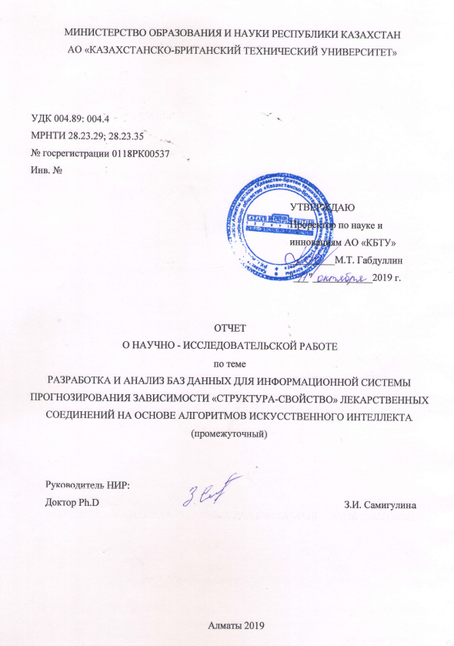
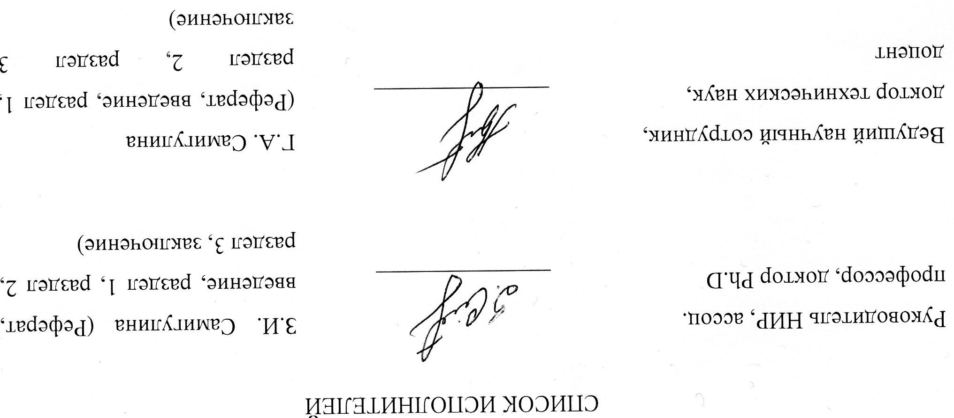

РЕФЕРАТ

Отчет с.114, рис.21, табл.13., источников 82., прил.10
SMART-СИСТЕМА ПРОГНОЗИРОВАНИЯ QSAR, АНАЛИЗ БАЗ ДАННЫХ, ЛЕКАРСТВЕННЫЕ ПРЕПАРАТЫ, ИСКУССТВЕННЫЙ ИНТЕЛЛЕКТ
При выполнении проекта получены следующие основные результаты:
- Разработана информационная система ведения научных исследований на основе модельно-ориентированного подхода (Model Driven Architecture, MDA) для компьютерного молекулярного дизайна новых лекарственных препаратов и структура мультиагентной системы для прогнозирования зависимости «структура-свойство» лекарственных соединений на основе модифицированных алгоритмов искусственного интеллекта.
- В рамках концепции MDA cоздана мультиагентная онтологическая модель Smart-системы прогнозирования QSAR лекарственных препаратов реализованная в редакторе онтологий Protégé и библиотека онтологий, состоящая из модифицированных алгоритмов искусственных иммунных систем (ИИС) для обработки структурной химической информации.
- Разработан модифицированный алгоритм искусственных иммунных систем на основе алгоритма опыления цветов (Flower Pollination Algorithm, FPA) для информационной системы ведения научных исследований при прогнозировании зависимости «структура-свойство» лекарственных соединений.
- Разработан модифицированный алгоритм ИИС на основе метода оптимизации серых волков (Grey Wolf Optimization, GWO) и алгоритма Artificial Immune Recognition Systems для информационной системы ведения научных исследований и создана база данных сульфаниламидов с заданными свойствами на основе оптимального набора дескрипторов.
- Осуществлен сравнительный анализ результатов моделирования QSAR сульфаниламидов на основе различных алгоритмов ИИС и модифицированных алгоритмов ИИС с использованием метода оптимизации серых волков.
- Разработан эффективный метод анализа базы данных интеллектуальной медицинской экспертной системы, учитывающей зависимости «структура-свойство» лекарственных соединений, при решении различных задач медицины на основе предложенной Smart-системы прогнозирования QSAR для медицинской экспертной системы.
- Осуществлён анализ эффективности применения модифицированных алгоритмов искусственного интеллекта для обработки базы данных интеллектуальной медицинской экспертной системы на основе кривой ошибок ROC (Receiver Operating Characteristic), AUC (Area Under ROC Curve) и характеристик: точность (precision), полнота (recall) и f –мера.
РЕФЕРАТ

Есеп б.114, сурет 21, кесте 13, көздері 82, қосымша 10.
QSAR БОЛЖАУДЫҢ SMART СИСТЕМАСЫ, ДЕРЕКТЕР ҚОРЫН ТАЛДАУ, ДӘРІЛІК ПРЕПАРАТТАР, ЖАСАНДЫ ИНТЕЛЛЕКТ
Жобаны орындау кезінде келесідей негізгі нәтижелер алынды:
- Жасанды интеллекттің модификацияланған алгоритмдерінің негізінде дәрілік қосылыстардың «құрылым-қасиет» тәуелділігін болжау үшін мультиагентті жүйенің құрылысы мен жаңа дәрілік препараттардың молекулалық компьютерлік дизайнына арналған моделді-бағдарланған тәсілінің (Model Driven Architecture, MDA) негізінде ғылыми зерттеу жүргізудің ақпараттық жүйесі жасалды.
- Құрылымдық химиялық ақпараттарды өңдеуге арналған ЖИЖ алгоритмдерінен тұратын онтология кітапханасы және Protégé онтологиясының редакторінде жүзеге асырылған MDA тұжырымдамасының аясында дәрілік препараттарды QSAR болжаудағы Smart-жүйесінің онтологиялық мультиагентті моделі жасалды.
- Дәрілік қосылыстардың «құрылым-қасиет» тәуелділігін болжау кезінде ғылыми зерттеулерді жүргізудің ақпараттық жүйесіне арналған гүлдердің тозаңдану алгоритмінің негізіндегі жасанды иммунды жүйесінің модификацияланған алгоритмі жасалды.
- Ғылыми зерттеулерді жүргізудің ақпараттық жүйесіне арналған Artificial Immune Recognition Systems алгоритмі және сұр қасқырларды оңтайландыру (Grey Wolf Optimization, GWO) әдістерінің негізінде ЖИЖ-нің модификацияланған алгоритмі жасалды және дескрипторлардың оңтайлы жыйынтығының негізінде сульфинамидтердің деректер қоры құрастырылды.
- ЖИЖ әртүрлі алгоритмдері мен сұр қасқырларды оңтайландыру әдісін қолданған ЖИЖ модификацияланған алгоритмдерінің негізіндегі сульфаниламидтерді QSAR модельдеудің нәтижелерінің салыстырмалы талдауы жүзеге асырылды.
- Медициналық сараптама жүйесіне арналған QSAR болжауының ұсынылған Smart- жүйесінің негізінде қосылыстардың «құрылым-қасиет» тәуелділігін ескере отырып медицинаның әртүрлі тапсырмаларын шешу кезіндегі дәрілік интеллектуалды медициналық сараптау жүйесінің деректер қорын талдаудың тиімді әдісі жасалды.
- Қателер қисығының ROC (Receiver Operating Characteristic), AUC (Area Under ROC Curve) және: дәлдік (precision), толықтық (recall) және f -өлшемі сипаттамаларының негізінде интеллектуалды медициналық сараптама жүйесінің деректер қорын өңдеуге арналған жасанды интеллекттің модификацияланған алгоритмдерін қолданудың тиімділігіне талдау жасалды.
СОДЕРЖАНИЕ

ОБОЗНАЧЕНИЯ И СОКРАЩЕНИЯ……………………………………………………….... | 7
ВВЕДЕНИЕ……………………………………………………………………………………. | 8
- РАЗРАБОТКА ИНФОРМАЦИОННОЙ СИСТЕМЫ ВЕДЕНИЯ НАУЧНЫХ ИССЛЕДОВАНИЙ ДЛЯ ПРОГНОЗИРОВАНИЯ ЗАВИСИМОСТИ «СТРУКТУРА-СВОЙСТВО» ЛЕКАРСТВЕННЫХ СОЕДИНЕНИЙ НА ОСНОВЕ МОДИФИЦИРОВАННЫХ АЛГОРИТМОВ ИСКУССТВЕННОГО ИНТЕЛЛЕКТА............................................................................................................................ | 10
1.1 Разработка информационной системы ведения научных исследований на основе модельно-ориентированного подхода (Model Driven Architecture, MDA) для компьютерного молекулярного дизайна новых лекарственных препаратов……………… | 14
1.1.1 Структура мультиагентной системы для прогнозирования зависимости «структура-свойство» лекарственных соединений на основе модифицированных алгоритмов искусственного интеллекта ........................................................................... | 17
1.2 Разработка мультиагентной онтологической модели Smart-системы прогнозирования QSAR лекарственных препаратов в редакторе онтологий Protégé и библиотеки онтологий, состоящей из модифицированных алгоритмов ИИС для обработки структурной химической информации………………………………………….. | 21
- Заключение………………………………………………………………………………… | 23
2 СОЗДАНИЕ МОДИФИЦИРОВАННЫХ АЛГОРИТМОВ ИИ ДЛЯ ОБРАБОТКИ СТРУКТУРНОЙ ХИМИЧЕСКОЙ ИНФОРМАЦИИ И ФОРМИРОВАНИЯ БАЗЫ ДАННЫХ ЛЕКАРСТВЕННЫХ СОЕДИНЕНИЙ С ЗАДАННЫМИ СВОЙСТВАМИ НА ОСНОВЕ ОПТИМАЛЬНОГО НАБОРА ДЕСКРИПТОРОВ……………………………….. | 25
- Разработка модифицированного алгоритма на основе алгоритма опыления цветов (Flower Pollination Algorithm) для информационной системы ведения научных исследований при прогнозировании зависимости «структура-свойство» лекарственных соединений…………………………………………………………………………………...... | 25
- Разработка модифицированного алгоритма искусственных иммунных систем на основе метода оптимизации серых волков (Grey Wolf Optimization, GWO) и алгоритма Artificial Immune Recognition Systems в рамках концепции Model Driven Architecture для информационной системы ведения научных исследований……………………………….. | 27
- Заключение………………………………………………………………………………... | 35
3 СОЗДАНИЕ ЭФФЕКТИВНЫХ МЕТОДОВ АНАЛИЗА БД ИНТЕЛЛЕКТУАЛЬНОЙ МЕДИЦИНСКОЙ ЭКСПЕРТНОЙ СИСТЕМЫ, УЧИТЫВАЮЩЕЙ ЗАВИСИМОСТИ «СТРУКТУРА-СВОЙСТВО» ЛЕКАРСТВЕННЫХ СОЕДИНЕНИЙ, ПРИ РЕШЕНИИ РАЗЛИЧНЫХ ЗАДАЧ МЕДИЦИНЫ……………………………………………………… | 36
3.1 Разработка эффективного метода анализа базы данных интеллектуальной медицинской экспертной системы, учитывающей зависимости «структура-свойство» лекарственных соединений, при решении различных задач медицины на основе предложенной Smart-системы прогнозирования QSAR для медицинской экспертной системы………………………………………………………………………………………… | 36
3.2 Разработка модуля оценки качества моделей прогнозирования на основе модифицированных алгоритмов ИИС……………………………………………………….. | 38
3.3 Заключение………………………………………………………………………………… | 43
ЗАКЛЮЧЕНИЕ.......................................................................................................................... | 44
СПИСОК ИСПОЛЬЗОВАННЫХ ИСТОЧНИКОВ…………………………………………. | 46
ПРИЛОЖЕНИЕ A Календарный план работ………………………………………………... | 53
ПРИЛОЖЕНИЕ Б Список опубликованных работ................................................................ | 57
ПРИЛОЖЕНИЕ В Сертификаты.............................................................................................. | 102
ПРИЛОЖЕНИЕ Г Акт внедрения……………………………………………………………. | 104
ПРИЛОЖЕНИЕ Д Агенты мультиагентной Smart-cистемы. ……………………...................... | 105
ПРИЛОЖЕНИЕ Е База данных дескрипторов сульфаниламидов…………………………. | 107
ПРИЛОЖЕНИЕ Ж Результаты моделирования модифицированного алгоритма GWO-AIRS……………………………………………………………………………………………. | 108
ПРИЛОЖЕНИЕ И Оценка эффективности моделей прогнозирования…………………… | 109
ПРИЛОЖЕНИЕ К Базы данных дескрипторов: BCF, Biodeg, Sulfanilamide……………… | 111
ПРИЛОЖЕНИЕ Л Список использованных зарубежных информационных ресурсов…... | 114
ОБОЗНАЧЕНИЯ И СОКРАЩЕНИЯ

В отчете применяются следующие термины и обозначения:
БД – база данных
ИИ – искусственный интеллект
ИИС – искусственные иммунные системы
ГА – генетический алгоритм
РО – роевой интеллект
НС – нейронные сети
ПО – программное обеспечение
AIRS (Artificial immune recognition systems) - искусственные иммунные системы распознавания
JADE (Java Agent Development Framework) – мультиагентная платформа
PSO (Partial swarm optimization) - оптимизация роя частиц
GWO (Grey wolf optimization) - алгоритм оптимизации серых волков
OWL (Web Ontology Language) - язык описания онтологий
QSAR (Quantitative Structure – Activity Relationship) - количественное соотношение структура – активность
QSPR (Quantitative Structure – Property Relationships) - количественное соотношение структура – свойство
SMILES (Simplified Molecular Input Line Entry Specification) - упрощённая молекулярная спецификация
Protégé – редактор онтологий
MDA (Model Driven Architecture) – архитектура, управляемая моделью
MAС (Multi-Agent System) – мультиагентные системы
PIM (Platform Independent Model) – платформо-независимая модель
PMD (Platform Dependent Model) – платформо-зависимая модель
WEKA (Waikato Environment for Knowledge Analysis) - среда для анализа знаний

ВВЕДЕНИЕ

Данные исследования являются продолжением цикла работ по разработке и анализу баз данных для информационной системы прогнозирования зависимости «структура-свойство» лекарственных соединений на основе алгоритмов искусственного интеллекта и отчёта за 2018 год.
В фармакологической отрасли за последние пять лет заметно возрос интерес к искусственному интеллекту (ИИ). По данным ресурса BiopharmaTrend cовременные IT компании, такие как Google, Apple, Amazon, Facebook, Microsoft смогли наглядно продемонстрировать возможности современных методов искусственного интеллекта (ИИ) для решения различных прикладных задач. В связи с чем наиболее известные фармокологические компании (GSK, Sanofi, Abbvie, Genetech и т.д.) стали принимать активное участие в применении современных интеллектуальных алгоритмов для создания новых лекарственных препаратов. Развитие ИИ и необходимость больших вычислительных мощностей привела к разработке cовременных суперкомпьютеров, например NVIDIA DGX-1 для обработки данных в медицинских учреждениях. В свою очередь компания IBM сотрудничает с фармацевтическим гигантом Pfizer для использования суперкомьютера Watson с целью поиска противораковых препаратов. На начало 2019 года несколько крупных фармакологических компаний заключили контракты о сотрудничестве с исследовательскими организациями в области ИИ, например американская Charles River Labs и канадская компания Atomwise для разработки лекарственных соединений на основе их структуры, ведущая швейцарская компания Roche, специализирующаяся в области фармацевтики и диагностики заключила соглашение с Exscientia для использования платформы на основе ИИ Centaur Chemist™ для разработки доклинических препаратов кандидатов, датская фармакологическая компания Lundbeck Pharmaceuticals и Numerate сотрудничают в области создания новых лекарственных препаратов для лечения заболеваний центральной нервной системы и т.д. Таким образом, исследования в области применения современных подходов ИИ для разработки новых лекарственных препаратов являются актуальной задачей.
Первый раздел посвящён разработке информационной системы ведения научных исследований (ИСВНИ) для прогнозирования зависимости «структура-свойство/активность» (QSAR) лекарственных соединений на основе модифицированных алгоритмов искусственного интеллекта. Разработана архитектура ИСВНИ на основе модельно-ориентированного подхода (Model Driven Architecture, MDA) для компьютерного молекулярного дизайна новых лекарственных препаратов. Разработаны необходимые требования к созданию программного обеспечения для мультиагентной Smart-системы ведения научных исследований. Представлена структура мультиагентной системы ведения научных исследований для прогнозирования зависимости «структура-свойство» лекарственных соединений на основе модифицированных алгоритмов искусственного интеллекта. Разработаны агенты для информационной мультиагентной Smart-системы ведения научных исследований на основе искусственных иммунных систем. Представлена разработанная онтологическая модель мультиагентной Smart системы прогнозирования зависимости «структура-свойство» лекарственных препаратов.
Во втором разделе разработан модифицированный алгоритм на основе алгоритма опыления цветов (Flower Pollination Algorithm, FPA) для ИСВНИ при прогнозировании QSAR лекарственных соединений. Представлен модифицированный алгоритм искусственных иммунных систем на основе метода оптимизации серых волков (Grey Wolf Optimization) и алгоритма Artificial Immune Recognition Systems в рамках концепции Model Driven Architecture для ИСВНИ. Описаны результаты моделирования QSAR сульфаниламидов с различными алгоритмами искусственных иммунных систем (ИИС) и модифицированными алгоритмами ИИС с использованием метода оптимизации серых волков.
В третьем разделе разработан эффективный метод анализа базы данных интеллектуальной медицинской экспертной системы, учитывающей зависимости «структура-свойство» лекарственных соединений, при решении различных задач медицины на основе предложенной Smart-системы прогнозирования QSAR для медицинской экспертной системы. Осуществлён анализ эффективности применения модифицированных алгоритмов искусственного интеллекта для обработки базы данных интеллектуальной медицинской экспертной системы на основе кривой ошибок ROC (Receiver Operating Characteristic), AUC (Area Under ROC Curve) и характеристик: точность (precision), полнота (recall) и f –мера (f-measure).
В заключении представлены основные выводы и результаты исследований.
Получен акт внедрения результатов исследований по проекту в учебный процесс в Казахстанско-Британском Техническом Университете на Факультете Информационных Технологий (Приложение Г).

1 РАЗРАБОТКА ИНФОРМАЦИОННОЙ СИСТЕМЫ ВЕДЕНИЯ НАУЧНЫХ ИССЛЕДОВАНИЙ ДЛЯ ПРОГНОЗИРОВАНИЯ ЗАВИСИМОСТИ «СТРУКТУРА-СВОЙСТВО» ЛЕКАРСТВЕННЫХ СОЕДИНЕНИЙ НА ОСНОВЕ МОДИФИЦИРОВАННЫХ АЛГОРИТМОВ ИСКУССТВЕННОГО ИНТЕЛЛЕКТА

В настоящее время актуально развитие новых высокоэффективных технологий компьютерного прогнозирования свойств химических соединений для создания новых лекарств. Использование компьютерного прогноза с применением последних достижений науки и вычислительной техники позволяет в сотни раз сократить затраты при выборе перспективных химических соединений, которые могут выступать в качестве кандидатов при разработке лекарственных препаратов с заданными свойствами.
Первые публикации по исследованию количественного соотношения между структурой и биологической активностью (QSAR) на основе математических методов появились в середине прошлого века [1]. А затем стремительный прогресс в области структурной теории органической химии и вычислительной техники способствовал созданию компьютерного молекулярного дизайна (Computer Aided Molecular Design, CAMD) химических соединений и быстрому развитию данного направления [2]. На Европейском симпозиуме по QSAR лучшим исследователям ежегодно вручается специальная награда, посвящённая создателю данного направления Hansch. C., учрежденная созданным в 1987 году Международным обществом хемоинформатики и QSAR. Современные инновационные подходы и методы, которые используются при молекулярном моделировании химических соединений, а также разработанное программное обеспечение, составляют основу CAMD [3]. Компьютерный молекулярный дизайн лекарственных препаратов (Computer Aided Drag Design, CADD) является одним из направлений CAMD [4]. С помощью компьютерного моделирования осуществляется отбор кандидатов в лекарственные препараты и отпадает необходимость в химическом синтезе и скрининге многих не нужных соединений, что существенно ускоряет процесс создания и снижает стоимость лекарств [5]. Данное направление CADD включает в себя ряд подходов по конструированию лекарственных соединений с использованием знаний о молекулярной структуре химического соединения, на основе лигандов (при отсутствии сведений о структуре мишени), при наличии знаний о структуре мишени [6] и др. Подходы CADD с успехом применяются для решения различных задач: идентификации мишени, оптимизации, валидации и т.д., которые способствуют развитию фармакологической отрасли и переходу процесса создания лекарственных препаратов на новый уровень [7]. Целью исследований СADD является создание новых препаратов с меньшими затратами времени и денег на основе взаимосвязи прикладных и базовых аспектов в области разработки новых лекарств [8]. Наиболее активно развивающиеся методы по исследованию зависимости «структура – свойcтво/активность» химических соединений являются QSPR (Quantitative Structure Property Relationships) и QSAR (Quantitative Structure Activity Relationships), которые широко используются при создании новых лекарств. При данном подходе описание молекулярной структуры соединений осуществляется с помощью различных дескрипторов [9]. Дескриптор представляет собой числовую характеристику, которая описывает важную черту структуры химического соединения. Например, липофильность, молекулярный вес и т.д. Выделение информативных дескрипторов является одной из основных проблем при построении адекватной модели QSAR для дальнейшего прогнозирования «свойства/активности» лекарственных соединений [10]. В настоящее время существует большое количество компьютерных программ для расчета различных дескрипторов, такие как: DRAGON [11], Molcon-Z; PaDEL-Descriptor [12] и др. Исследования по созданию лекарственных соединений представляют собой длительный и дорогостоящий процесс, требующий наличия необходимой инфраструктуры и квалифицированного обслуживающего персонала. Революционные изменения в данной области, произошедшие за последние годы обусловлены научным прогрессом и инновациями в технологиях [13]. Первоначальные исследования по хемометрики переросли в хемоинформатику, основанные на современных методах машинного обучения, которые привели к очевидному прогрессу в области дизайна лекарств [14]. Большими затратами на исследования и создание новых форм лекарственных соединений, а также огромный спрос на инновационные продукты в фармакологии приводят к необходимости разработки эффективных инструментов хемоинформатики [15]. Последние достижения в области хемоинформатики способствуют созданию огромного набора инструментов и современного программного обеспечения для моделирования химических соединений: KNIME, RapidMiner, WEKA, Orange, RCDK и т.д [16]. Подходы хемоинформатики и методология QSAR с успехом применяются в фармакологии для прогнозирования токсичности лекарственных соединений и оценки связанных с этим рисков [17]. Чрезвычайно актуальным является выявление на ранних стадиях исследований потенциальной токсичности химических соединений. Необходимо отметить, что применение различных алгоритмов машинного обучения для прогнозирования фармакологической активности химических соединений на основе их физико-химической структуры дает возможность отменить проведение тестирования на животных, что очень важно с этической точки зрения [18]. Применением современных подходов ИИ для прогнозирования QSAR на основе искусственных нейронных сетей (НС) активно занимаются уже более двадцати лет [19]. Большинство современных исследований по QSAR с использованием НС посвящены моделированию биологической активности органических соединений, так как они имеют широкое практическое применение [20]. Важным фактором при исследованиях QSAR на основе НС имеет выбор набора информативных дескрипторов для повышения прогнозирующих способностей моделей [21]. Синтез лекарств достаточно продолжительный и многоэтапный процесс обусловленный нелинейностью связи между входными и выходными данными. Поэтому актуальным является разработка новых вычислительных методов для создания безопасных лекарств с минимизацией негативных последствий. Использование НС для прогнозировании антипролиферативной активности бензимидазолов рассмотрено в статье [22]. В исследованиях [23] прогнозирование токсичности травянных лекарств, применяемых в традиционной китайской медицине осуществляется с помощью алгоритма, основанного на картах Кохонена. В исследованиях [24] при создании эффективных лекарств против туберкулеза описывается сравнение моделей QSAR c использованием НС и множественной линейной регрессии (MLR). В работе [25] прогноз ингибирующей активности лекарств осуществляется с использованием алгоритмов MLR и НС c адаптивным нейро-нечетким выводом (ANFIS). Результаты моделирования показали преимущество применения ANFIS. Также успешно применяются НС на основе алгоритмов глубокого обучения для QSAR исследований [26].
На ряду с другими интеллектуальными алгоритмами особый интерес представляют собой искусственные иммунные системы (ИИС). Алгоритмы ИИС широко применяются в области медицины, биоинформатики и фармакологии. В конце восьмидесятых годов прошлого столетия появились первые научные работы [27], которые положили начало исследованиям в области иммунных систем и машинного обучения. Биоинсперированный подход ИИС сформировался в девяностых годах прошлого века [28] на основе принципов функционирования иммунной системы человека для решения различных прикладных задач [29]. С помощью ИИС решается достаточно обширный круг задач оптимизации [30], анализа данных [31], распознавания образов [32] и прогнозирования [33], классификации, кластеризации, машинного обучения [34] и т.д. Искусственные иммунные системы это адаптивные, распределенные и самоорганизующиеся системы, которые способны обучаться, запоминать информацию и могут принимать решения в незнакомой ситуации. Разработаны ИИС реализующие механизмы иммунной системы человека на основе клонального отбора [35], негативной селекции [36] и иммунносетевой модели [37].
Актуально применение ИИС для систем диагностики и прогнозирования различных заболеваний. Например, в работе [38] показана высокая точность диагностики заболеваний печени при совместном использовании ИИС и генетического алгоритма (ГА). Исследования [39] посвящены диагностике рака мoчевого пузыря на основе применения алгоритма клонального отбора (CSA). Совместное успешное применение алгоритма ИИС с клональной селекцией (CSA) и метода ближайших соседей для классификации рака описано в работе [40]. Гибридный иммунногенетический алгоритм (IGA) разработан на основе применения алгоритма отрицательного отбора и ГА [41]. Результаты проведенного тестирования и сравнения с ГА, ИИС и алгоритма оптимизации роя частиц показали преимущество IGA. Разработке многоцелевого иммунного алгоритма с динамической популяционной стратегией MOIA-DPS посвящены исследования [42]. Данный подход позволяет более рационально использовать вычислительные ресурсы.
Основные аспекты перспективного направления иммуннокомпьютинга представлены в энциклопедии [43]. Приводится определение ИИС, данное де Кастро и Тиммисом в 2002 году: ИИС это адаптивные системы, основанные на теоретической иммунологии и наблюдаемых иммунных функциях, принципах и моделях, которые применяются для решения различных проблем. В работе [44] описывается ряд естественные компьютерных алгоритмов и успешное их применение в различных областях науки и техники. Очень перспективным является подход ИИС для моделирования QSAR. Опубликован цикл работ [45] по применению ИИС для дизайна лекарств на основе алгоритма искусственной иммунной системы распознавания (AIRS). Проведённые исследования доказывают, что решение задачи классификации с использованием ИИС имеет большие перспективы при разработке лекарств, а также для виртуального скрининга. Исследования [46] посвящены применению алгоритма AIS на основе клонального отбора (CLONALG) для классификации токсичности полярных и неполярных наркотических загрязнителей.
Таким образом, на сегодняшний день получено много модификаций известных алгоритмов ИИС для различных конкретных приложений [47], но нет комплексных исследований для создания универсального программного обеспечения ИИС для QSAR, имеющегося в открытом доступе. Актуально развитие общей теории ИИС на основе комплексного подхода и систематизации многочисленных существующих на данных момент модифицированных алгоритмов ИИС.
Постановка задачи исследований формулируется следующим образом: необходимо разработать информационную Smart-систему ведения научных исследований для прогнозирования зависимости «структура-свойство» лекарственных соединений на основе модифицированных алгоритмов искусственного интеллекта.
Задачи, которые необходимо решить:
- комплексный подход и междисциплинарность исследований, затрагивающий многие области науки: органическую химию, молекулярную биологию, медицину, хемоинформатику, вычислительную технику, IT–технологии, подходы искусственного интеллекта и многие другие;
- высокое качество обучающей выборки, которая наиболее полно описывает молекулярную структуру химического соединения при минимальном наборе дескрипторов;
- быстродействие, которое позволяет осуществлять прогноз «свойства/активность» большого количества химических соединений за необходимое время;
- возможность использования для различных классов химических соединений (противобактериальных, противовирусных, противоопухолевых и т.д.);
- оценка эффективности используемых модифицированных алгоритмов ИИС;
- достаточная точность прогнозирования свойств химических соединений.

  - Разработка информационной системы ведения научных исследований на основе модельно-ориентированного подхода (Model Driven Architecture, MDA) для компьютерного молекулярного дизайна новых лекарственных препаратов

Существует много нерешенных проблем в фармакологии при создании высокоэффективных и безопасных лекарств. Ввиду очевидного прогресса в области IT технологий и программного обеспечения, а также экспоненциально растущим ростом биологической информации одной из важных задач является комплексный подход и объединение знаний в различных областях науки с последними достижениями в области вычислительной техники [48]. В связи с чем разработка простых и доступных инструментальных средств для исследователей в области биоинформатики является актуальной задачей.
Хорошо зарекомендовал себя подход Model Driven Architecture (MDA), в основе которого лежит построение метамодели управления и обмена метаданными для последующей реализации приложения на программной платформе [49]. Данная архитектура успешно применяется в области компьютерного молекулярного дизайна новых лекарственных препаратов. Например, в работе [50] представлено использование подхода MDA для обработки больших данных при прогнозировании побочного действия лекарств. Модель прогнозирования построена на основе статистических методов и алгоритмов машинного обучения. Исследования [51] посвящены применению MDA для определения набора моделей при идентификации лекарств, генов, болезней, кода международной системы классификации лекарственных средств и различных побочных эффектов. В работе [52] описывается применение MDA технологии для повышения производительности исследований при создании новых лекарственных соединений. Данный подход позволяет использовать все данные (внутренние и внешние) для принятия решений, которые могут быть представлены в виде информации о биологической активности, трёхмерных структурах, данных о безопасности и т.д.
Таким образом, подход MDA является удобным инструментом для разработки информационной Smart – системы ведения научных исследований согласно постановке задачи. Данная архитектура даёт разработчикам возможность спроектировать информационную систему и реализовать её на любой платформе. В основе подхода MDA лежит понятие модели, представляющей собой формальную спецификацию функции, структуры или поведения системы [48]. Модели могут быть описаны с помощью унифицированного языка UML (Unified Modeling Language) [53] или онтологического подхода OWL (Ontology Web Language) [54]. На начальном этапе проектирования создается платформо-независимая модель предметной области (Platform Independent Model, PIM) с последующей трансформацией в платформо-зависимую модель (Platform Specifical Model, PSM). Архитектура MDA также использует стандарты Meta Object Facility (MOF) и XML Meta-data Interchange (XMI) [55,56]. MOF представляет собой предметно-ориентированный язык программирования для создания метамоделей. Cтандарт XMI необходим для обмена метаданными с помощью XML. Применение технологии MDA для разработки информационной системы ведения научных исследований при создании новых лекарственных препаратов на основе онтологических моделей позволяет реализовать результаты междисциплинарных исследований специалистам в данной предметной области не владеющим навыками программистов разработчиков.
Рассмотрим разработанную информационную Smart-систему ведения научных исследований на основе MDA и мультиагентного подхода для прогнозирования зависимости «структура-свойство» лекарственных соединений (рисунок 1.1) [57-59]. В соответствии с подходом MDA специалистами предметной области разрабатываются платформо-независимые модели (PIM) для компьютерного молекулярного дизайна лекарственных препаратов. Так как при прогнозировании QSAR используется большее количество различных алгоритмов, то целесообразно применение онтологического подхода для систематизации всех алгоритмов и структурирования данных информационной системы с целью эффективного использования вычислительных ресурсов и анализа работы системы. Разрабатываются онтологические модели модифицированных алгоритмов ИИ, которые хранятся в базе данных онтологий. Выбор того или иного алгоритма зависит от многих факторов, таких как характер и размер данных, постановка задачи исследования и т.д. Например, если необходимо получать прогноз в динамическом режиме, то за счёт повышения быстродействия теряется точность и наоборот. Данная проблема решается с помощью разработанной мультиагентной Smart - системы прогнозирования зависимости «структура-свойство/активность» лекарственных соединений [60].

Рисунок 1.1 – Архитектура информационной Smart – системы ведения научных исследований на основе MDA и мультиагентного подхода

Далее, осуществляется переход разработанных PIM моделей к платформо – зависимым моделям (PSM) за счет MDA преобразования с последующей генерацией программного кода. Разработанная информационная система ведения научных исследований обладает следующими достоинствами: возможностью проектирования платформо-независимых моделей PIM с помощью UML или OWL языков на основе модифицированных алгоритмов ИИ для решения задачи прогнозирования зависимости «структура-свойство/активность» лекарственных соединений; способностью реализации PIM моделей на базе различных платформ для тестирования работы системы; разработки новых эффективных алгоритмов в данной предметной области и проведение междисциплинарных исследований; возможность расширения информационной системы на основе MDA за счет интеграции новых метамоделей, описывающих различные этапы синтеза новых лекарственных препаратов.

    - Структура мультиагентной системы для прогнозирования зависимости «структура-свойство» лекарственных соединений на основе модифицированных алгоритмов искусственного интеллекта

Исследования в области создания новых лекарственных препаратов на основе прогнозирования QSAR сталкиваются с рядом сложностей, таких как:
- специфичность QSAR исследований (междисциплинарность, отсутствие навыков программирования у специалистов предметной области, сложный и дорогостоящий цикл создания новых лекарственных препаратов и т.д.) и как следствие определённые требования при выборе методик построения оптимальных моделей прогнозирования;
- огромный объём химической информации, который приводит к увеличению вычислений при программно-аппаратной реализации технологии моделирования;
- низкое качество данных (наличие выбросов, сложность в интерпретации и т.д.);
- несбалансированность классов, при создании моделей прогнозирования на основе биоинспирированных и статистических подходов, которая влияет на качество прогноза.
В связи с особенностями прогнозирования QSAR сформулированы следующие требования к Smart-системе: необходимо учитывать, что результаты прогнозирования зависят от размера используемых баз данных дескрипторов и характера данных; времени моделирования и вычислительных ресурсов.
Реализация предложенной технологии прогнозирования QSAR осуществляется в классе мультиагентных систем (MAC). В настоящее время большое распространение MAC получили при построении интеллектуальных систем различного назначения. Мультиагентная система представляет собой множество автономных агентов, которые функционируют в программной среде и могут взаимодействовать друг с другом. Такие преимущества МАС как децентрализация, рациональное использование вычислительных ресурсов, гибкость и многофункциональность, самоорганизация и масштабируемость определяют успех применения данного подхода. Технология мультиагентных систем нашла широкое применение в различных приложениях. Например, в работе [61] представлена многоагентная ИИС для системы компьютерной безопасности, которая в результате проведенных экспериментов показала перспективность применения данного подхода. Исследования [62] посвящены использованию мультиагентной технологии для решения проблем персонализированной медицины. В статье [63] рассматривается модель многоагентной системы для диагностики типов личности. Особенно интересны разработки МАС с использованием подхода MDA и онтологических моделей. В цикле работ [64,65] рассматривается возможность использования онтологий при создании программного обеспечения мультиагентных систем на основе модельно – ориентированного подхода. Даётся обоснование применения онтологий, так как МАС состоит из множества компонентов и необходимо принимать во внимание многие сложные аспекты их взаимодействия. Рассмотрим структурную схему функционирования мультиагентной Smart-системы (рисунок 1.2).

Рисунок 1.2 - Структурная схема функционирования мультиагентной Smart-системы

Ниже приведен алгоритм функционирования мультиагентной Smart-системы [66].
Алгоритм 1.1
Шаг 1. Подключение базы данных дескрипторов структурной химической информации, характеризующих рассматриваемые лекарственные соединения. В качестве примера рассматриваются сульфаниламиды с разной продолжительностью фармакологической активности (короткого, среднего и длительного).
Шаг 2. Выбор метода оптимизации данных: алгоритма серых волков (GWO, Grey Wolf Optimiser), алгоритма случайного леса (RF, Random Forest), алгоритма роя частиц (PSO, Particle Swarm Optimization), алгоритма муравьиной колонии (ACO, Ant Colony Optimization), алгоритма пчелиной колонии (ABC, Artificial Bee Colony Optimization), методa главных компонент (PСA, Principal Component Analysis) для редукции малоинформативных дескрипторов и построения оптимального набора дескрипторов.
Шаг 3. Построение оптимальной иммунной модели на основе выделенного набора дескрипторов. Избыточность и мало информативность дескрипторов снижает качество прогноза, поэтому при отборе новых химических соединений в кандидаты лекарственных препаратов важно учитывать информативность дескриптора.
Шаг 4. Выбор алгоритма ИИС: на основе клонального отбора (CS), иммунносетевого алгоритма (ImS), алгоритма распознавания искусственной иммунной системой (AIRS) алгоритма негативной селекции (NS) для решения задачи распознавания образов и прогнозирования.
Шаг 5. Обучение ИИС по эталонам, составленным экспертами из дескрипторов лекарственных соединений с точно известными свойствами (короткого, среднего, продолжительного действия).
Шаг 7. Распознавание образов на основе выбранного алгоритма ИИС.
Шаг 8. Прогнозирование QSAR химических соединений.
Шаг 9. Сравнение эффективности алгоритмов.
Шаг 10. Выбор лучших алгоритмов и прогноз на их основе. Отбор кандидатов новых химических соединений с заданными свойствами для дальнейших исследований.
Ключевой составляющей предлагаемой Smart – системы является применение модифицированных алгоритмов ИИС для решения задачи прогнозирования QSAR. На рисунке 1.3 представлены основные составляющие Smart-системы.

Рисунок 1.3 – Smart-система на основе ИИС для прогнозирования QSAR
Общая архитектура разработанной Smart - системы показана на рисунке 1.4.

Рисунок 1.4 – Smart – система для компьютерного молекулярного дизайна лекарственных препаратов
Cпецификация функций агентов, представленных на рисунке 1.4 описана в Приложении Д. В таблице 1.1 представлен фрагмент спецификации.

Таблица 1.1- Фрагмент спецификации мультиагентной Smart – системы
Наименование агента | Символ | Функции
Agent manager of Smart -system | SS | Данный агент осуществляет контроль за работой всей SMART системы и способствует поэтапному алгоритмическому решению поставленных задач за счёт дополнительных агентов (агентов редукции данных, прогнозирования, оценки, агентов БД онтологий и БД дескрипторов).
Agent ontology DB | Ont | Агент содержит онтологические модели предметной области, разработанные специалистами по QSAR моделированию, а также онтологии алгоритмов, применяемых для исследований.
Agent descriptors DB | Des | Агент состоит из баз данных дескрипторов химических соединений, которые содержат следующую информацию: значения молекулярных дескрипторов, топологических индексов и т.д.).
Data reduction Agent | DRA | Агент осуществляет контроль за выбором наилучшего алгоритма редукции малоинформативных дескрипторов.
Agent Weight by PCA | DR1 | Агент реализует алгоритм выделения информативных дескрипторов на основе метода главных компонент.
Agent Weight by Gini Index | DR2 | Агент содержит алгоритм ранжирования информативных дескрипторов на основе Gini индекса.
… | … | …
Agent Immune Network Modeling | AIS4 | Агент содержит алгоритм иммунносетевого моделирования на основе принципов молекулярного узнавания.

1.2 Разработка мультиагентной онтологической модели Smart-системы прогнозирования QSAR лекарственных препаратов в редакторе онтологий Protégé и библиотеки онтологий, состоящей из модифицированных алгоритмов ИИС для обработки структурной химической информации

В редакторе онтологий Protégé [67] разработана онтологическия модель мультиагентной Smart-системы прогнозирования ОМ_{MSR}:

ОМ_{MSR}=<OM_{OD}, OM_{AIS}> (1.1)

где OM_{OD} – онтологическая модель оптимизации дескрипторов, OM_{AIS} – онтологическая модель алгоритмов искусственных иммунных систем.
Онтологическая модель OM_{OD} состоит из следующего кортежа:

OM_{OD}= < OM_{GWO}, OM_{RF}, OM_{PSO}, OM_{ACO}, OM_{ABC}, OM_{PCA}> (1.2)
где OM_{GWO} – онтологическая модель алгоритма GWO, OM_{RF} – онтологическая модель алгоритма RF, OM_{PSO} – онтологическая модель алгорима PSO, OM_{ACO} – онтологическая модель алгоритма ACO, OM_{ABC} – онтологическая модель алгоритма АBC, OM_{PCA} – онтологическая модель метода главных компонент.
Онтологическая модель распознавания образов и прогнозирования OM_{R} представляется следующим образом:

OM_{R} = <OM_{IsM}, OM_{ClS}, OM_{NgS}, OM_{AIRS}> (1.3)

где OM_{IsM} – онтологическая иммунносетевая модель, OM_{ClS} – онтологическая модель ИИС на основе клональной селекции, OM_{NgS} – онтологическая модель ИИС на основе негативной селекции, OM_{AIRS} – онтологическая модель на основе алгоритма распознавания образов искусственной иммунной системой.
На рисунке 1.5 представлена иерархическая структура классов разработанной онтологической модели мультиагентной Smart-системы, построенной на основе кортежей (1.1-1.3).

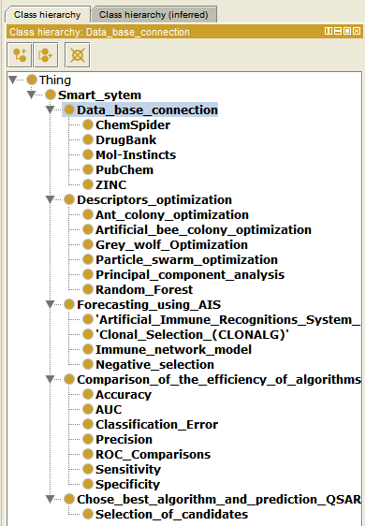

Рисунок 1.5 – Иерархическая структура классов онтологической модели мультиагентной Smart-системы
На рисунке 1.6 представлена визуализация структуры онтологической модели мультиагентной Smart-системы.

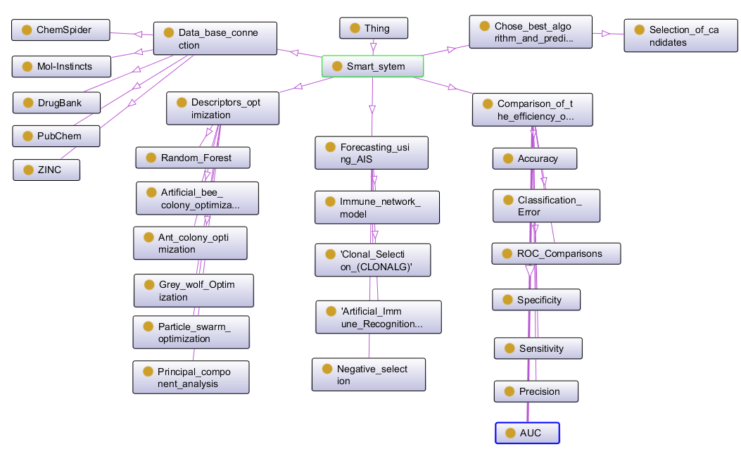

Рисунок 1.6 - Визуализация онтологической модели мультиагентной Smart-системы

Онтологическая модель используется при анализе многочисленных связей между агентами и их учёте при разработке программного обеспечения. Достоинством мультиагентной Smart – системы является возможность расширения новыми алгоритмами и другими модулями.

1.3 Заключение

Получены следующие основные результаты:
- Разработана информационная система ведения научных исследований для прогнозирования зависимости «структура-свойство» лекарственных соединений на основе модифицированных алгоритмов ИИ.
- Создана архитектура информационной системы ведения научных исследований на основе модельно-ориентированного подхода (Model Driven Architecture) для компьютерного молекулярного дизайна новых лекарственных препаратов.
- Разработаны необходимые требования к созданию программного обеспечения для мультиагентной Smart-системы ведения научных исследований по прогнозированию зависимости QSAR новых лекарственных соединений, которые должны учитываться при обработке многомерной химической информации модифицированными алгоритмами ИИС.
- Представлена структура мультиагентной системы ведения научных исследований для прогнозирования зависимости «структура-свойство» лекарственных соединений на основе модифицированных алгоритмов искусственного интеллекта.
- Разработаны агенты для информационной мультиагентной Smart-системы ведения научных исследований на основе ИИС.
- В рамках концепции MDA (Model Driven Architecture) разработана мультиагентная онтологическая модель Smart-системы прогнозирования QSAR лекарственных препаратов и библиотека онтологий на основе модифицированных алгоритмов ИИС для обработки структурной химической информации.

- СОЗДАНИЕ МОДИФИЦИРОВАННЫХ АЛГОРИТМОВ ИИ ДЛЯ ОБРАБОТКИ СТРУКТУРНОЙ ХИМИЧЕСКОЙ ИНФОРМАЦИИ И ФОРМИРОВАНИЯ БАЗЫ ДАННЫХ ЛЕКАРСТВЕННЫХ СОЕДИНЕНИЙ С ЗАДАННЫМИ СВОЙСТВАМИ НА ОСНОВЕ ОПТИМАЛЬНОГО НАБОРА ДЕСКРИПТОРОВ

  - Разработка модифицированного алгоритма на основе алгоритма опыления цветов (Flower Pollination Algorithm) для информационной системы ведения научных исследований при прогнозировании зависимости «структура-свойство» лекарственных соединений

В настоящее время одним из перспективных алгоритмов ИИ является метаэврестический алгоритм опыления цветов (Flower Pollination Algorithm, FPA). Метод был впервые предложен в 2012 году учёным Xin-Che Yang. В основе алгоритма лежит механизм опыления цветов в природе [68]. Метод FPA успешно применяется в области медицины. Так в работе [69] рассматривается улучшенный алгоритм опыления цветов для идентификации белков. Исследования [70] посвящены гибридному алгоритму опыления цветов для многопороговой сегментации медицинских изображений. В работе [71] представлен гибридный алгоритм на основе FPA и генетического алгоритма для минимизации потенциальной энергии при прогнозировании трёхмерной структуры белка. Исследования [72] посвящены модифицированному алгоритму с использованием FPA и нейронной сети для классификации болезней сердца.
Алгоритм FPA успешно применяется для решения задачи выделения информативных признаков. Например, в работе [73] используется бинарный алгоритм опыления цветов для выбора признаков, при этом пространство поиска представляет собой решётку, где каждое возможное решение или строка битов обозначает, будет ли признак включён в окончательный набор данных. Приведён сравнительный анализ бинарного FPA с алгоритмами PSO, алгоритмом светлячка.
Таким образом, FPA является перспективным современным метаэврестическим алгоритмом, который в настоящее время успешно применяется для разработки гибридных алгоритмов прогнозирования, а также для решения задачи выделения информативных признаков.
Постановка задачи исследований формулируется следующим образом: необходимо разработать модифицированный алгоритм ИИС на основе алгоритма опыления цветов для информационной системы ведения научных исследований при прогнозировании зависимости «структура-свойство/активность» лекарственных соединений.
Рассмотрим механизм функционирования алгоритма FPA. В природе существует огромное количество цветущих растений. Целью жизнедеятельности цветка является воспроизводство с помощью механизма опыления. Опыление может быть осуществлено переносом пыльцы за счёт опылителей (пчёл, насекомых, птиц и т.д.), также с помощью самоопыления. Данные формы называются биотическая и абиотическая. В основе метаэврестического алгоритма FPA, разработанного Xin-Che Yang лежат следующие основные положения [74]: процесс глобального опыления осуществляется на основе биотической формы, когда пыльца от одного цветка переносится на рыльце пестика другого цветка за счёт опылителя, который совершает полёт Леви; локальное опыление рассматривается как форма самоопыления; постоянство цветка – это процесс, при котором отдельные опылители посещают определённые виды цветов; локальное и глобальное опыление происходит с вероятностью
Псевдокод алгоритма опыления цветов представлен следующим образом [68]:
Инициализация параметров с вероятностью
Случайная генерация начальной популяции цветов;
Оценка начальной популяции и поиск текущего лучшего решения ;
While (пока не будет достигнут критерий останова) do
For each flower
If rand
Глобальное опыление:
else
Выбор двух случайных событий и
Локальное опыление:
end if
обновление новых позиций;
обновление решений с учётом лучшего решения;
end for
Сохранить текущее лучшее решение;
End while
Рассмотрим модифицированный алгоритм на основе алгоритма опыления цветов и искусственных иммунных систем.
Алгоритм 2.1:
Шаг 1. Формирование базы данных дескрипторов лекарственных соединений.
Шаг 2. Классификация БД дескрипторов по фармакологическим свойствам.
Шаг 3. Построение оптимального набора дескрипторов на основе FPA.
Шаг 4. Решение задачи прогнозирования на основе алгоритмов ИИС.
Шаг 4. Выбор кандидатов химических соединений сульфаниламидной группы с заданными фармакологическими свойствами.
Достоинствами предложенного алгоритма являются: построение оптимального набора дескрипторов для различного типа данных, увеличение точности моделей прогнозирования зависимости «структура-свойство» лекарственных соединений.

  - Разработка модифицированного алгоритма искусственных иммунных систем на основе метода оптимизации серых волков (Grey Wolf Optimization, GWO) и алгоритма Artificial Immune Recognition Systems в рамках концепции Model Driven Architecture для информационной системы ведения научных исследований

При проектировании ИС в рамках подхода MDA создаются модели модифицированных алгоритмов искусственного интеллекта, необходимые для успешного прогнозирования зависимости «структура-свойство/активность» лекарственных препаратов. Эффективность прогнозирования во многом зависит от исходных данных, в связи с чем актуально применение процедуры выделения информативных дескрипторов, описывающих структуру химического вещества. В качестве алгоритма для решения данной задачи используется перспективный метод GWO, который был впервые предложен в 2014 году Mirjalili et al [75]. Подход оптимизации серых волков представляет собой мета-эвристический алгоритм, моделирующий иерархию лидерства стаи серых волков. Cоциальная иерархия волков делится по следующей структуре:
Уровень 1. (альфа) – волки лидеры, представляют собой мужские и женские особи, которые принимают решения (например, стратегию охоты, места обитания и т.д.), находятся на вершине иерархии;
Уровень 2. (бетта) – является вторым уровнем иерархии, состоящим из волков советчиков, помогающих принимать решения, они так же транслируют решения для остальных членов стаи и обеспечивают обратную связь;
Уровень 3. (дельта) – третий уровень волков, которые подчиняются и , но доминируют над последней группой (омега), они также делятся на подгруппы: разведчики (scouts) – данная категория волков отвечает за соблюдение границ территории и оповещение членов стаи при возникновении опасности, часовые (sentinels) – волки, относящиеся к данной категории защищают стаю, старейшины (elders) – делятся опытом с волками, которые будут и , охотники (hunters) – волки охотники могут помогать волкам и в охоте и добыче еды для стаи, cмотрители (caretakers) – данная категория животных заботится о больных и немощных волках в стае;
Уровень 4. (омега) – последний уровень иерархии волков, которые подчиняются всем вышестоящим категориям.
Таким образом, метод GWO может применяться для разработки модифицированного алгоритма ИИС прогнозирования зависимости «структура-свойство/активность» химических соединений в рамках MDA архитектуры [76-78].
Рассмотрим алгоритм распознавания Artificial Immune Recognition System (AIRS), получивший широкое распространение для решения различных прикладных задач. В рамках модельно-ориентированного подхода при разработке ИС ведения научных исследований для компьютерного молекулярного дизайна лекарственных препаратов в качестве алгоритмов прогнозирования применяются ИИС основанные на принципах теоретической иммунологии. Ниже приведены основные механизмы функционирования иммунной системы человека, которые использовались при создании данного алгоритма.
На протяжении жизни в организм человека попадает большое количество патогенов [75]. Для борьбы с ними иммунная система человека использует и лимфоциты, которые имеют на своей поверхности рецепторные молекулы, распознающие патогенные микроорганизмы. Рецепторы содержат определённые части способные присоединяться к чужеродной молекуле (антигену). В алгоритме AIRS используется механизм связывания антиген/антитело для описания процесса обучения, при котором сопоставляются тренировочные данные (антигены) и потенциальные решения - клетки. Авторами J.Timmis и M. Neal (2001) было введено понятие ARB (Artiﬁcial Recognition Ball), в основе которого лежит несколько единичных - клеток, представляющих собой механизм для уменьшения дублирования и стратегию выживания в популяции. Как только устанавливается близость между - клеткой и антигеном, - клетка преобразуется в клетку плазмы и запускается механизм клональной экспансии. Во время клональной экспансии - клетка подвергается быстрому клонированию. Этот ответ специфичен для антигена. Данные клоны потом проходят через матричное созревание (aﬃnity maturation), т.е. процесс возрастания аффинности (cродства) антител к чувствительному антигену по мере развития иммунного ответа, где некоторые клоны подвергаются соматической гипермутации, что в конце концов приводит к отбору, после которого данная клетка может стать клеткой памяти. Клетки памяти обеспечивают быструю реакцию на тот же аналогичный антиген в случае повторного заражения. Подобный механизм называется вторичным иммунным ответом. В AIRS идея клональной экспансии и матричного созревания используется для стимулирования генерации потенциальных ячеек памяти, впоследствии использующиеся для классификации. В данном алгоритме ARB подвергается процессу клональной экспансии после представления с тренировочными данными (аналогично антигенам), но AIRS не учитывает принцип афинности пропорционально мутации, т.е. когда создаются новые ARB, они подвергаются случайной мутации, а затем включаются в набор ячеек памяти. В алгоритме AIRS ARB конкурируют за выживание по принципу системы с ограниченными ресурсами, где в системе заранее существует определённое количество ресурсов, за которые борются ARB в зависимости от уровня стимуляции, чем выше уровень стимуляции ARB, тем больше ресурсов он может потребовать. Не конкурентоспособные ARB удалялись из системы. В алгоритме AIRS постоянно присутствовала метадинамика иммунной системы, при которой популяция B-клеток постоянно изменяется за счет пролиферации и гибели клеток. Работу алгоритма AIRS можно условно разделить на 4 основных этапа: 1 этап – инициализация и нормализация данных; 2 этап – идентификация ячеек памяти и генерация ARB (Artiﬁcial Recognition Ball); 3 этап – борьба за ресурсы при создании кандидата клетки памяти; 4 этап – обучение алгоритма за счет введения потенциального кандидата клеток памяти в установленные клетки памяти. Метод AIRS является перспективным для решения задачи прогнозирования зависимости «структура-свойство/активность» лекарственных соединений.
Ниже представлен разработанный модифицированный алгоритм GWO-AIRS для прогнозирования зависимости «структура-свойство» лекарственных соединений.
Алгоритм 2.2: GWO-AIRS
Шаг 1. Разработка базы данных дескрипторов сульфаниламидов.
Шаг 2. Инициализация начальных данных.
Шаг 3. Классификация сульфаниламидов согласно фармакологическим свойствам.
Шаг 4. Построение оптимального набора дескрипторов с помощью алгоритма GWO для дальнейшего прогнозирования ИИС.
Шаг 5. Решение задачи распознавания образов на основе AIRS, прогнозирование и принятие решений.
Шаг 6. Выбор кандидатов химических соединений сульфаниламидной группы с заданными фармакологическими свойствами.
Рассмотрим моделирование модифицированного алгоритма GWO-AIS на примере лекарственных соединений сульфаниламидной группы. Сульфаниламиды представляют собой антибактериальные средства широкого спектра действия. В Приложении Е представлен фрагмент базы данных (БД) сульфаниламидов, составленный на основе крупнейшего мирового репозитория химической информации Mol-Instincts, в котором на 2019 г. содержится 2,85 млн. химических соединений. База данных состоит из дескрипторов различного уровня, описывающих структуру химических соединений, например: number of atoms – число атомов, molecular weight – молекулярный вес, Gravitation index – гравитационный индекс; Cubic root of Gravitation index – корень кубический гравитационного индекса и т.д. Размерность БД составляет R1=15x1500, всего 22 000 атрибутов данных. В качестве примера на рисунке 2.1 представлена визуализация фрагмента БД дескрипторов сульфадиазина.

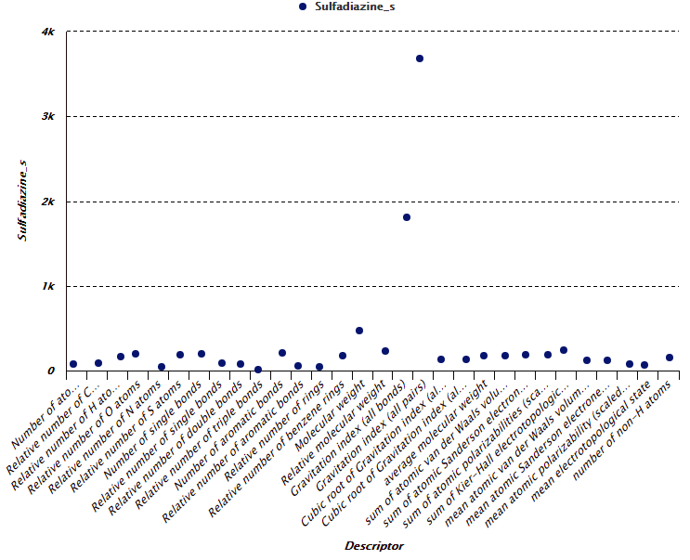
Рисунок 2.1 - Визуализация фрагмента БД дескрипторов, описывающих вещество сульфадиазин в среде Rapid Miner

Для решения задачи прогнозирования сульфаниламиды можно разделить на следующие классы: 1 класс – сульфаниламиды короткого действия (менее 10 ч); 2 класс – сульфаниламиды средней длительности действия (10-24 ч); 3 класс – сульфаниламиды длительного действия (24-48 ч). При решении задачи прогнозирования для удобства визуализации рассматривался 1 и 2 класс. На рисунке 2.2 показан пример выделения информативных дескрипторов на основе GWO. Дескрипторы, у которых значение параметра weight наибольшее, являются наиболее информативным. Остальные дескрипторы подлежат редукции.
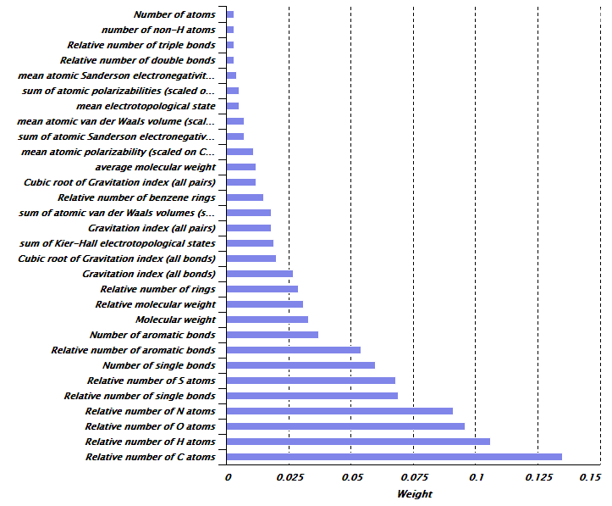
Рисунок 2.2 – Пример выделения информативных дескрипторов химических соединений сульфаниламидов на основе метода оптимизации серых волков

После редукции неинформативных дескрипторов размерность БД сульфаниламидов составляет R=15x200, 3000 атрибутов данных. Для обоснования эффективности выделения информативных дескрипторов на основе GWO сравним результаты решения задачи классификации на основе следующих алгоритмов распознавания образов: Наивный Байесовский алгоритм (Naïve Bayes), логистическая регрессия (Logistic Regression), деревья решений (Decision Tree), случайный лес (Random Forest), метод опорных векторов (Support Vector Machine). На рисунке 2.3 представлены результаты анализа БД без предварительной обработки данных. Точность прогнозирования низкая и варьируется от 57% до 61%.
В Приложении Ж представлен сравнительный анализ рассматриваемых алгоритмов классификации по следующим показателям: эффективность (accuracy), ошибка классификации (classification error), площадь под ROC – кривой ошибок, AUC (Area Under Receiver Operating Characteristic Curve), точность (Precision), чувствительность (Sensitivity), специфичность (Specificity), временные характеристики (Total time, training time, scoring time).
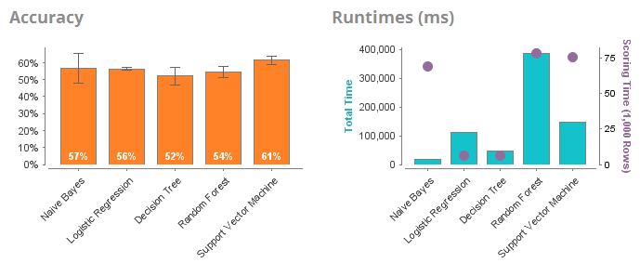
Рисунок 2.3 – Эффективность решения задачи классификации сульфаниламидов с различной продолжительностью действия на основе различных алгоритмов искусственного интеллекта

Далее рассмотрим результаты прогнозирования на основе оптимальной БД дескрипторов сульфаниламидов, составленной после редукции неинформативных признаков с помощью GWO (Рисунок 2.4).

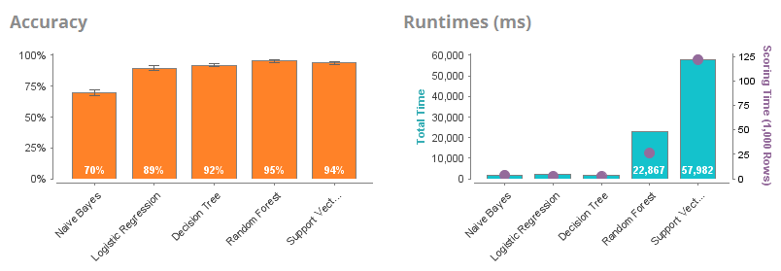
Рисунок 2.4 – Эффективность решения задачи классификации сульфаниламидов с различной продолжительностью действия на основе различных алгоритмов искусственного интеллекта после редукции неинформативных дескрипторов на основе GWO

В Приложении Ж представлен сравнительный анализ обработки оптимальной БД дескрипторов сульфаниламидов. По результатам исследований видно, что точность прогнозирования для каждого алгоритма существенно увеличилась и процент точности составляет от 69,6% до 93,7%. Для оценки качества бинарной классификации на рисунке 2.5 представлен график кривой ошибок (Receiver Operating Characteristic, ROC), который также позволяет оценить эффективность применения метода оптимизации серых волков для редукции неинформативных дескрипторов. Чем ближе кривая к левому верхнему углу, тем наиболее точный прогноз даёт модель.

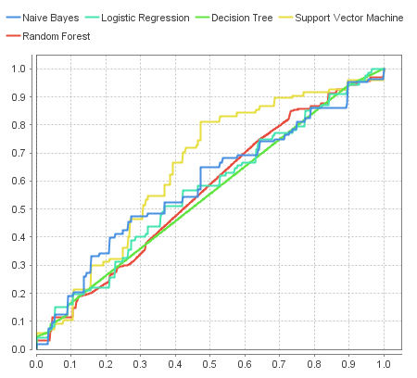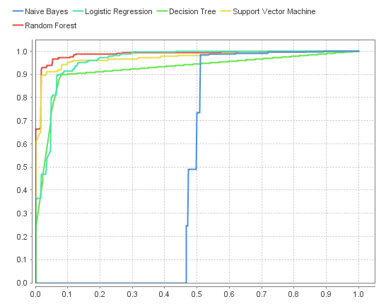
Рисунок 2.5 - График кривой ошибок моделей классификации до выделения информативных дескрипторов и после на основе GWO

Более детально эффективность работы моделей прогнозирования до и после редукции неинформативных дескрипторов на основе GWO можно оценить на основе диаграммы подъёма (lift chart), представленной на рисунке 2.6 и в Приложении И для каждого алгоритма соответственно.

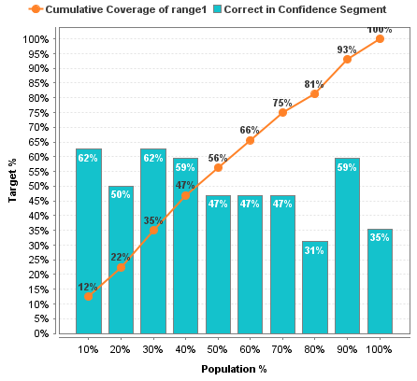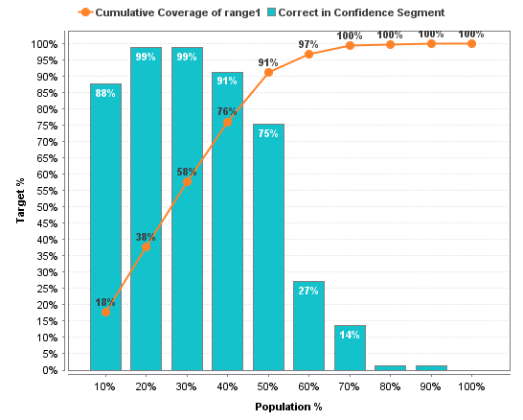
Рисунок 2.6 - Диаграмма подъёма для оценки эффективности качества прогнозирования модели Logistic Regression БД дескрипторов сульфаниламидов до предварительной обработки данных и после после неё
Таким образом, алгоритм оптимизации серых волков может быть применён при разработке модифицированного алгоритма ИИС в рамках архитектуры MDA для молекулярного дизайна лекарств. Оптимальная БД дескрипторов сульфаниламидов может применяться для прогнозирования зависимости «структура-свойство» лекарственных соединений. Решение задачи классификации cульфаниламидов с различной продолжительностью действия (Рисунок 2.7) осуществлялось на основе нескольких алгоритмов искусственных иммунных систем:
- алгоритм распознавания искусственной иммунной системой (Artificial Immune Recognition Systems, AIRS);
- клональная селекция (CLONALG);
- иммунносетевое моделирование (Artificial Immune System, AIS) [47];
Ниже приведён cравнительный анализ эффективности применения различных алгоритмов, который показал что модели ИИС после редукции неинформативных дескрипторов на основе GWO дают лучшие прогностические результаты: GWO-AIRS 75,3%, GWO-CLONALG 76,5% и наиболее эффективным модифицированным алгоритмом является GWO – AIS 93,5%.

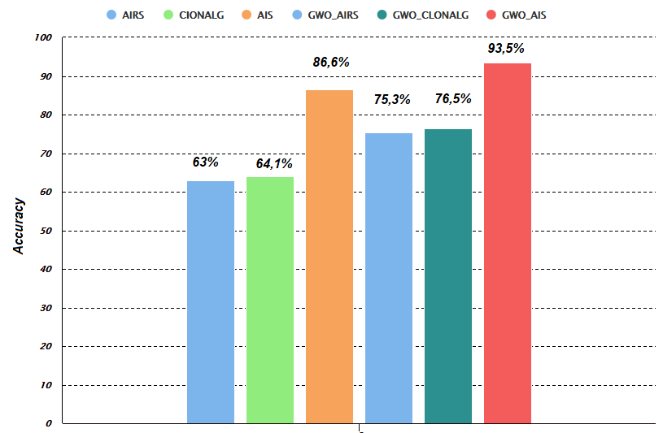

Рисунок 2.7 – Эффективность решения задачи классификации на основе алгоритмов искусственных иммунных систем
  - Заключение

Получены следующие основные результаты:
- Разработаны модифицированные алгоритмы ИИ для обработки структурной химической информации и БД лекарственных соединений с заданными свойствами на основе оптимального набора дескрипторов;
- Разработан модифицированный алгоритм ИИС на основе алгоритма опыления цветов для информационной системы ведения научных исследований при прогнозировании зависимости «структура-свойство» лекарственных соединений;
- Разработан модифицированный алгоритм искусственных иммунных систем на основе метода оптимизации серых волков и алгоритма Artificial Immune Recognition Systems в рамках концепции Model Driven Architecture для информационной системы ведения научных исследований;
- Осуществлен сравнительный анализ результатов моделирования QSAR сульфаниламидов с различными алгоритмами искусственных иммунных систем и модифицированными алгоритмами ИИС с использованием метода оптимизации серых волков.

- СОЗДАНИЕ ЭФФЕКТИВНЫХ МЕТОДОВ АНАЛИЗА БД ИНТЕЛЛЕКТУАЛЬНОЙ МЕДИЦИНСКОЙ ЭКСПЕРТНОЙ СИСТЕМЫ, УЧИТЫВАЮЩЕЙ ЗАВИСИМОСТИ «СТРУКТУРА-СВОЙСТВО» ЛЕКАРСТВЕННЫХ СОЕДИНЕНИЙ, ПРИ РЕШЕНИИ РАЗЛИЧНЫХ ЗАДАЧ МЕДИЦИНЫ

  - Разработка эффективного метода анализа базы данных интеллектуальной медицинской экспертной системы, учитывающей зависимости «структура-свойство» лекарственных соединений, при решении различных задач медицины на основе предложенной Smart-системы прогнозирования QSAR для медицинской экспертной системы

В результате обработки баз данных дескрипторов химических соединений на основе разработанной мультиагентной Smart-системы (Рисунок 1.4) выбирается наилучшая прогностическая модель, т.е. наиболее эффективное сочетание алгоритмов предварительной обработки данных и методов решения задачи прогнозирования. Качество полученных прогностических моделей во многом зависит от следующих параметров:
- от предметной области исследований, например при прогнозировании зависимости «структура-свойство/активность» лекарственных соединений остро не стоит вопрос об обработке данных в реальном времени, как в задачах построения автоматизированных систем управления сложными объектами;
- от размера базы данных;
- от типа задачи классификации (бинарная или когда используется много классов);
- от степени сбалансированности классов в выборке данных, в случае несбалансированности классов возможно применение предварительной обработки и сегментации данных;
- от применения к конкретному классу.
В исследованиях для оценки эффективности полученных прогностических моделей использовались следующие метрики: эффективность (accuracy), ошибка классификации (classification error), точность (precision), полнота (recall), значение F-мера (F-measure), площадь под кривой ошибок AUC (Area Under ROC curve), общее время моделирования (total time), время обучения модели (training time), время подсчёта (scoring time).
Одним из часто встречающихся методов оценки прогностических моделей является показатель точности классификации [79], который представляет собой количество правильных прогнозов к общему количеству входной выборки данных:

(3.1)

где - истинно-положительное значение (true positive), когда фактический класс принимает значение «1, true» и прогнозируемый класс «1, true»; истинно-отрицательное значение, когда фактический класс принимает значение «1, true», а прогноз осуществляется не верно «0, false»; ложно-положительное значение, когда класс имеет значение «0, false», а прогнозируемое значение «1, true»; ложно-отрицательное значение, когда класс принимает значение «0, false», и прогнозируемое значение является «0, false».
Следующий параметр - ошибка классификации рассчитывается по формуле:

(3.2)

Эффективность применения оценки зависит от сбалансированности классов в исходной совокупности данных. В случае, если классы несбалансированны, оценка качества работы алгоритмов осуществляется на основе других метрик, таких как: точность (precision) и полнота (recall).
Характеристики precision и recall эффективны для оценки качества алгоритмов на каждом из классов по отдельности. Параметры рассчитываются по следующим формулам:

(3.3)

(3.4)

Оценка позволяет отличать исследуемый класс от других классов, а обеспечивает способность алгоритма обнаружить данный класс вообще.
Также существует F – мера, которая объединяет оценки и и рассчитывается по следующей формуле:

(3.5)

где - вес точности в метрике.
Значение F-меры достигает максимума при значениях и равных единице.
В случае решения задачи бинарной классификации успешно используется AUC (Area Under Receiver Operating Characteristic Curve) характеристика, площадь ограниченная ROC-кривой ошибок и осью доли ложных положительных классификаций. Характеристика строится на основе расчёта показателей True Positive Rate (TPR) и False Positive Rate (FPR). Значение TPR представляет собой метрику «полнота», а FPR показывает долю объектов из negative класса, которую алгоритм предсказал неверно. Расчёт данных показателей осуществляется по формулам [79,80]:

(3.6)

(3.7)

По оси ординат откладывается значение TPR, по оси абсцисс FPR. Площадь под кривой показывает качество алгоритма, чем больше площадь, тем выше точность алгоритма. Учитывается также крутизна построенной кривой. Точность алгоритма выше, если кривая стремится к координате (0,1).

3.2 Разработка модуля оценки качества моделей прогнозирования на основе модифицированных алгоритмов ИИС

Далее рассмотрим эффективность применения модифицированных алгоритмов искусственного интеллекта для обработки базы данных интеллектуальной медицинской экспертной системы на основе рассмотренных характеристик.
Для исследований выбраны три различные базы данных, описанные в Приложении К: BCF (Bioconcentration Factor), Biodeg, Sulfanilamide. Рассмотрим моделирование представленных баз данных с помощью следующих статистических алгоритмов и методов искусственного интеллекта согласно разработанной мультиагентной Smart – cистемы (Рисунок 1.4): обобщённая линейная модель (Generalized Linear Model), Fast Large Margin, глубокое обучение (Deep Learning), градиентный бустинг деревьев решений (Gradient Boosted Trees). Поскольку структура и размерность базы данных влияет на качество прогноза оценка эффективности прогнозирования QSAR будет осуществляется до редукции неинформативных дескрипторов на основе алгоритмов предварительной обработки данных (Before, B) и после (After, A).
В качестве критериев оценки моделей использованы следующие показатели:
- эффективность (Accuracy);
- ошибка классификации (Classification error);
- чувствительность (Sensitivity);
- специфичность (Specificity);
- площадь под кривой ошибок (AUC);
- временные характеристики (Total time, Training time, Scoring time).
В таблице 3.1 представлен сравнительный анализ результатов моделирования.

Таблица 3.1 – Сравнительный анализ результатов моделирования
DB | Показатели эффектив-ности | Generalized Linear Model |  | Fast Large Margin |  | Deep Learning |  | Gradient Boosted Trees
DB | Показатели эффектив-ности | B | A | B | A | B | A | B | A
BCF | Accuracy | 88,4% | 88,4% | 47,0% | 88,4% | 87,9% | 89,1% | 88,5% | 88,4%
BCF | Classification error | 11,6% | 11,6% | 53,0% | 11,6% | 12,1% | 10,9% | 11,5% | 11,6%
BCF | Total time | 435 ms | 2s | 927 ms | 2s | 1s | 24s | 57 s | 3 min 6s
BCF | Training time | 130 ms | 2 s | 103 ms | 85ms | 2 s | 13s | 420 ms | 4s
BCF | Scoring time | 5 ms | 5ms | 9 ms | 0 ms | 18 ms | 23 ms | 14 ms | 27 ms
BIODEG | Accuracy | 83,5% | 86,0% | 64,1% | 76,1% | 84,1% | 85,4% | 93,4% | 95,0%
BIODEG | Classification error | 16,5% | 14,0% | 35,9% | 23,9% | 15,9% | 14,6% | 6,6% | 5,0%
BIODEG | Total time | 3s | 5min 57s | 5s | 1 min  46s | 5s | 16 min 1s | 1min 47s | 22 min  6 s
BIODEG | Training time | 2s | 393 ms | 205ms | 2 ms | 3s | 2 s | 562s | 3 s
BIODEG | Scoring time | 5ms | 14 ms | 9ms | 12 ms | 12ms | 17 ms | 7ms | 17 ms
SULFANILAMIDE | Accuracy | 58,5% | 75,0% | 62,0% | 74,5% | 49,3% | 74,5% | 59,3% | 72,4%
SULFANILAMIDE | Classification error | 42,0% | 25,0% | 38,0% | 25,5% | 50,7% | 25,5% | 40,7% | 27,6%
SULFANILAMIDE | Total time | 1 min 37 s | 3 min 53 s | 1 min 18 s | 3 min 12 s | 3 min 45 s | 6 min 17 s | - min  34 s | 6 min 23 s
SULFANILAMIDE | Training time | 25 s | 31 s | 23 s | 17 s | 4 s | 8 s | 4 s | 8 s
SULFANILAMIDE | Scoring time | 18 ms | 23 ms | 5ms | 17 ms | 12 ms | 22 ms | 9 ms | 24 ms

Так как оценки, представленные в таблице 3.1 в случае сравнения алгоритмов не могут дать объективную оценку, представлена детализация оценок качества прогноза по каждому классу в таблице 3.2.

Таблица 3.2 – Детализация оценок эффективности моделей прогнозирования по классам
DB | Perfor-mance | Generalized Linear Model |  | Fast Large Margin |  | Deep Learning |  | Gradient Boosted Trees
DB | Perfor-mance | B | A | B | A | B | A | B | A
BCF | Precision | 88,4% | 88,4% | 85,6% | 88,4% | 88,4% | 89,0% | 88,4% | 88,4%
BCF | Recall | 100% | 100% | 49,2% | 100% | 99,3% | 100% | 100% | 100%
BCF | F-measure | 93,8% | 93,8% | 62,1% | 93,8% | 93,5% | 94,1% | 93,8% | 93,8%
BCF | AUC | 0,742 | 0,715 | 0,391 | 0,619 | 0,684 | 0,703 | 0,651 | 0,701
BIODEG | Precision | 85,0% | 88,0% | 68,1% | 75,7% | 86,6% | 89,1% | 93,4% | 93,6%
BIODEG | Recall | 91,6% | 91,5% | 87,1% | 94,5% | 89,9% | 89,0% | 97,0% | 99,5%
BIODEG | F-measure | 88,1% | 89,7% | 76,4% | 84,0% | 88,2% | 89,0% | 95,1% | 96,4%
BIODEG | AUC | 0,911 | 0,904 | 0,510 | 0,844 | 0,917 | 0,922 | 0,976 | 0,983
SULFANI-LAMIDE | Precision | 66,7% | 75,6% | 62,0% | 74,5% | 64,0% | 76,3% | 67,3% | 78,1%
SULFANI-LAMIDE | Recall | 74,3% | 98,2% | 100,0% | 100% | 71,3% | 96,0% | 74,3% | 88,0%
SULFANI-LAMIDE | F-measure | 67,1% | 85,4% | 76,3% | 85,4% | 62,9% | 84,9% | 69,0% | 82,6%
SULFANI-LAMIDE | AUC | 0,369 | 0,653 | 0,572 | 0,557 | 0,306 | 0,572 | 0,374 | 0,669

На основе полученных данных видно, что прогностическая способность рассмотренных моделей варьируется в зависимости от характера данных, а также не превышает 89%. В таблице 3.3 и 3.4 представлены результаты моделирования на основе искусственных иммунных систем. Прогностическая способность модифицированных алгоритмов ИИС является выше, чем у рассмотренных в таблице 3.1 и таблице 3.2.

Таблица 3.3 – Моделирование на основе искусственных иммунных систем
DB | Performance | СLONALG |  | СSCA |  | AIRS
DB | Performance | B | A | B | A | B | A
SULFANILAMIDE | Correctly Classified Instances | 86,66% | 92,72% | 86,66% | 87,27% | 83,63% | 87,87%
SULFANILAMIDE | Incorrectly Classified Instances | 13,33% | 7,27% | 13,33% | 12,72% | 16,36% | 12,12%
SULFANILAMIDE | Mean absolute error | 0,0889 | 0,0485 | 0,0889 | 0,0848 | 0,1091 | 0,0808
SULFANILAMIDE | Runtime | 0,24 s | 0,28 s | 0,02s | 0,03 s | 0,33 s | 0,25 s

Для полноты анализа эффективности прогноза на основе различных моделей выбрана AUC характеристика. Сравнительный анализ показателей эффективности прогноза до выделения информативных признаков и после представлен на рисунках 3.1 – 3.4.

Таблица 3.4 – Оценки эффективности моделей прогнозирования ИИС по каждому классу
DB | Performance | СLONALG |  | СSCA |  | AIRS
DB | Performance | B | A | B | A | B | A
SULFANIL-AMIDE | Precision | 75,0% | 98,7% | 77,8% | 91,5% | 98,5% | 96,1%
SULFANIL-AMIDE | Recall | 75,0% | 100% | 100% | 97,4% | 85,7% | 96,1%
SULFANIL-AMIDE | F-measure | 75,0% | 99,4% | 0,875% | 94,3% | 91,7% | 96,1%
SULFANIL-AMIDE | AUC | 0,831 | 0,994 | 0,875 | 0,947 | 0,923 | 0,963

На рисунке 3.1 показан сравнительный анализ эффективности алгоритмов на основе оценок Accuracy и AUC для БД BCF.

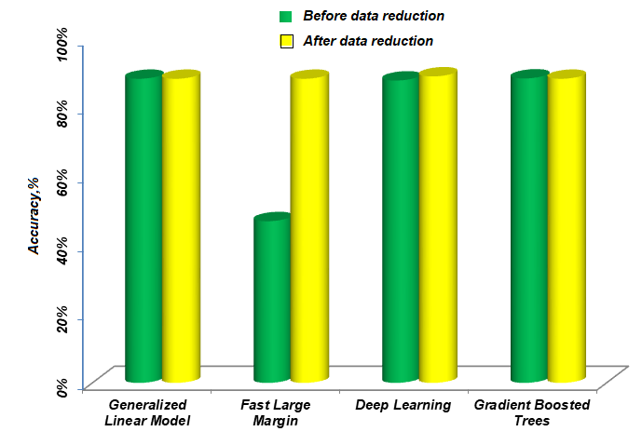
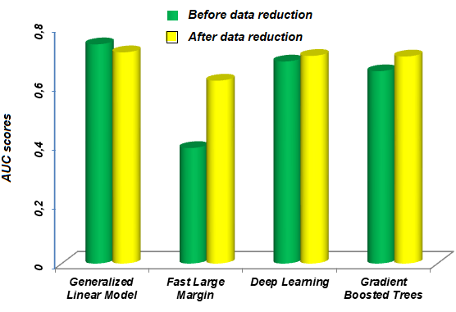

Рисунок 3.1 – Cравнительный анализ моделей прогнозирования на основе показателя Accuracy и AUC метрики для БД BCF

Результаты моделирования БД BIODEG и сравнение оценок представлены на рисунке 3.2.

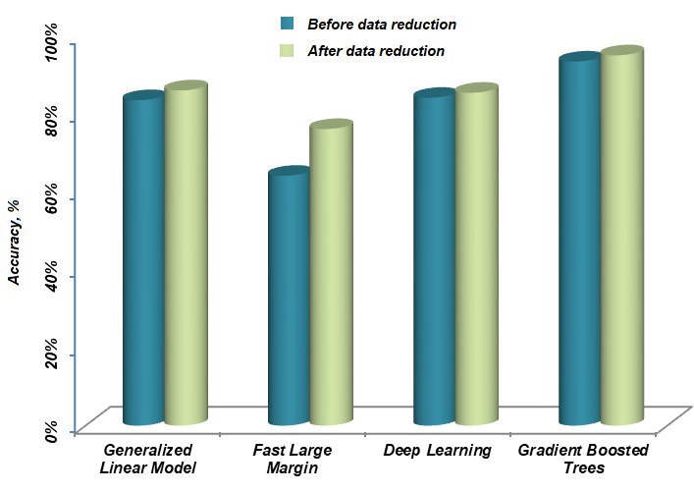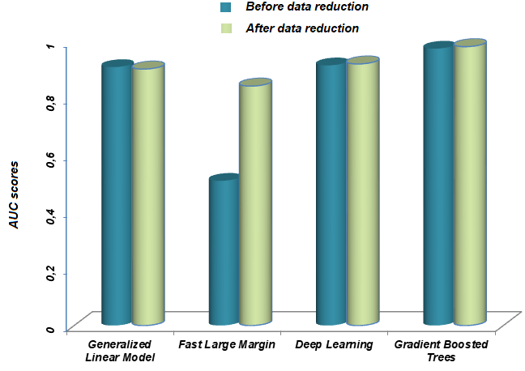

Рисунок 3.2 – Cравнительный анализ моделей прогнозирования на основе показателя Accuracy и AUC метрики для БД BIODEG

Аналогичным образом на рисунке 3.3 показано сравнение прогностических моделей авторской БД Sulfanilamide.

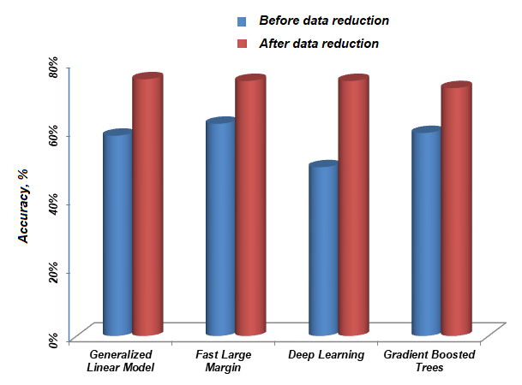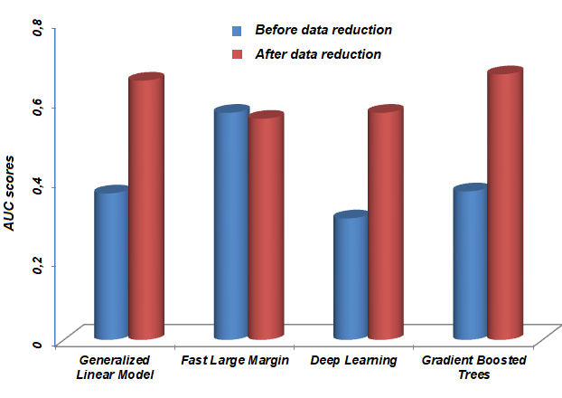

Рисунок 3.3 – Cравнительный анализ моделей прогнозирования на основе показателя Accuracy и AUC метрики для БД SULFANILAMIDE

Cравнительный анализ модифированных алгоритмов искусственных иммунных систем представлены на рисунке 3.4.

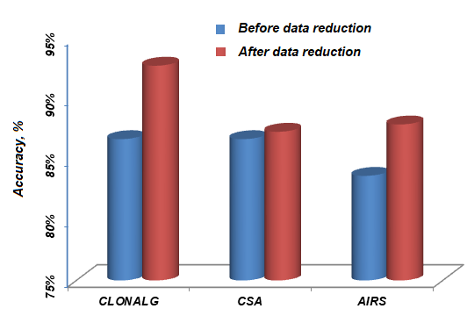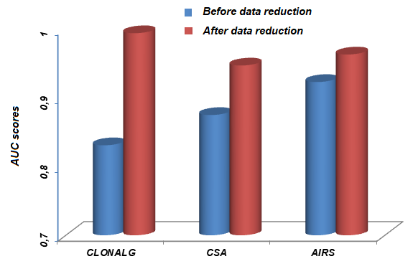

Рисунок 3.4 – Сравнительный анализ эффективности алгоритмов ИИС на основе показателя Accuracy и AUC для БД SULFANILAMIDE

Таким образом, по результатам анализа БД, различных по своей структуре, размерности и другим показателям можно сделать вывод, что применение Smart - системы на основе модифицированных алгоритмов [81,82] ИИС является эффективным для обработки структурной информации при компьютерном молекулярном дизайне новых лекарственных препаратов.

  - Заключение

Получены следующие основные результаты:
- Разработан эффективный метод анализа базы данных интеллектуальной медицинской экспертной системы, учитывающей зависимости «структура-свойство» лекарственных соединений, при решении различных задач медицины на основе предложенной Smart-системы прогнозирования QSAR для медицинской экспертной системы.
- Разработан модуль оценки качества моделей прогнозирования на основе модифицированных алгоритмов ИИС.
- Осуществлён анализ эффективности применения модифицированных алгоритмов искусственного интеллекта для обработки базы данных интеллектуальной медицинской экспертной системы на основе кривой ошибок ROC (Receiver Operating Characteristic), AUC (Area Under ROC Curve) и характеристик: точность (precision), полнота (recall) и f –мера (f-measure).
ЗАКЛЮЧЕНИЕ

В ходе выполнения проекта за 2019 год, согласно календарному плану (Приложение А) были получены следующие результаты:
- Разработана информационная система ведения научных исследований для прогнозирования зависимости «структура-свойство» лекарственных соединений на основе модифицированных алгоритмов ИИ.
- Создана архитектура информационной системы ведения научных исследований на основе модельно-ориентированного подхода, Model Driven Architecture для компьютерного молекулярного дизайна новых лекарственных препаратов.
- Разработаны необходимые требования к созданию программного обеспечения для мультиагентной Smart-системы ведения научных исследований по прогнозированию зависимости QSAR новых лекарственных соединений, которые должны учитываться при обработке многомерной химической информации модифицированными алгоритмами ИИС.
- Представлена структура мультиагентной системы ведения научных исследований для прогнозирования зависимости «структура-свойство» лекарственных соединений на основе модифицированных алгоритмов искусственного интеллекта.
- Разработаны агенты для информационной мультиагентной Smart-системы ведения научных исследований на основе ИИС.
- В рамках концепции MDA (Model Driven Architecture) разработана мультиагентная онтологическая модель Smart-системы прогнозирования QSAR лекарственных препаратов и библиотека онтологий на основе модифицированных алгоритмов ИИС для обработки структурной химической информации.
- Созданы модифицированные алгоритмы ИИ для обработки структурной химической информации и БД лекарственных соединений с заданными свойствами на основе оптимального набора дескрипторов.
- Разработан модифицированный алгоритм ИИС на основе алгоритма опыления цветов (Flower Pollination Algorithm, FPA) для информационной системы ведения научных исследований при прогнозировании зависимости «структура-свойство» лекарственных соединений.
- Разработан модифицированный алгоритм искусственных иммунных систем на основе метода оптимизации серых волков (Grey Wolf Optimization, GWO) и алгоритма Artificial Immune Recognition Systems в рамках концепции Model Driven Architecture для информационной системы ведения научных исследований.
- Осуществлен сравнительный анализ результатов моделирования QSAR сульфаниламидов с различными алгоритмами искусственных иммунных систем и модифицированными алгоритмами ИИС с использованием метода оптимизации серых волков.
- Разработан эффективный метод анализа базы данных интеллектуальной медицинской экспертной системы, учитывающей зависимости «структура-свойство» лекарственных соединений, при решении различных задач медицины на основе предложенной Smart-системы прогнозирования QSAR для медицинской экспертной системы.
- Разработан модуль оценки качества моделей прогнозирования на основе модифицированных алгоритмов ИИС.
- Осуществлён анализ эффективности применения модифицированных алгоритмов искусственного интеллекта для обработки базы данных интеллектуальной медицинской экспертной системы на основе кривой ошибок ROC (Receiver Operating Characteristic), AUC (Area Under ROC Curve) и характеристик: точность (precision), полнота (recall) и f –мера (f-measure).
- За отчётный период по результатам исследований было опубликовано 11 научных статей в журналах и материалах престижных международных конференций (Приложение Б).
– Получен акт внедрения результатов исследований по проекту в учебный процесс в Казахстанско-Британском Техническом Университете на Факультете Информационных Технологий (Приложение Г).

СПИСОК ИСПОЛЬЗОВАННЫХ ИСТОЧНИКОВ

- Hasch C., Fujita T. Additions and corrections analysis. A method for the correlation of biological activity and chemical structure // Journal of the American Chemical Society. –1964, Vol.86. – P. 5710.
- Ducet J.P., Weber J. Computer aided molecular design // Academic Press, 1997. - 511 p.
- Batool M., Ahmad B., Choi S. A structure-Baced Drag Discovery Paradigm // International Journal of Molecular Science. – 2019. – Vol.20., №2783. – P. 1-18.
- Singh S.B. Computer aided drug design: on overview // Journal of Drug Delivery and Therapeutics. -2018. - №8(5). – P. 504-409.
- Jain A. Computer aided drug design // Journal of Physics: Conference Series. – 2017. - №884. – P. 1-24.
- Das P.S., Saha P. A review on computer aided drug design in drug discovery // World journal of pharmacy and pharmaceutical sciences. - 2017. – Vol.6, №7. – P. 279-291.
- Kore P.P., Mutha M.M., Antre R.V., Oswal R.J., Kshirsagar S.S. Computer-Aided Drug Design: An Innovative Tool for Modeling // Open Journal of Medicinal Chemistry. – 2012. - Vol 2. - P. 139-148.
- Sehgal V.K., Das S., Vardhan A. Computer aided drug designing // IJMDS. - 2017. - Vol.6, №1. – P. 1433-1437.
- Kaushik A.C., Kumar A., Bharadwaj S., Chaudhary R., Sahi S. Bioinformatics Techniques for Drug Discovery Applications for Complex Diseases. – Springer Briefs in Computer Science, 2018. – 57 р.
- Shahlaei М. Descriptor selection methods in quantitative structure-activity relationship studies: a review study. Chemical Rewiew. – Vol.113, - P. 8093-8103.
- Todeschini R., Consonni V., Pavan M.Todeschini, R. DRAGON, Software version 2.1 // Milano Chimometrical & Research Group. - Environmental Sciences, 2002. – P. 1-3.
- Yap C.W. PaDEL- descriptor: an open source software to calculate molecular descriptors and fingerprints // J. Comput Chem. - 2011. – Vol. 32. – P. 1466–1474.
- Ferreira L.G., Andricopulo A.D. From chemoinformatics to deep learning: an open road to drug discovery // Future Medical Chemistry. – 2019. – P. 1-4.
- Ferreira L.G, Andricopulo A.D. ADMET modeling approaches in drug discovery // Drug Discovery Today. - 2019. – Vol.24, №5. – Р. 1157-1165.
- Fleming N. How artificial intelligence is changing drug discovery // Nature. - 2018. – Vol.557. - Р. 55–57.
- Ambure P., Aher R.B., Roy K. Recent Advances in the Open Access Cheminformatics. Toolkits, Software Tools, Workflow Environments, and Databases // Methods in Pharmacology and Toxicology. – Springer, 2016. – P. 257–296.
- Roy K. Quantitative Structure-Activity Relationships in Drug Design // Predictive Toxicology, and Risk Assessment. – USA: IGI Global, 2015. - 703 p.
- Гренет И., Инь Й., Комета Ж.П. Машинное обучение для прогнозирования токсичности соединений // Материалы 27-й Международной конференции по искусственным нейронным сетям. – 2018. – Р. 1-6.
- Devillers J. Neural Networks in QSAR and Drug Design // Principles of QSAR and Drug Design. -1996. – 284 p.
- Cartwright H. Artificial Neural Networks // Methods in Molecular Biology.- Humana Press, 2015. - 353 p.
- Oanh Vu., Mendenhall J.Ÿ., Altarawy D., Meiler J. BCL::Mol2D—a robust atom environment descriptor for QSAR modeling and lead optimization // Journal of Computer-Aided Molecular Design. – Springer, 2019. – P. 1-10.
- Abdel-Ilah L., Zukic S., Veljovic E., Badnjevic A., Gurbeta L. Quantitative Structure Activity Relationship And Artificial Neural Networks In Design Of Benzimidazoles As Antiproliferative Agents // Research Journal of Pharmaceutical, Biological and Chemical Sciences. – 2019, Vol.10(2)- P. 338-354.
- Sun L. Comparative investigation for raw and processed Aconiti Lateralis Radix using chemical UPLC-MS proﬁling and multivariate classiﬁcation techniques // Journal of Food and Drug Analysis. – 2019. – Vol.27, №1. – Р. 365-372.
- Ventura C., Latino D., Martins F. Comparison of Multiple Linear Regressions and Neural Networks based QSAR models for the design of new antitubercular compounds // Eur. J. Med. Chem. – 2013. - Vol. 70. - P. 831-845.
- Abdolmaleki A., Ghasemi J.B. Inhibition activity prediction for a dataset of candidates’ drug by combining fuzzy logic with MLR/ANN QSAR models // Chem. Biol. Drug. Des. – 2019. - Vol.93. –P. 1139–1157.
- Baskin I.I., Palyulin V.A., Zefirov N.S. A neural device for searching direct correlations between structures and properties of chemical compounds // Journal of Chemical Information and Computer Science. – 1997. – Vol. 37, №4. – P. 715-721.
- Farmer J.D., Packard N. Perelsonm A. The immune system, adaptation and machine learning // Phys. D Nonlinear Phenom. – 1986. - Vol. 2. - P. 187–204.
- Kephart J.A. A biologically Inspired Immune system for computers // Proceedings of the Fourth International Workshop on Synthesis and Simulation of Living Systems. - MTT Press: 1994. – P. 130-139.
- Dasgupta D. Artificial immune systems and their applications. – Berlin: Springer-Verlag, 1999. -306 p.
- Kihel B.K., Chouraqui S. Firefly Optimization Using Artificial Immune System for Feature Subset Selection // International Journal of Intelligent Engineering and Systems. – 2019. - Vol.12, № 4 – P. 337-347.
- Timmis J., Neal M., Hunt J. An artificial immune system for data analysis // BioSystems. – 2000. – Vol. 55. - P. 143–150.
- Castro L.N., Timmis J. Artificial Immune Systems: A Novel Paradigm to Pattern Recognition // Proceeding of Artificial Neural Networks in Pattern Recognition. – 2002. – P. 67-84, 2002.
- Cutello V., Nicosia G., Pavone M., Timmis J. An immune algorithm for protein structure prediction on lattice models // IEEE Transactions on Evolutionary Computation. – 2007. - Vol.1. - P. 101-117.
- Sotiropoulos G.A., Tsihrintzis. Machine Learning Paradigms. Artificial Immune Systems and their Applications in Software Personalization // Intelligent Systems Reference Library, - Springer, 2017. – Vol.118. – 327 p.
- Zhu H., Wu J., Gu J. Studies on Immune Clonal Selection Algorithm and Application of Bioinformatics // International Journal of Intelligent Engineering and Systems. - 2015. − Vol.8, №1. – P. 10-16.
- Gao X.Z., Ovaska S.J., Wang X., Chow M.Y. Clonal optimization-based negative selection algorithm with applications in motor fault detection // Neural Computing and Applications. - 2009, Vol. 18, №7 – P. 719-729.
- Tarakanov A.O., Borisova A.V. Formal Immune Networks: Self-Organization and Real-World Applications // Advances in Applied Self-organizing Systems. - 2013. – P. 321-341.
- Liang C.L., Peng L. An Automated Diagnosis System of Liver Disease using Artificial Immune and Genetic Algorithms // Journal of Medical Systems. - 2013. –Vol.37., №9932. – P. 1-10.
- Lu D., Yu X.H. Multi-circle detection for bladder cancer diagnosis based on artificial immune systems // The 2013 International Joint Conference on Neural Networks (IJCNN), 2013. – P. 2-7.
- Gunavathi C., Premalatha K., Sivasubramanian K. An Application of Clonal Selection Algorithm in Gene Selection for Cancer Classification using Microarray Data // Research Journal of Pharmaceutical, Biological and Chemical Sciences RJPBCS. – 2017. - Vol. 8, №1. - P 173-182.
- Boonyopakorn P., Meesad P. The Evaluated Measurement of a Combined Genetic Algorithm and Artificial Immune System // International Journal of Electrical and Computer E Qiuzhen ngineering. – 2017. –Vol.7, №4. – P. 2071-2084.
- Zhu L.Q., Wang N., Huang P., Wang W., Chen J., Ming Z. A multi-objective immune algorithm with dynamic population strategy // Swarm and Evolutionary Computation. – Elsevier, 2018. – P. 2-15.
- Timmis J. Artificial Immune Systems // In: Sammut C., Webb G.I. Encyclopedia of Machine Learning and Data Mining. - Springer, 2017. - 1341 p.
- Brabazon A., O’Neill M., McGarraghy S. Looking Ahead. In: Natural Computing Algorithms. Natural Computing Series. - Springer, Berlin, Heidelberg, 2015. – P. 501-504.
- Ivanciuc O. Artificial Immune System Classification of Drug-induced Torsade de Pointes with AIRS // Journal of Molecular Design. – 2006. – №5. – Р. 488-502.
- Ivanciuc O. Structure-activity relationships in aquatic toxicology with artificial immune systems: Mechanism of toxic action classification of polar and nonpolar narcotic pollutants with CLONALG (clonal selection algorithm) // J. Molecular Design. - 2007. - №6. - Р. 106-114.
- Samigulina G.A., Samigulina Z.I. Modified immune network algorithm based on the Random Forest approach for the complex objects control // Artificial Intelligence Review. - 2018. - P. 1-17.
- Barakat N. Computer-Aided Drug Design // J. Pharma Care Health Sys. – 2014. - Vol.1, №4. – P. 1-6.
- Ardagna C., Bellandi V., Ceravolo P., Damiani E., Bezzi M., Hebert C. A Model-Driven Methodology for Big Data Analytics-as-a-Service // Proceedings of the 6th International Congress on Big Data (IEEE). – 2017. - P. 140-148.
- Noriko E. Database application model and its service for drug discovery in model-driven architecture // Journal of Big Data. – Springer, 2015. - №2. – Vol. 16. – P. 1-17.
- Banpatte S., Shindez U., Patil R., Manole K. Drug discovery based on model driven architecture // International research journal of engineering and technology. – 2017. - №4. – Vol.4. – P. 886-893.
- Brown F., Kopti F., Chanq C., Johnson S., Glick M., Waller C. Data to decisions: creating a culture of model-driven drug discovery // American Association of Pharmaceutical Scientists journal. – 2017. - №5. – Vol. 19. – P. 1255-1263.
- Deeba F., Kun S., Shaikh M., Dharejo F., Hayat S., Suwansrikham P.. Data Transformation of UML Diagram by Using Model Driven Architecture // Proceedings of the IEEE 3rd International Conference on Cloud Computing and Big Data Analysis. – 2018. – P. 300-303.
- Samigulina G., Samigulina Z. Drag design of sulfanilamide based on the technology of immune network modeling and ontological approach // Proceedings of the IEEE 10th International Conference on Application of Information and Communication Technologies. – 2016. – P. 1-5.
- Jácome-Guerrero S., Ferreira J., Corral A. Software development tools in model-driven engineering // Proceedings of the IEEE 5th International Conference in Software Engineering Research and Innovation. – 2017. – P. 140-148.
- Shin S. Empirical stud on the effectiveness and efficiency of model-driven architecture techniques // Software & Systems Modeling. – Springer, 2019. – P. 1-14.
- Самигулина Г.А., Самигулина З.И. Информационная система ведения научных исследований на основе модельно-ориентированного подхода и модифицированного алгоритма искусственных иммунных систем для компьютерного молекулярного дизайна новых лекарственных препаратов // Вестник КазНИТУ. – Алматы, 2019. - №3 (133). – С. 130-135.
- Самигулина Г.А., Самигулина З.И. Информационная система для молекулярного дизайна лекарственных соединений на основе модельно-ориентированного подхода // Вестник ХПИ. – Харьков, 2019. - №13(1338). – С. 176-187.
- Samigulina G.A., Samigulina Z.I., Samigulina T.I. Development of smart-technology for prediction drug properties based on modified algorithms of artificial immune systems and ontological models // IWBBIO 2019 7th International Work-Conference on Bioinformatics and Biomedical Engineering. – Granada, 2019. – P. 1-2.
- Самигулина Г.А., Самигулина З.И. Онтологические модели для мультиагентной Smart–cистемы прогнозирования свойств лекарственных препаратов на основе модифицированных алгоритмов искусственных иммунных систем // Труды Сатпаевских чтений «Инновационные технологии- ключ к успешному решению фундаментальных и прикладных задач в рудном и нефтегазовом секторах экономики РК». – Алматы, 2019. – Т.II. – C. 343-345.
- Amira Sayed A., Sanaa A.H., Hassanien A.E. Multi-agent Artificial Immune System for Network Intrusion Detection and Classification // Proceedings of International Joint Conference SOCO’14-CISIS’14-ICEUTE’14. Part of the Advances in Intelligent Systems and Computing book series (AISC). – Springer, 2014. - Vol. 299. – P. 145-154.
- Ivanović M., Semnic M. The Role of Agent Technologies in Personalized Medicine, 5th International Conference on Systems and Informatics. - 2018. – P. 1-10.
- Ramírez M.R., Moreno H.B., Rojas E.M., Hurtado C., Vázquez Núñez S.O. Multi-Agent System Model for Diagnosis of Personality Types // Proceedings of the 12th International Conference Agents and Multi-agent Systems: Technologies and Applications. Smart Innovation, Systems and Technologies book series (SIST). - Springer, 2018. - Vol. 96. - P. 209-214.
- Freitas A., Bordini R.H., Vieira R. Designing Multi-Agent Systems from Ontology Models // Lecture Notes in Computer Science. - Springer, 2019.- Vol. 11375. - P. 76-95.
- Freitas A., Bordini R.H., Vieira R. Model-driven engineering of multi-agent systems based on ontologies // Application Ontology Journal. – 2017. - Vol.12.- P. 157–188.
- Самигулина Г.А., Самигулина З.И. Мультиагентная Smart-система прогнозирования свойств лекарственных препаратов на основе модельно-ориентированного подхода и модифицированных алгоритмов искусственных иммунных систем // Тезисы XXVII Международной научно-практической конференции «Информационные технологии: наука, техника, технология, образование, здоровье» (MicroCAD-2019). –Харьков, 15-17 мая 2019. – C. 190.
- Самигулина Г.А., Самигулина З.И. Разработка онтологической мультиагентной модели для информационной медицинской экспертной системы учитывающей зависимости «структура-свойство» лекарственных соединений // Международные научные чтения (памяти В.В. Петрова): сборник статей международной научно-практической конференции. – Москва: ЕФИР, 16 мая 2019. – С. 17-19.
- Abdel-Basset M., Shawky L.A. Flower pollination algorithm: a comprehensive review // Artificial Inttelligence Review. – Springer, 2019. – Vol. 52., №4. – P. 1-25.
- Xiujian L., Ming F., Wu F.X, Chen L. Improved flower pollination algorithm for identifying essential proteins // BMC System Biology. – 2018. – Vol.12(4), №46. – P. 130-166.
- Rui W., Zhoua Y., Zhaoa C., Wua H. A hybrid flower pollination algorithm based modified randomized location for multithreshold medical image segmentation // Bio-Medical Materials and Engineering. – 2015. - №26. – P. 1345 – 1351.
- Tawhid M.A., Ali F.A. A Hybrid Flower Pollination and Genetic Algorithm for Minimizing the Non-Convex Potential Energy of Molecular Structure // Trends of Artificial Intelligence. – 2017. – Vol.1., №1. – P. 12-21.
- Yazid M.H., Talib M.S., Satria M.H. Flower pollination neural network for heart disease classification // Materials Science and Engineering. – 2019. – Vol.551. – P. 1-5.
- Rodrigues D., Yang X.C., Souza A.N., Papa J.P. Binary Flower Pollination Algorithm and Its Application to Feature Selection // Recent Advances in Swarm Intelligence and Evolutionary Computation. – 2015. – P. 85-100.
- Yang X.C. Flower pollination algorithm for global optimization // Unconventional Computation and Natural Computation. -2012. – P. 240-249.
- Mirjalili S., Mirjalili S.M., Lewis A. Grey wolf optimizer // Advances in Engineering software. – 2014. – Vol. 69. – P. 46-61.
- Самигулина З.И., Рахметжанов М., Самигулина Г.А. Прогнозирование зависимости «структура-свойство» лекарственных соединений сульфаниламидов на основе алгоритма распознавания искусственной иммунной системой // Вестник НИА РК. – 2019. - №2. – С. 48-53.
- Самигулина Г.А., Самигулина З.И. Информационная система ведения научных исследований для прогнозирования зависимости «структура-свойтсво» лекарственных соединений на основе модифицированных алгоритмов искусственных иммунных систем // Проблемы информатики. – 2019. -№ 3(44). – С. 31-46.
- Самигулина Г.А., Самигулина З.И. Разработка модифицированных алгоритмов искусственного интеллекта для обработки структурной химической информации // Материалы IX Всероссийской научно-технической конференции с междунар. Участием «Робототехника и искусственный интеллект». – Железногорск, 8 декабря 2018. – С. 124-128.
- Galdi P., Tagliaferri R. Data Mining: Accuracy and Error Measures for Classifications and Predictions // Enciclopedia of Bioinformatics and Computational Biology. – 2018. – P. 1-6.
- Devis J., Goadrich M. The Relationship Between Precision-Recall and ROC Curves// University of Wisconsin Madosin, Computer Sciences Departement. – 2006. - №1551. – P. 1-10.
- Cамигулина Г.А., Масимканова Ж. Разработка модифицированного алгоритма на основе кооперативного алгоритма роя частиц, искусственных иммунных систем и онтологического подхода // Проблемы эволюции открытых систем. – Алматы, 2019. – Т.1. - №21. – С. 85-89.
- Самигулина Г.А., Масимканова Ж.А. Модифицированный кооперативный алгоритм роя частиц для молекулярного дизайна лекарственных препаратов // Сборник статей по итогам Международной научно – практич. Конференции «Наукоёмкие технологии и интеллектуальные системы». – Самара, 23 ноября 2018. – С. 64-68.

ПРИЛОЖЕНИЕ A

Календарный план работ

ПРИЛОЖЕНИЕ Б

Список опубликованных работ

- Samigulina G.A., Samigulina Z.I., Samigulina T.I. Development of smart-technology for prediction drug properties based on modified algorithms of artificial immune systems and ontological models // IWBBIO 2019 7th International Work-Conference on Bioinformatics and Biomedical Engineering. – Granada, 2019. – P. 1-2.
- Самигулина Г.А., Самигулина З.И. Информационная система для молекулярного дизайна лекарственных соединений на основе модельно-ориентированного подхода // Вестник ХПИ. – Харьков, 2019. - №13(1338). – С. 176-187.
- Самигулина Г.А., Самигулина З.И. Информационная система ведения научных исследований на основе модельно-ориентированного подхода и модифицированного алгоритма искусственных иммунных систем для компьютерного молекулярного дизайна новых лекарственных препаратов // Вестник КазНИТУ. – Алматы, 2019. - №3 (133). – С. 130-135.
- Самигулина З.И., Рахметжанов М., Самигулина Г.А. Прогнозирование зависимости «структура-свойство» лекарственных соединений сульфаниламидов на основе алгоритма распознавания искусственной иммунной системой // Вестник НИА РК. – 2019. - №2. – С. 48-53.
- Cамигулина Г.А., Масимканова Ж. Разработка модифицированного алгоритма на основе кооперативного алгоритма роя частиц, искусственных иммунных систем и онтологического подхода // Проблемы эволюции открытых систем. – Алматы, 2019. – Т.1. - №21. – С. 85-89.
- Самигулина Г.А., Самигулина З.И. Онтологические модели для мультиагентной Smart–cистемы прогнозирования свойств лекарственных препаратов на основе модифицированных алгоритмов искусственных иммунных систем // Труды Сатпаевских чтений «Инновационные технологии- ключ к успешному решению фундаментальных и прикладных задач в рудном и нефтегазовом секторах экономики РК». – Алматы, 2019. – Т.II. – C. 343-345.
- Самигулина Г.А., Самигулина З.И. Разработка онтологической мультиагентной модели для информационной медицинской экспертной системы учитывающей зависимости «структура-свойство» лекарственных соединений // Международные научные чтения (памяти В.В. Петрова): сборник статей международной научно-практической конференции. – Москва: ЕФИР, 16 мая 2019. – С.17-19.
- Самигулина Г.А., Самигулина З.И. Информационная система ведения научных исследований для прогнозирования зависимости «структура-свойтсво» лекарственных соединений на основе модифицированных алгоритмов искусственных иммунных систем // Проблемы информатики. – 2019. -№ 3(44). – С. 31-46.
- Самигулина Г.А., Самигулина З.И. Мультиагентная Smart-система прогнозирования свойств лекарственных препаратов на основе модельно-ориентированного подхода и модифицированных алгоритмов искусственных иммунных систем // Тезисы XXVII Международной научно-практической конференции «Информационные технологии: наука, техника, технология, образование, здоровье» (MicroCAD-2019). –Харьков, 15-17 мая 2019. – C.190.
- Самигулина Г.А., Масимканова Ж.А. Модифицированный кооперативный алгоритм роя частиц для молекулярного дизайна лекарственных препаратов // Сборник статей по итогам Международной научно – практич. Конференции «Наукоёмкие технологии и интеллектуальные системы». – Самара, 23 ноября 2018. – С.64-68.
- Самигулина Г.А., Самигулина З.И. Разработка модифицированных алгоритмов искусственного интеллекта для обработки структурной химической информации // Материалы IX Всероссийской научно-технической конференции с междунар. Участием «Робототехника и искусственный интеллект». – Железногорск, 8 декабря 2018. – С.124-128.
- Samigulina G.A., Samigulina Z.I. Ontological model of multi-agent Smart-system for predicting drug properties based on modified algorithms of artificial immune systems // Theoretical Biology and Medical Modelling. 2019. № .-P.1-19. (на рецензии)

- Samigulina G.A., Samigulina Z.I., Samigulina T.I. Development of smart-technology for prediction drug properties based on modified algorithms of artificial immune systems and ontological models // IWBBIO 2019 7th International Work-Conference on Bioinformatics and Biomedical Engineering. – Granada, 2019. – P. 1-2.

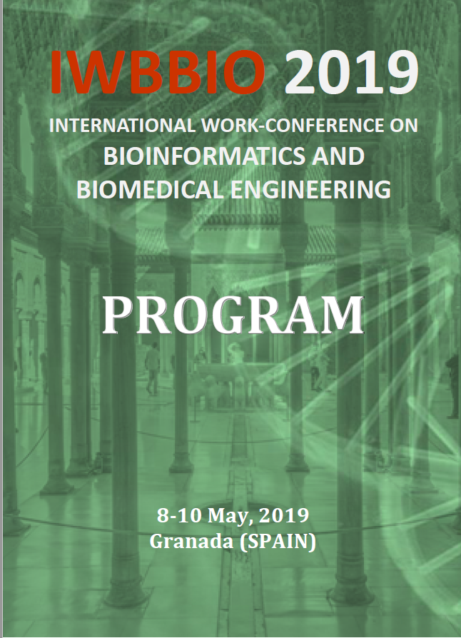

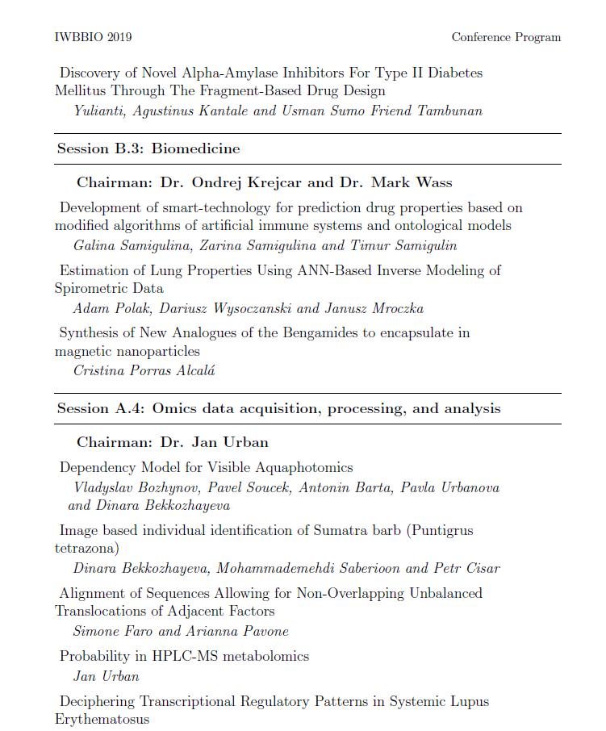

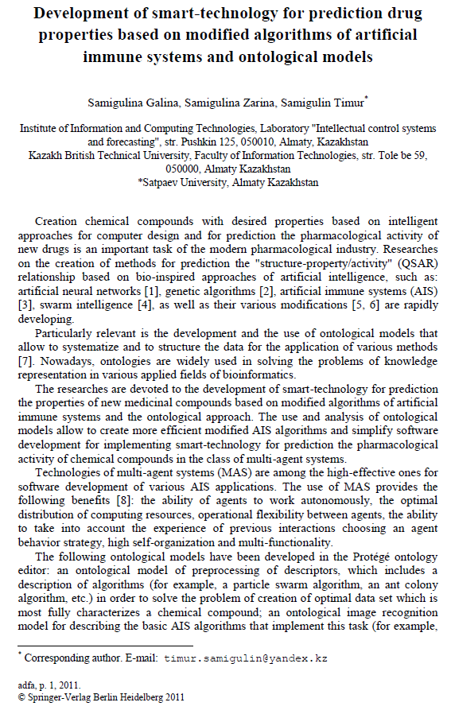
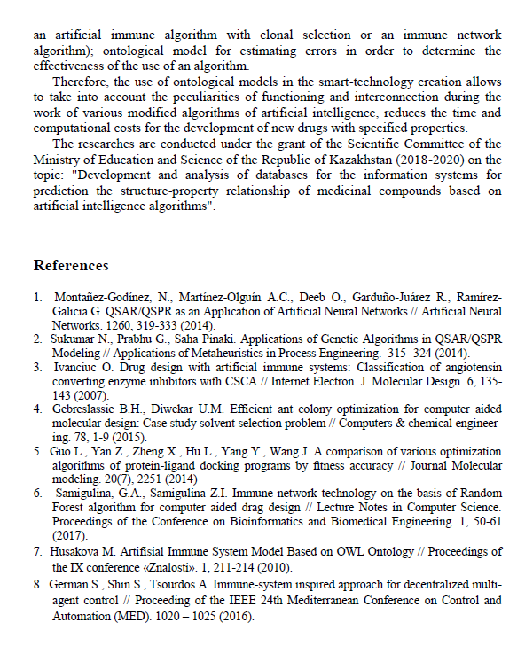
- Самигулина Г.А., Самигулина З.И. Информационная система для молекулярного дизайна лекарственных соединений на основе модельно-ориентированного подхода // Вестник ХПИ. – Харьков, 2019. - №13(1338). – С. 176-187.
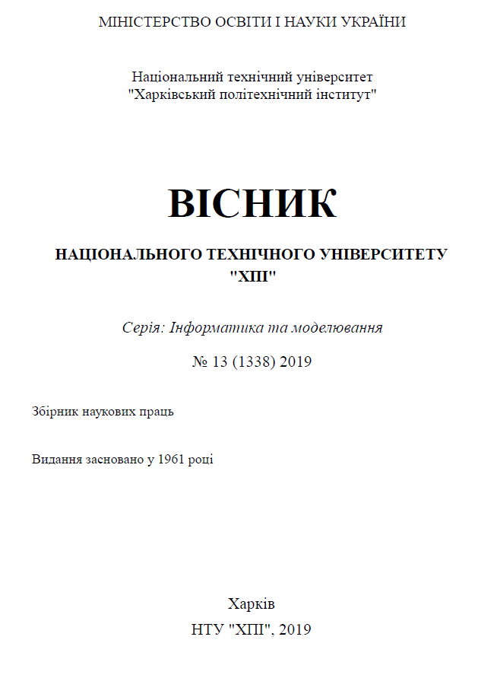

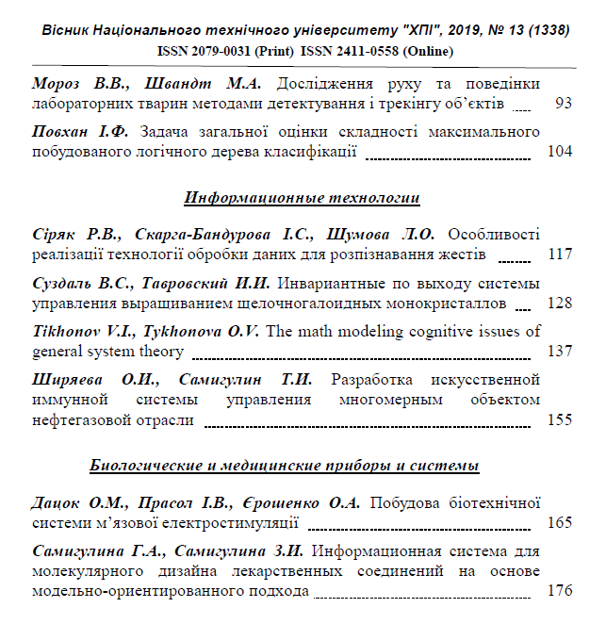

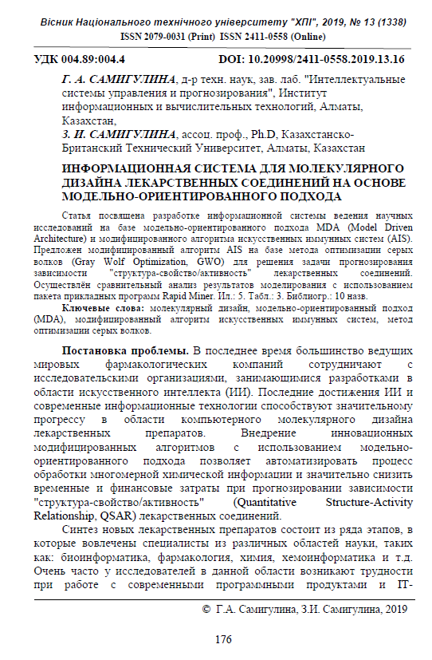

- Самигулина Г.А., Самигулина З.И. Информационная система ведения научных исследований на основе модельно-ориентированного подхода и модифицированного алгоритма искусственных иммунных систем для компьютерного молекулярного дизайна новых лекарственных препаратов // Вестник КазНИТУ. – Алматы, 2019. - №3 (133). – С. 130-135.

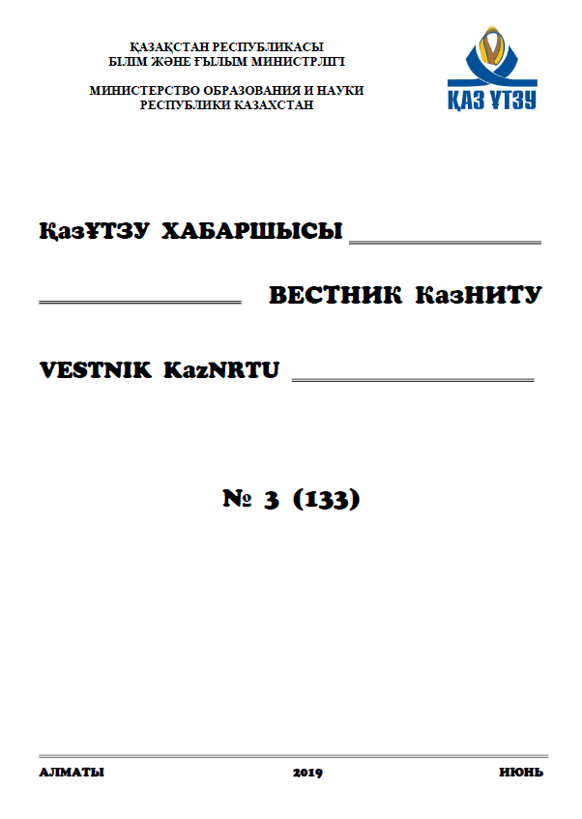

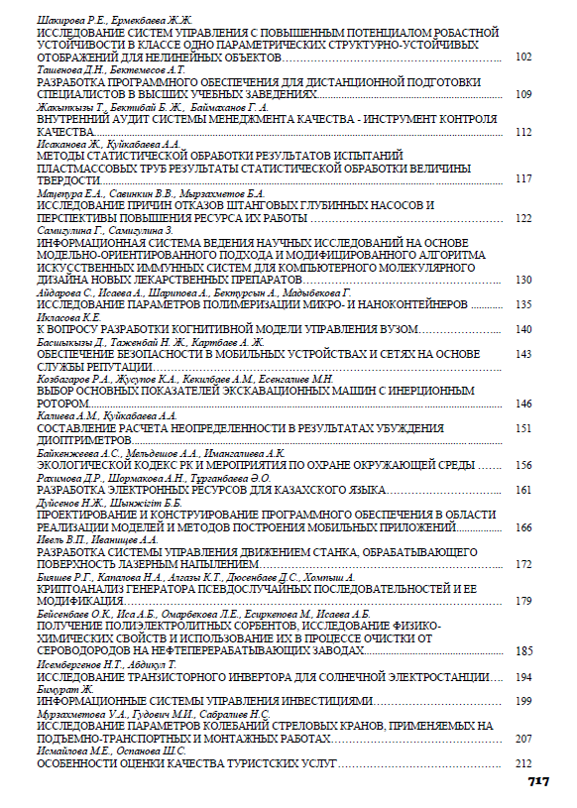

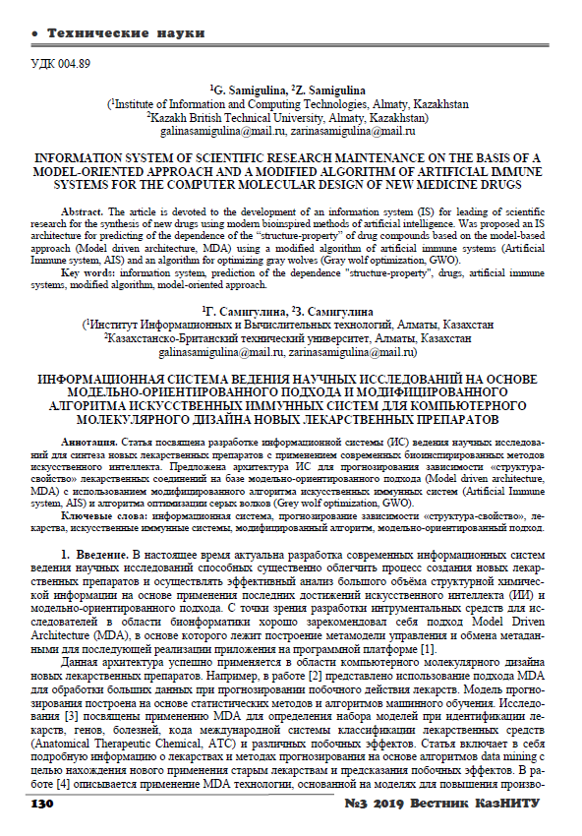

- Самигулина З.И., Рахметжанов М., Самигулина Г.А. Прогнозирование зависимости «структура-свойство» лекарственных соединений сульфаниламидов на основе алгоритма распознавания искусственной иммунной системой // Вестник НИА РК. – 2019. - №2. – С. 48-53.

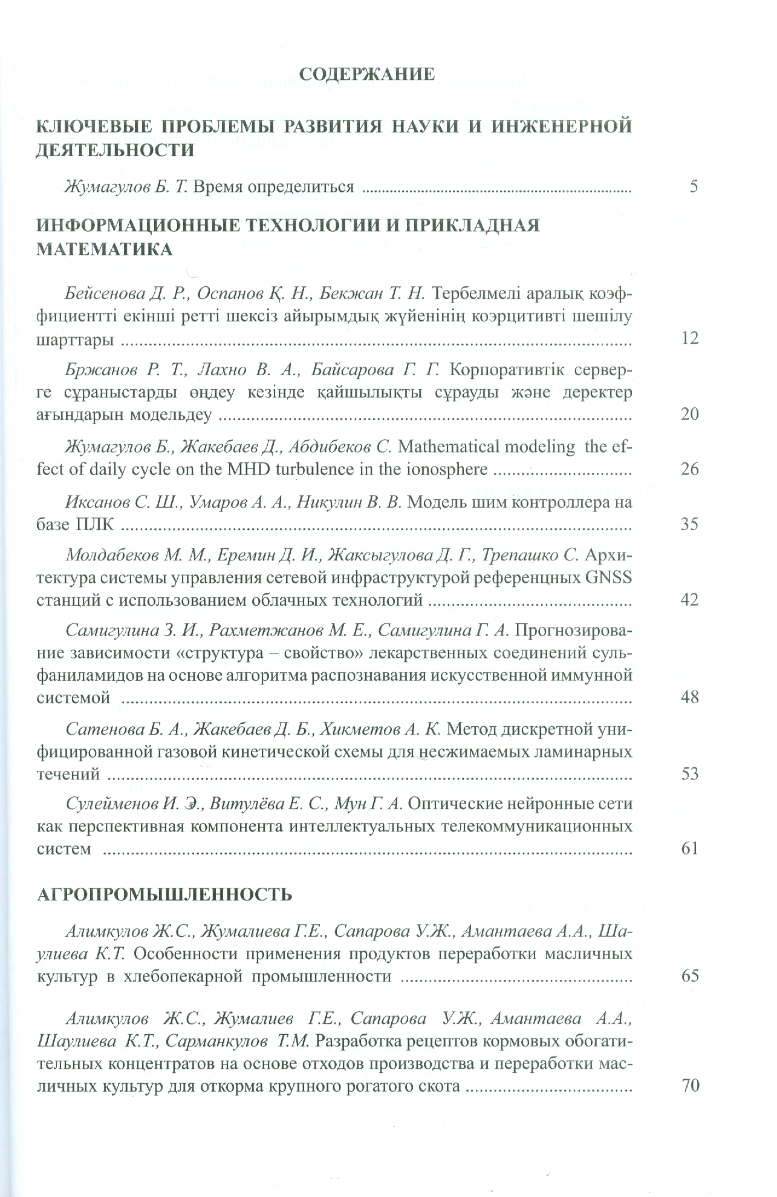

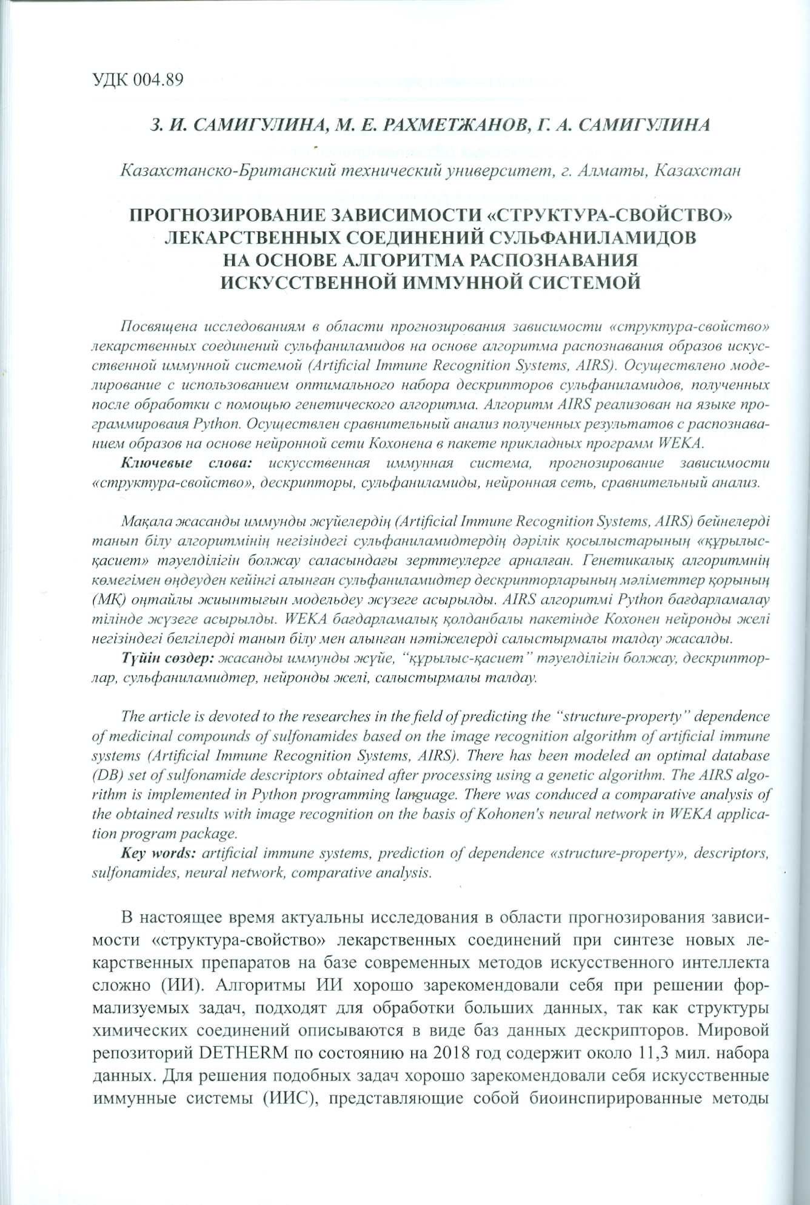

- Cамигулина Г.А., Масимканова Ж. Разработка модифицированного алгоритма на основе кооперативного алгоритма роя частиц, искусственных иммунных систем и онтологического подхода // Проблемы эволюции открытых систем. – Алматы, 2019. – Т.1. - №21. – С. 85-89.


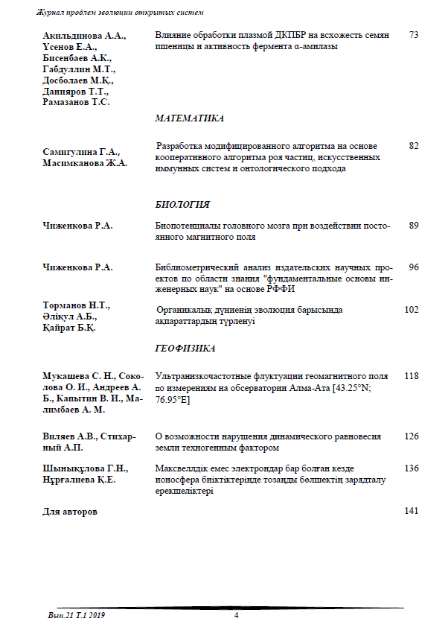

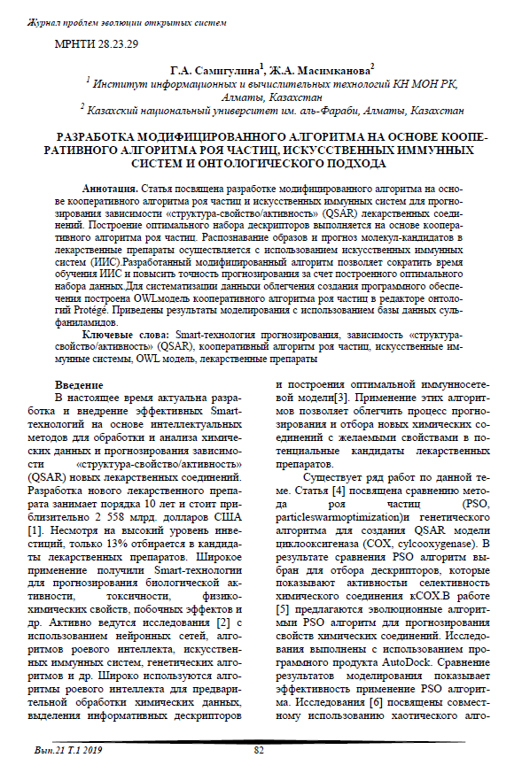

- Самигулина Г.А., Самигулина З.И. Онтологические модели для мультиагентной Smart–cистемы прогнозирования свойств лекарственных препаратов на основе модифицированных алгоритмов искусственных иммунных систем // Труды Сатпаевских чтений «Инновационные технологии- ключ к успешному решению фундаментальных и прикладных задач в рудном и нефтегазовом секторах экономики РК». – Алматы, 2019. – Т.II. – C. 343-345.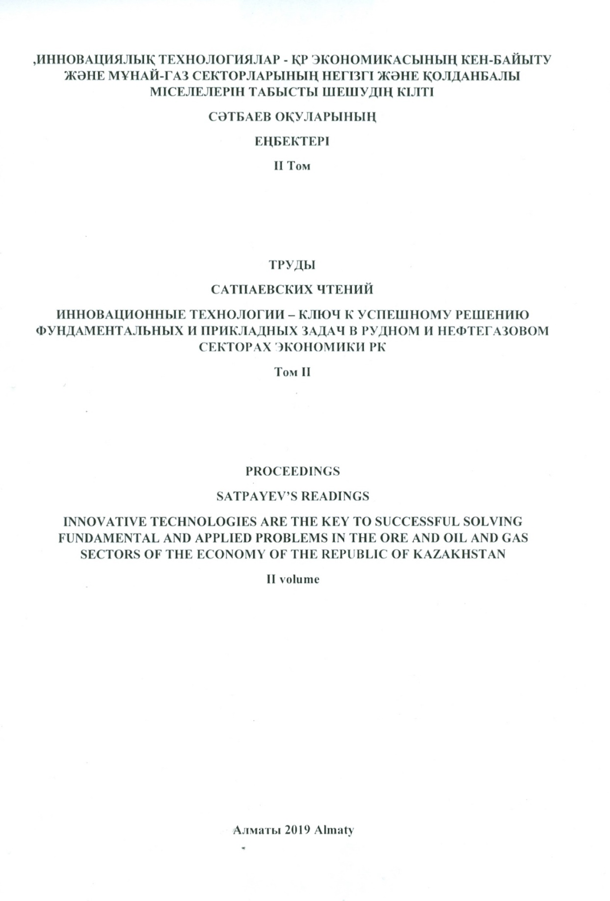
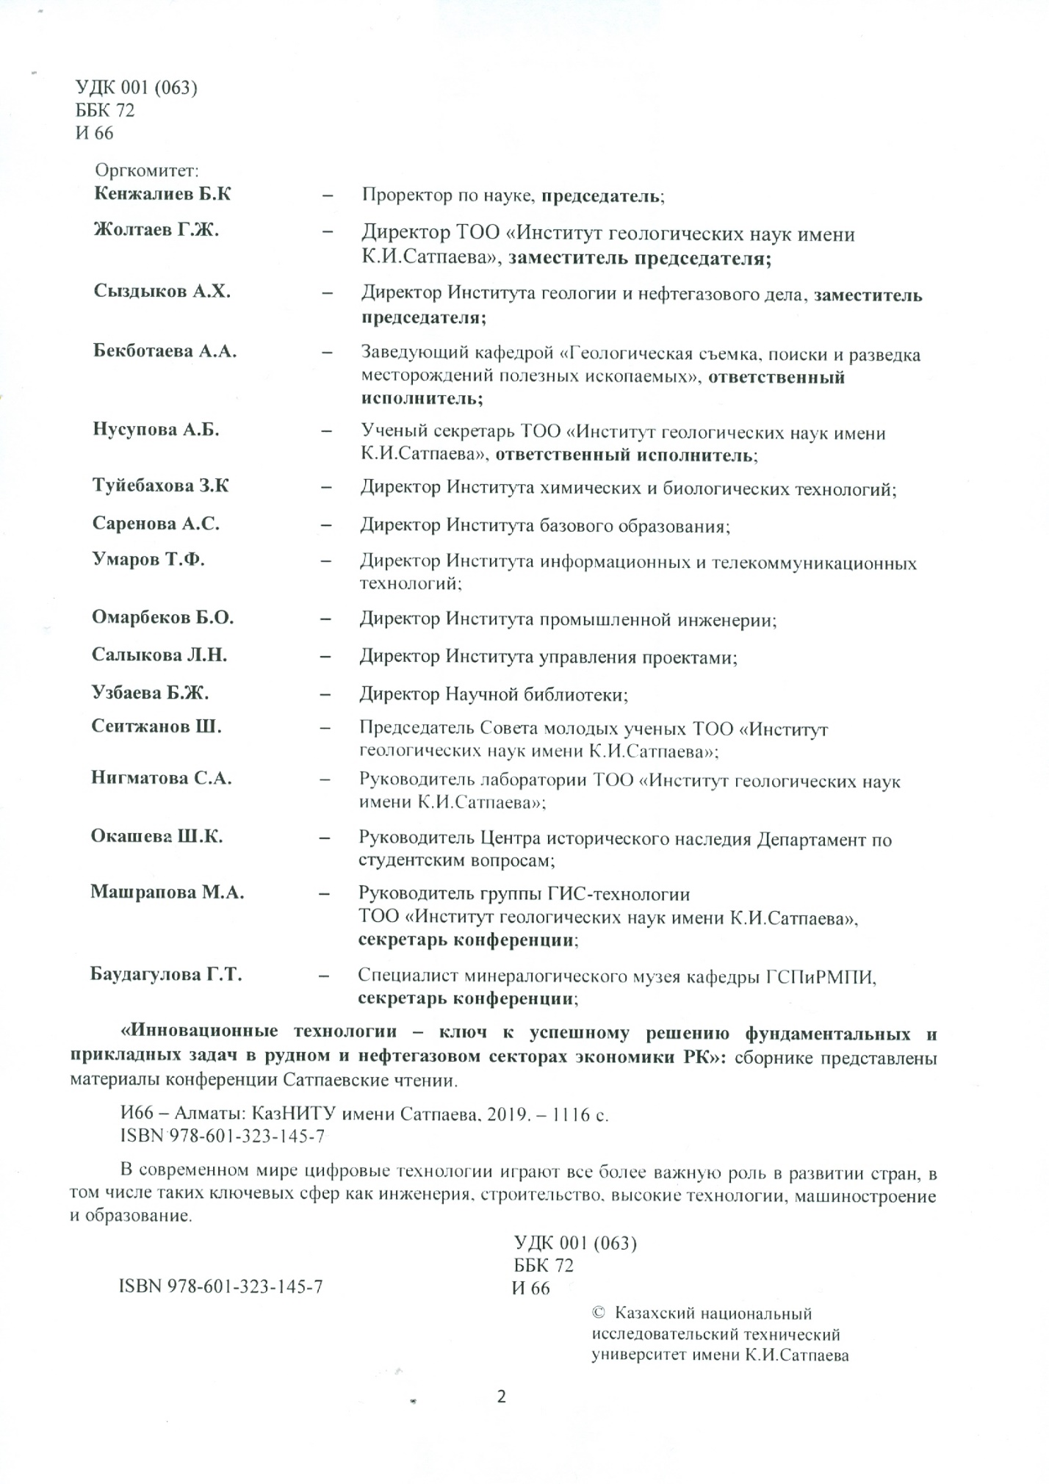

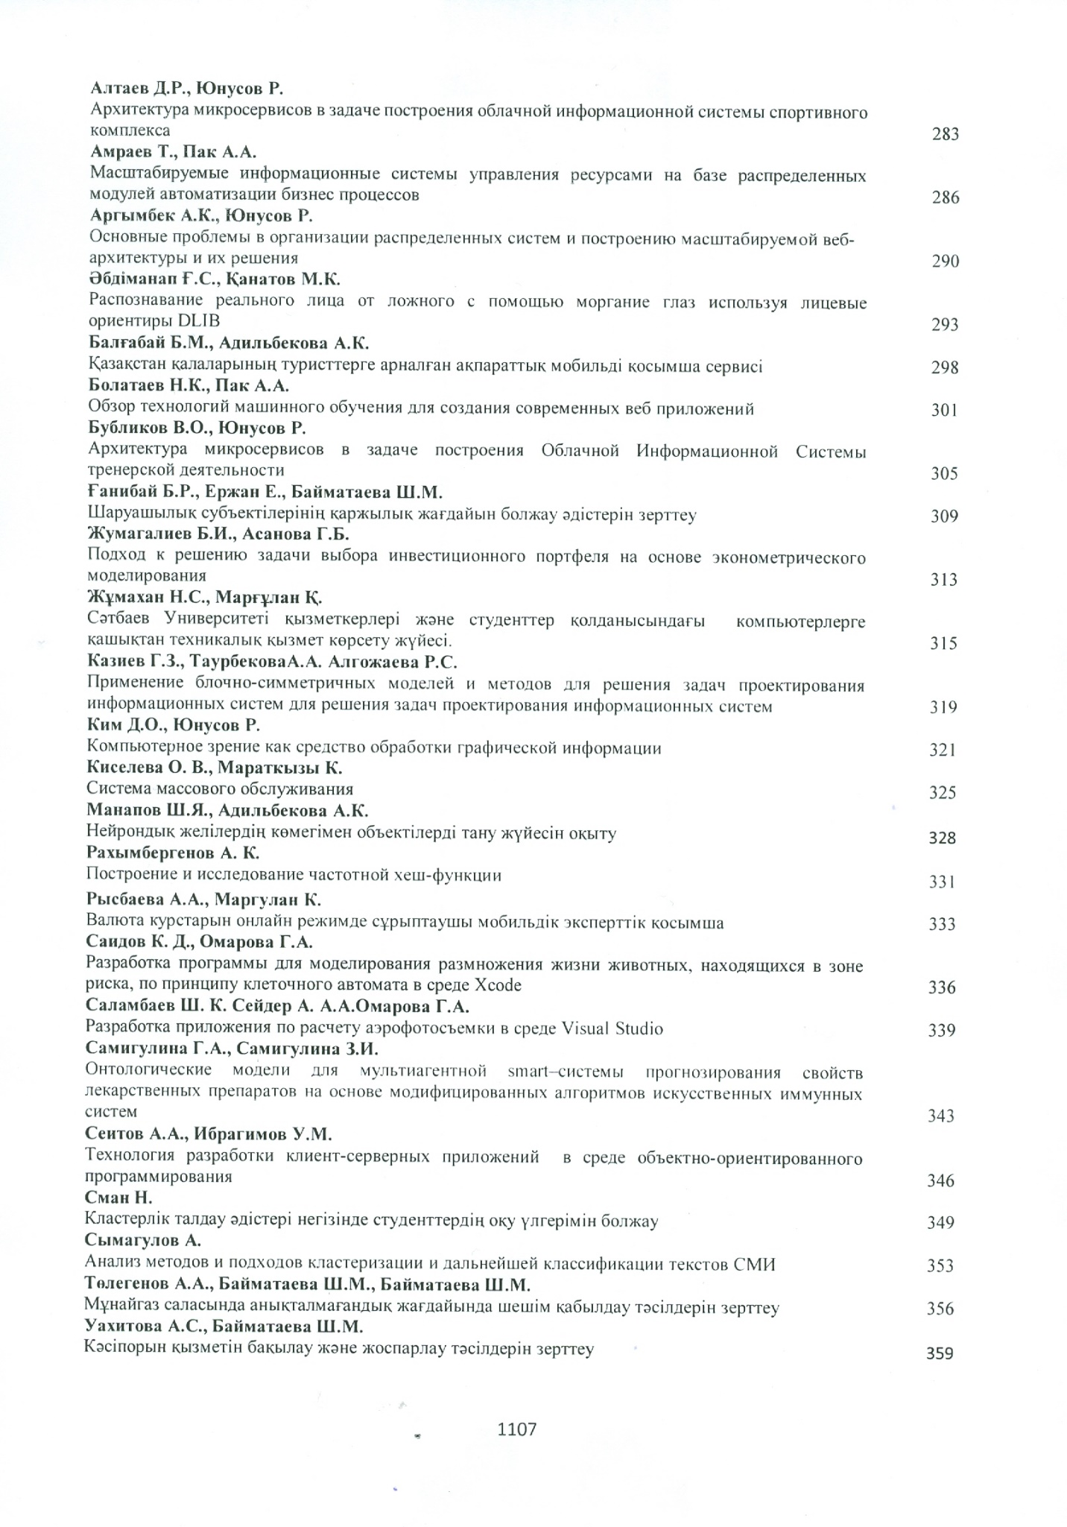

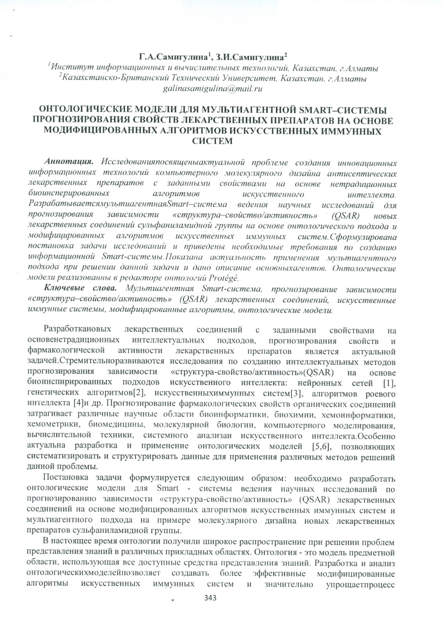

- Самигулина Г.А., Самигулина З.И. Разработка онтологической мультиагентной модели для информационной медицинской экспертной системы учитывающей зависимости «структура-свойство» лекарственных соединений // Международные научные чтения (памяти В.В. Петрова): сборник статей международной научно-практической конференции. – Москва: ЕФИР, 16 мая 2019. – С.17-19.


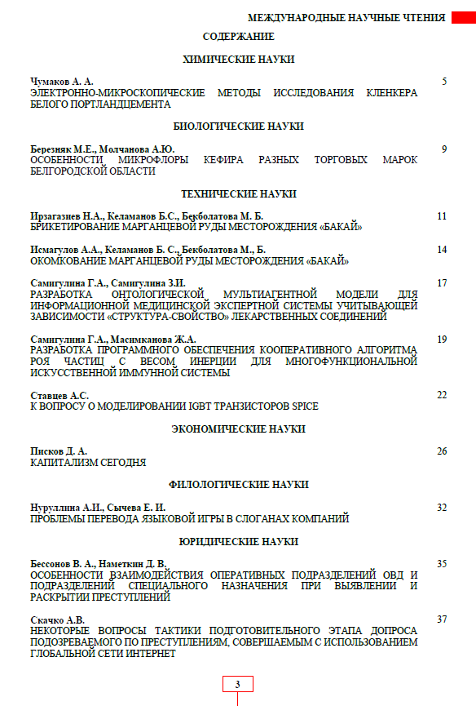

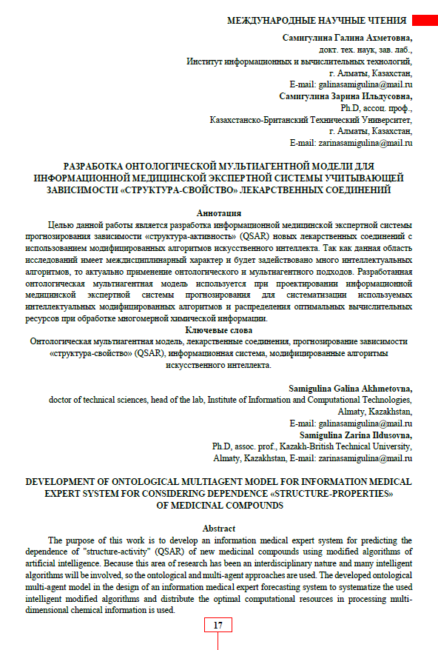

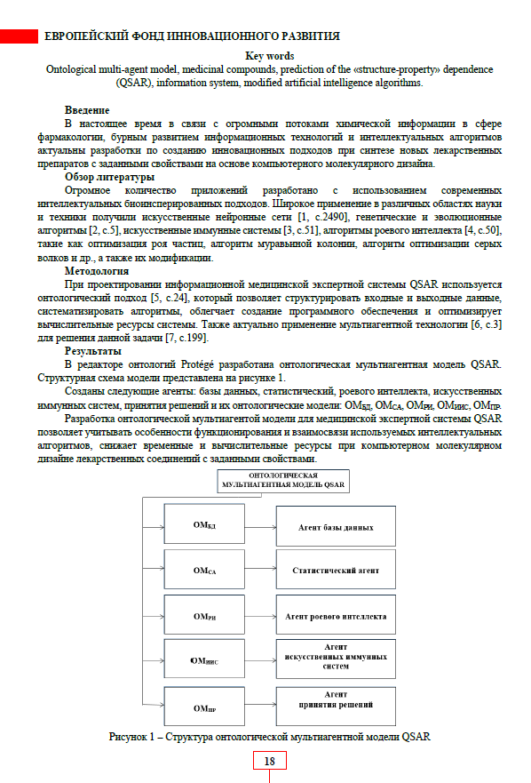

- Самигулина Г.А., Самигулина З.И. Информационная система ведения научных исследований для прогнозирования зависимости «структура-свойтсво» лекарственных соединений на основе модифицированных алгоритмов искусственных иммунных систем // Проблемы информатики. – 2019. -№ 3 (44). – C. 31-46.

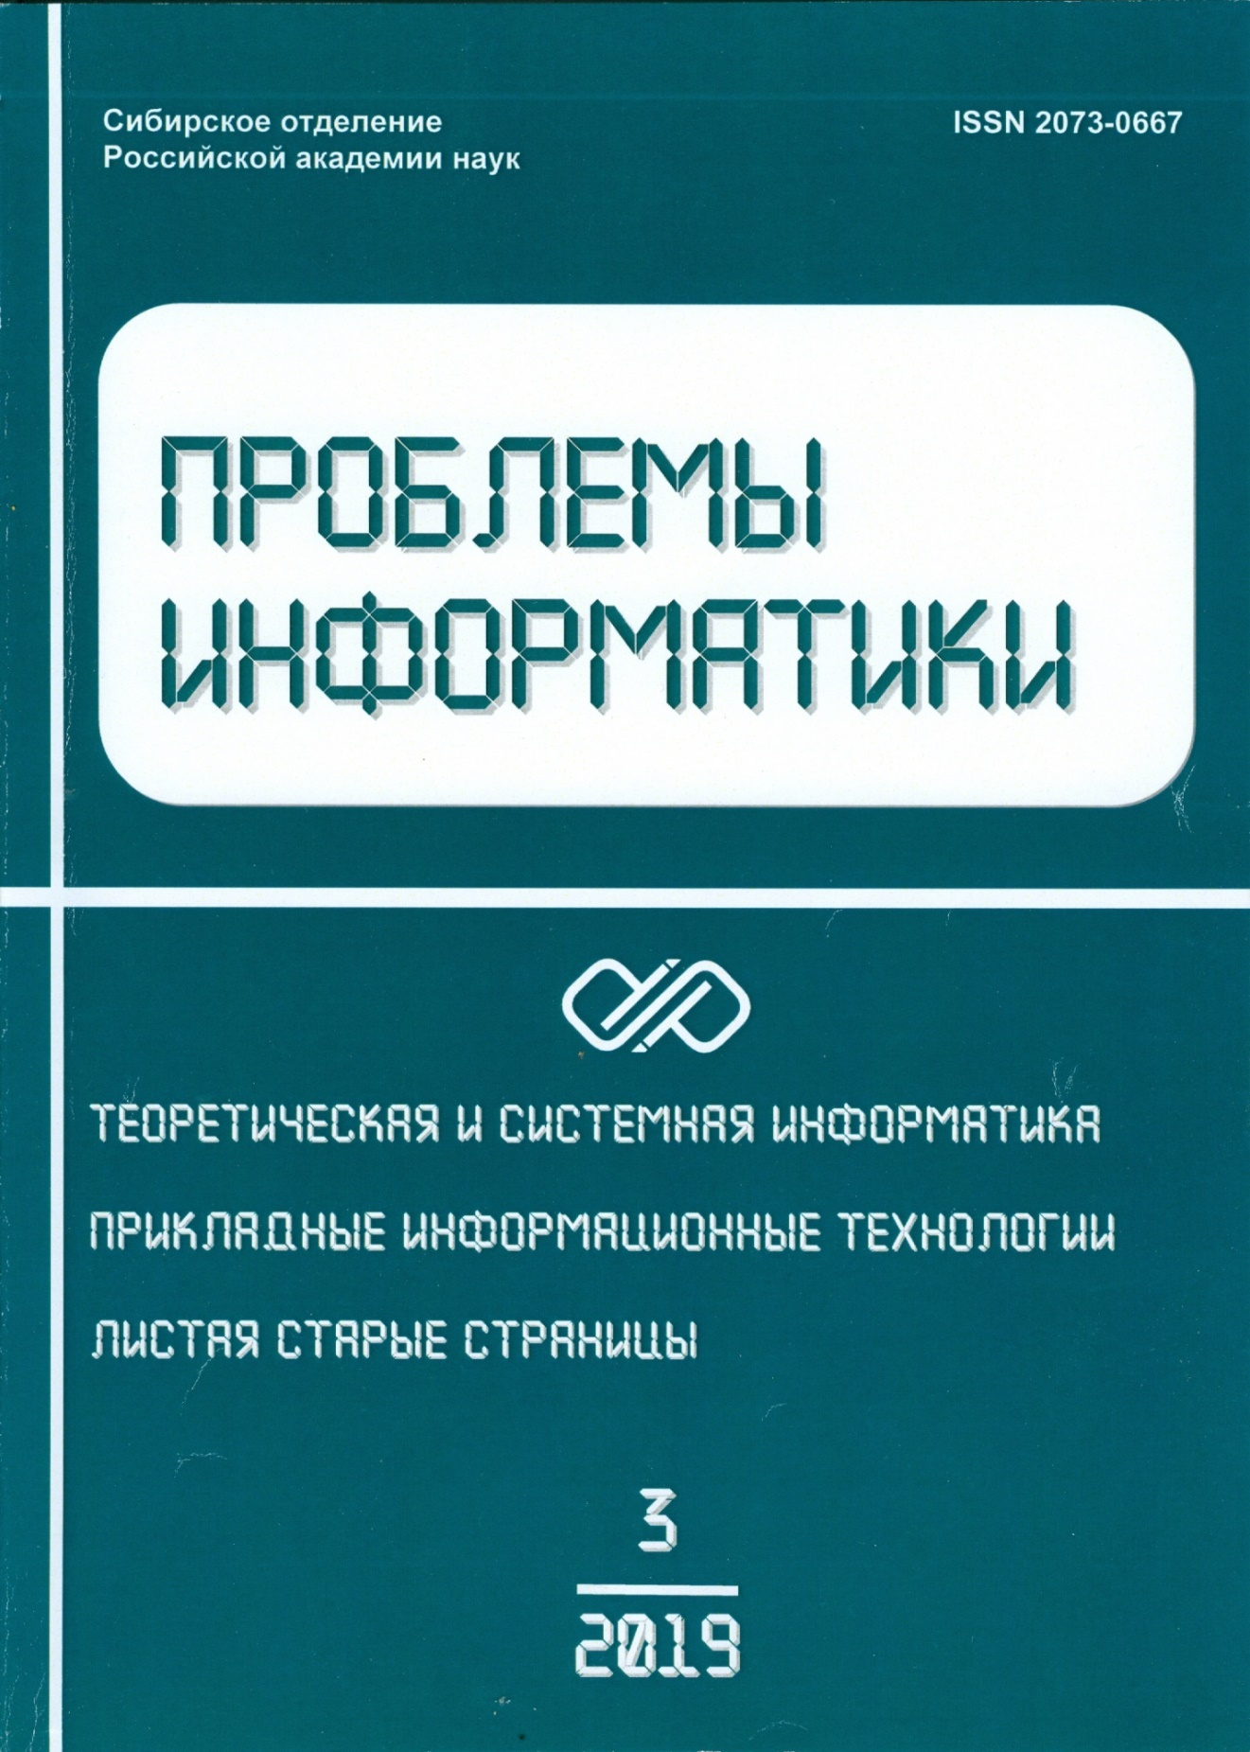

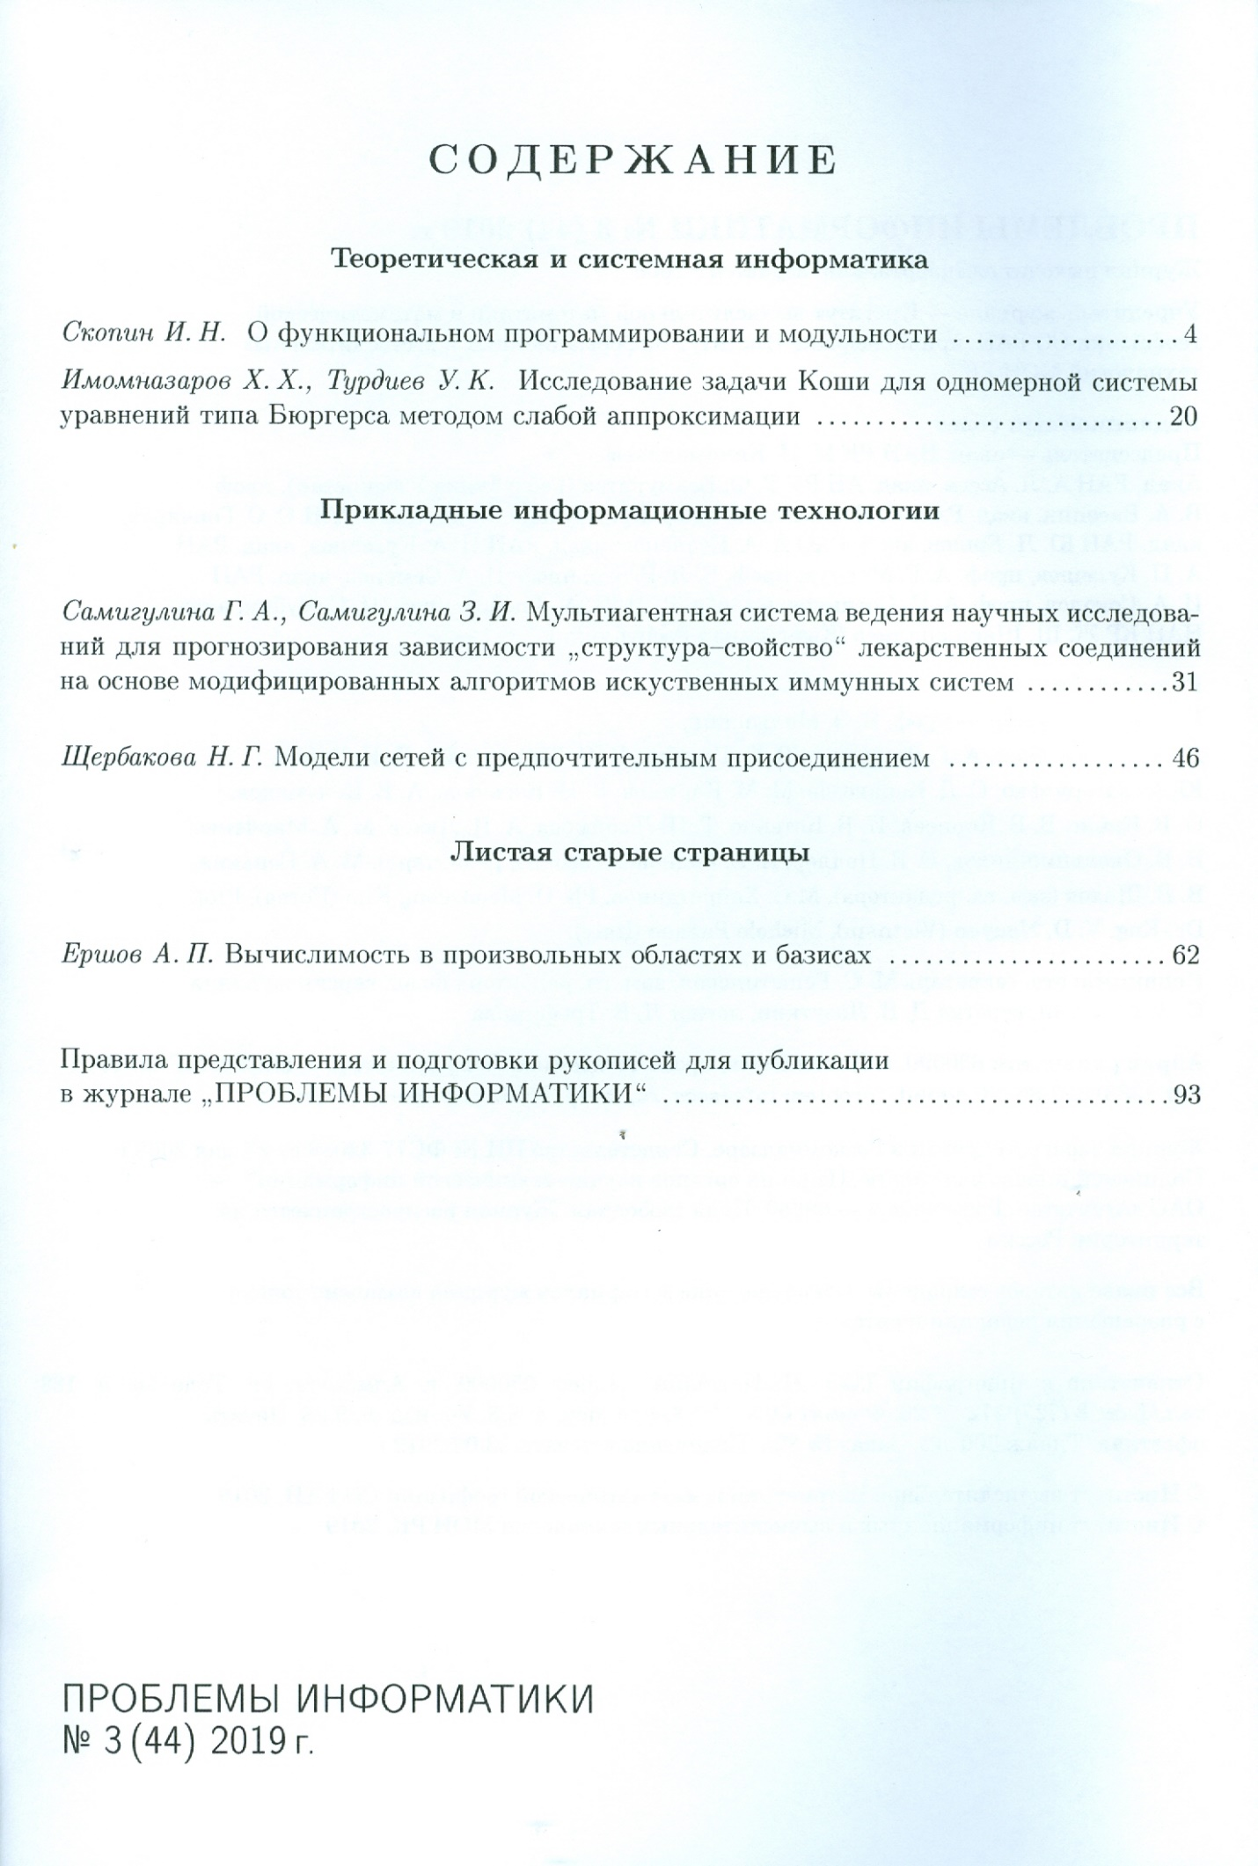

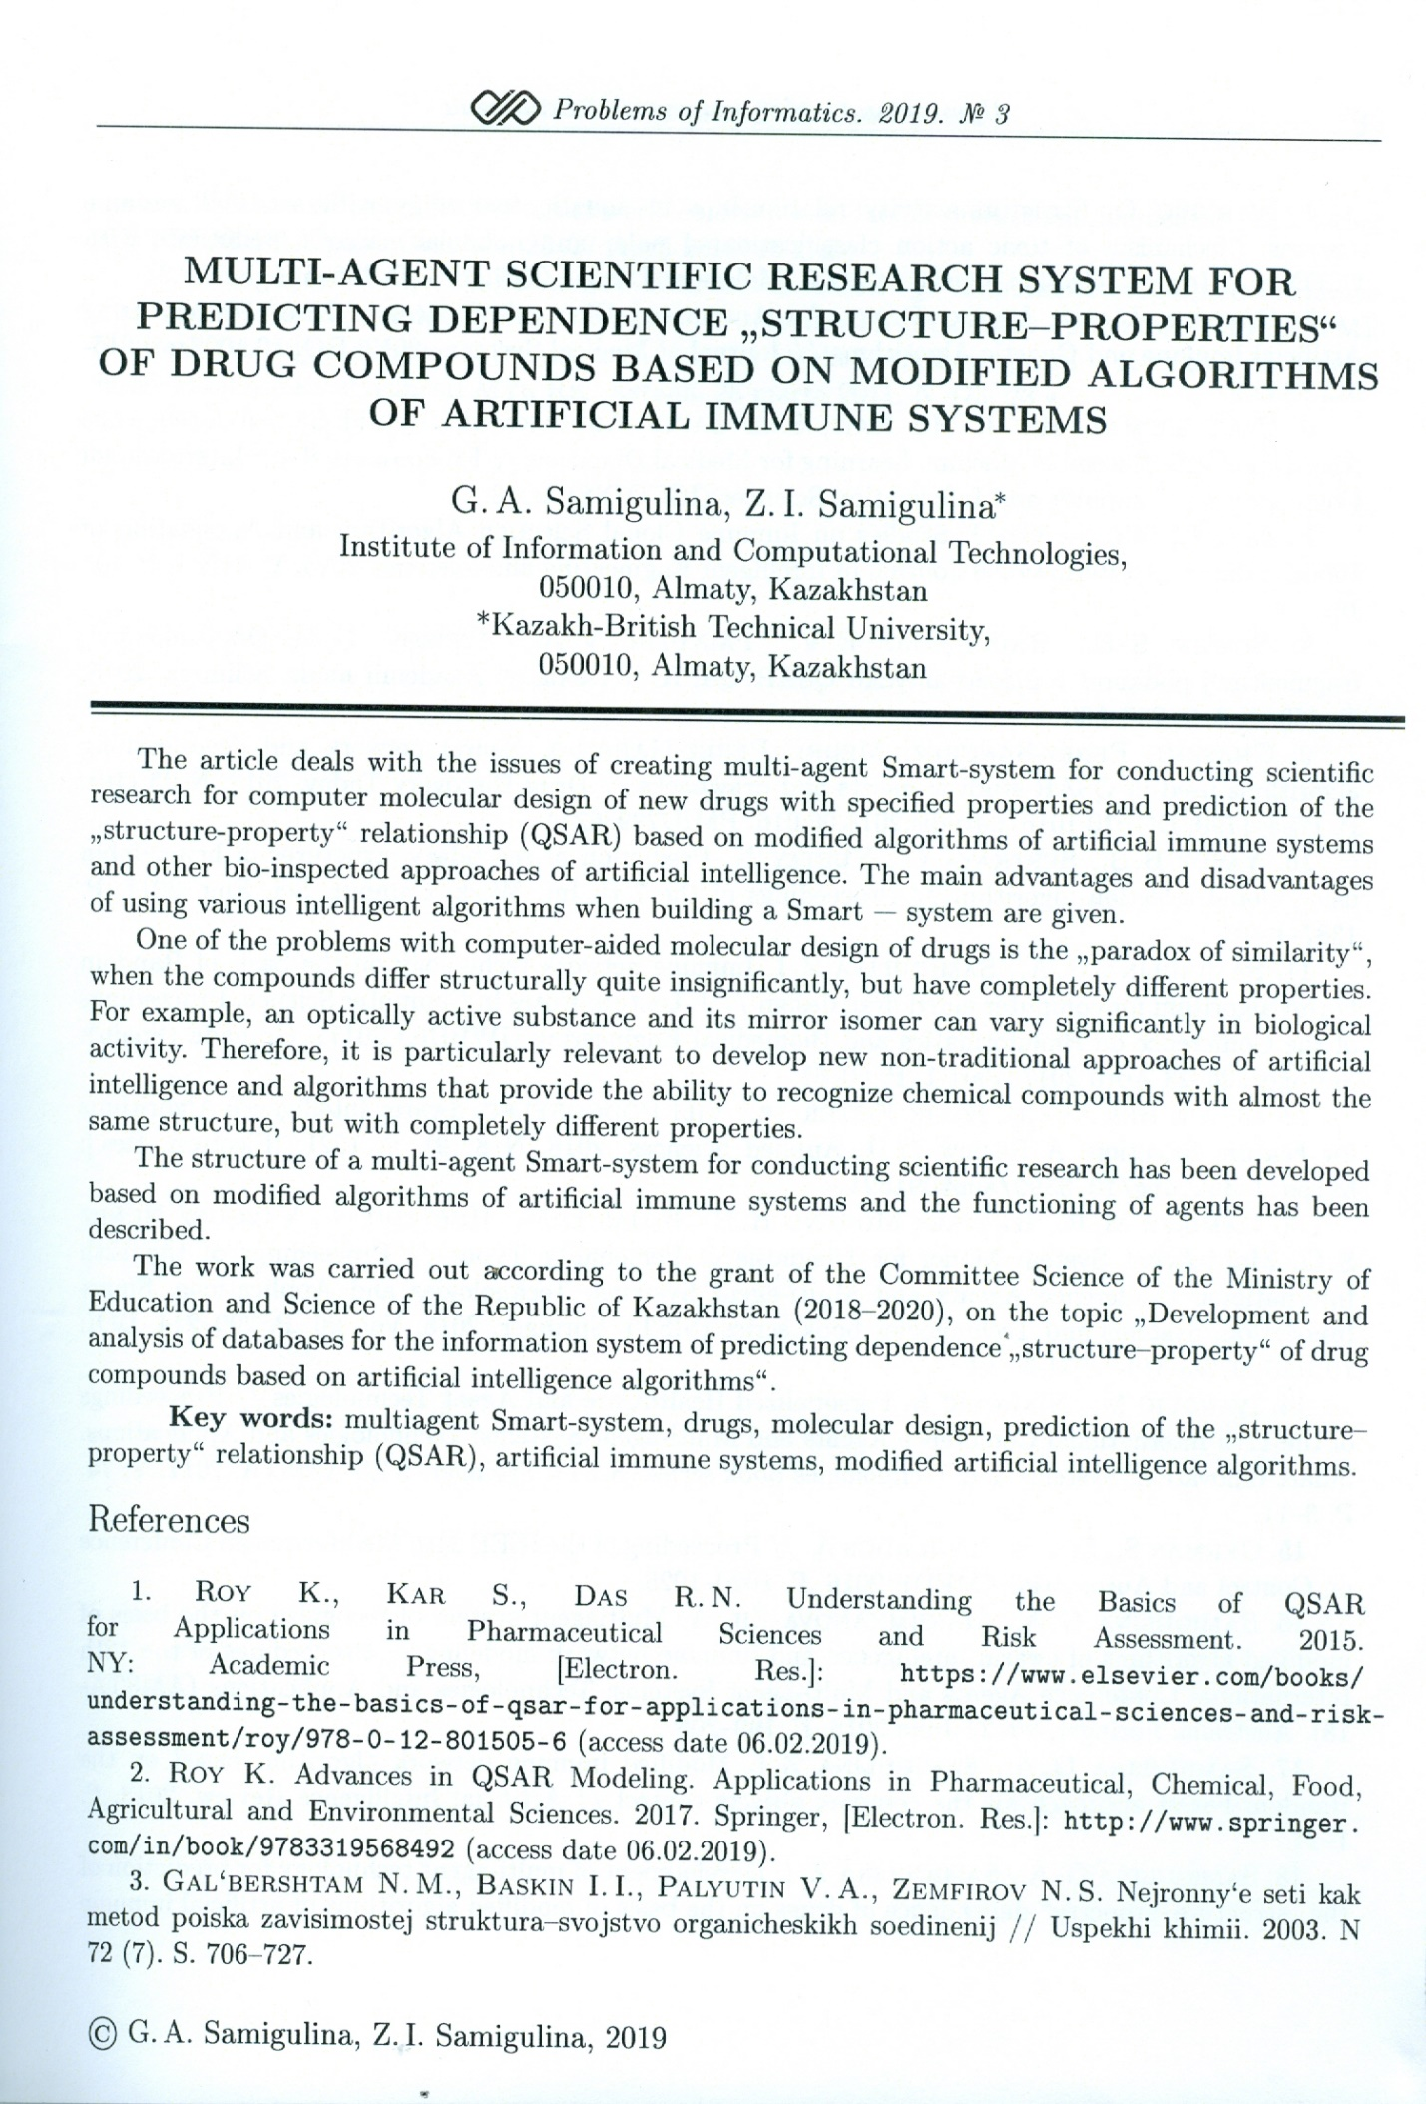

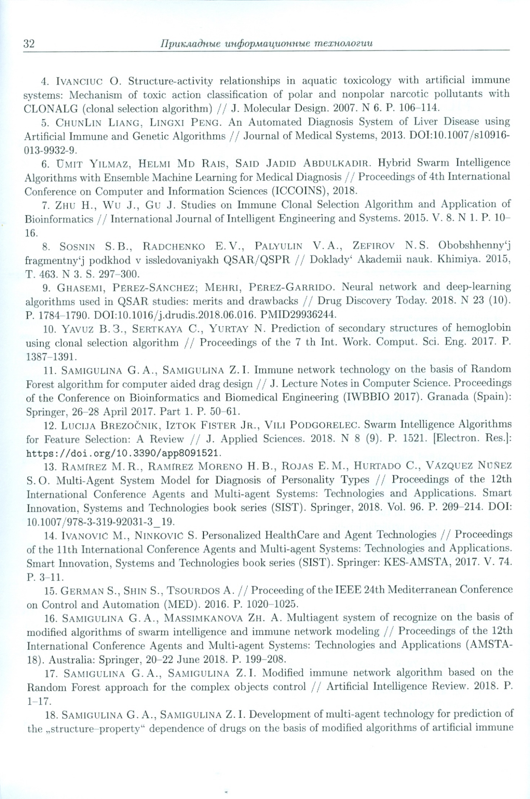

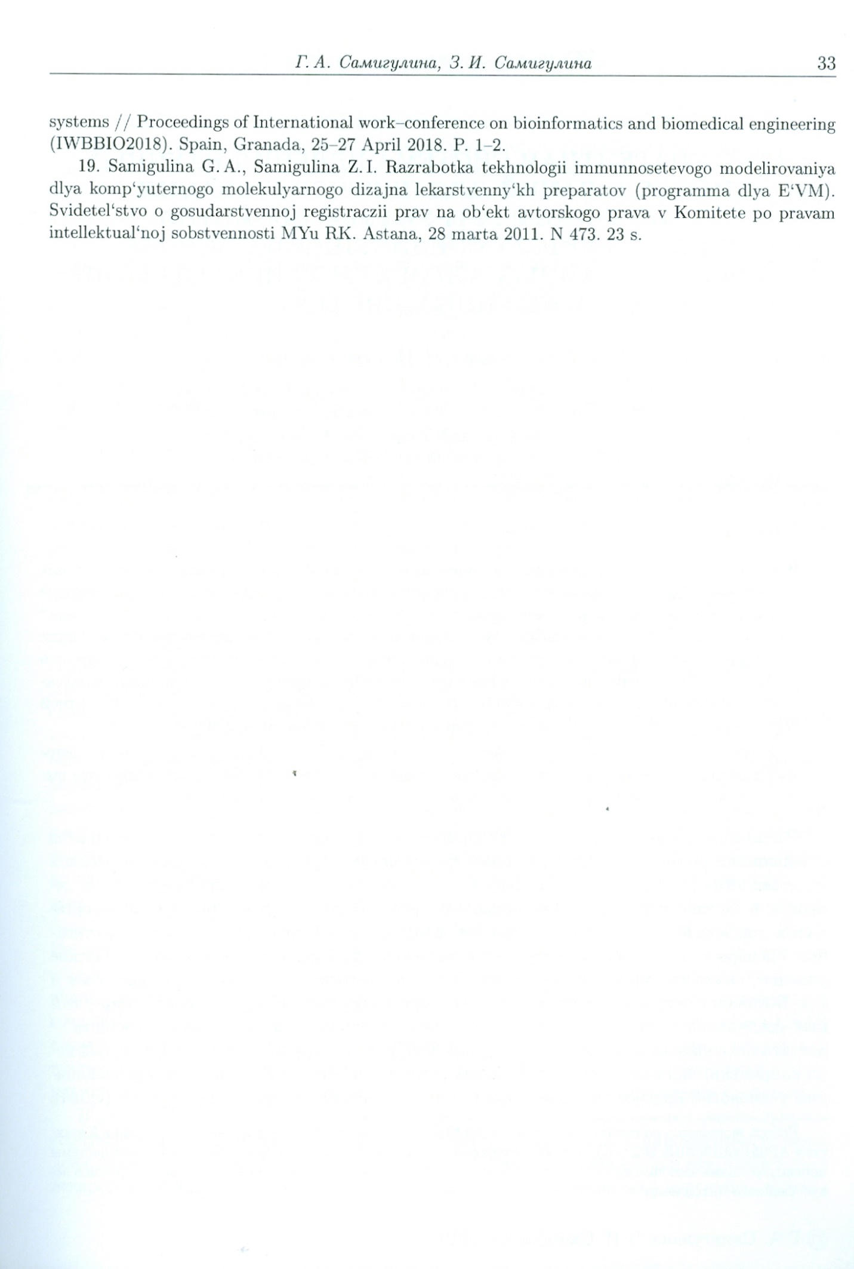

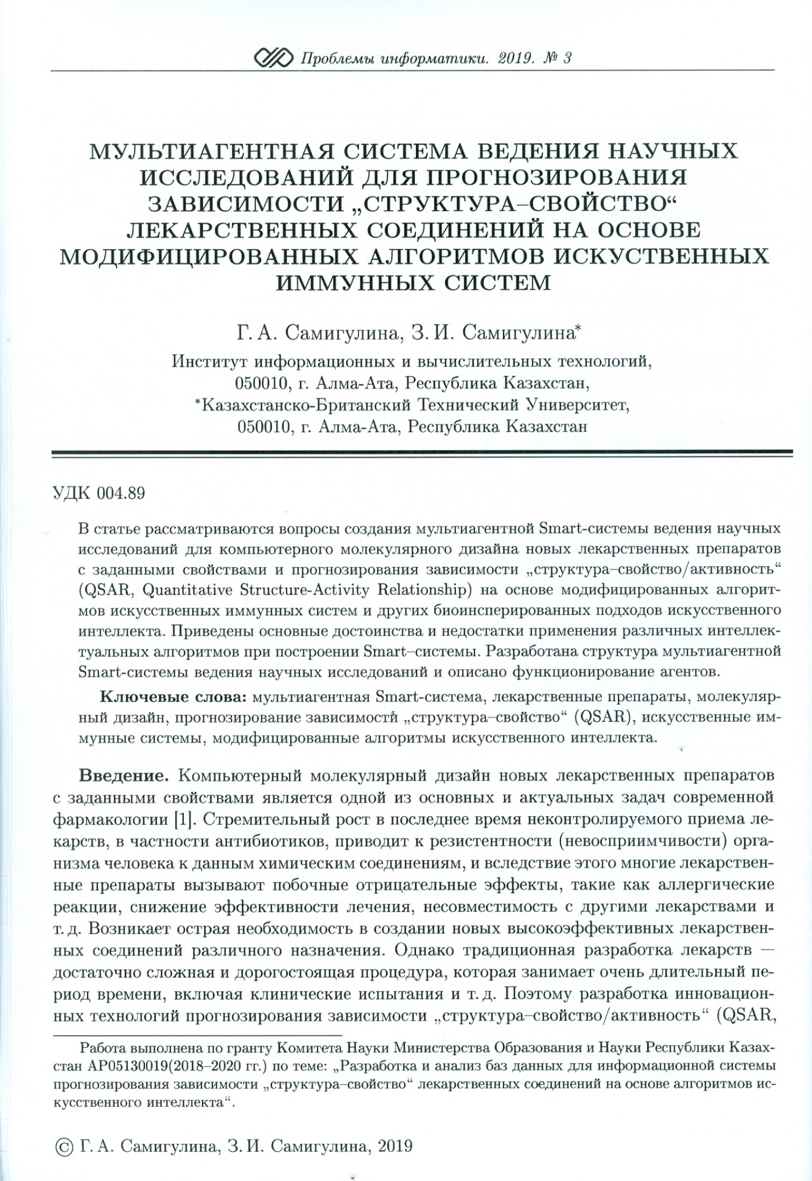
- Самигулина Г.А., Самигулина З.И. Мультиагентная Smart-система прогнозирования свойств лекарственных препаратов на основе модельно-ориентированного подхода и модифицированных алгоритмов искусственных иммунных систем // Тезисы XXVII Международной научно-практической конференции «Информационные технологии: наука, техника, технология, образование, здоровье» (MicroCAD-2019). –Харьков, 15-17 мая 2019. – C.190.


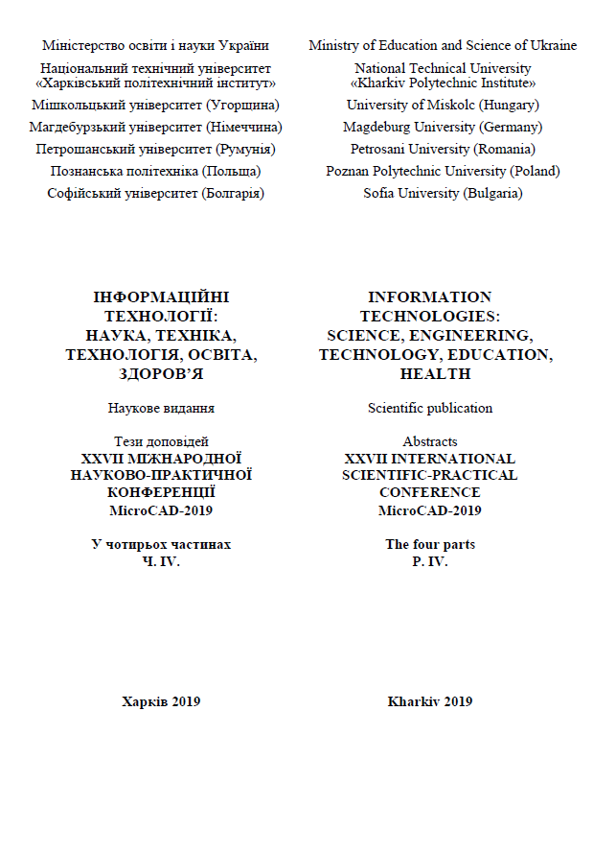

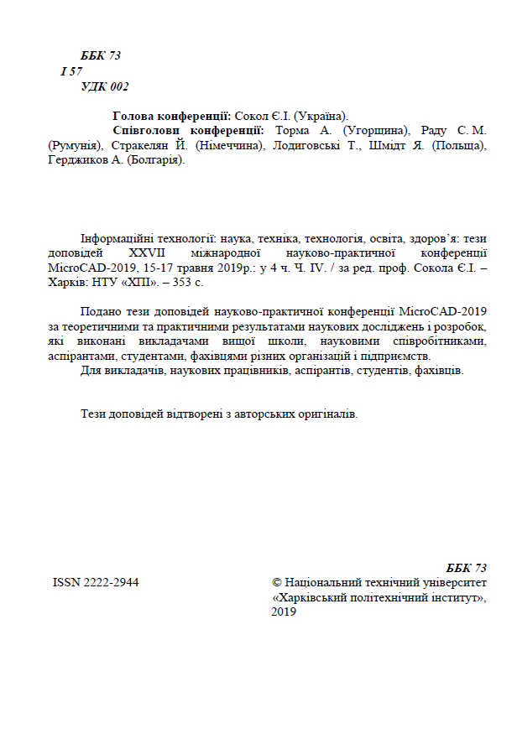

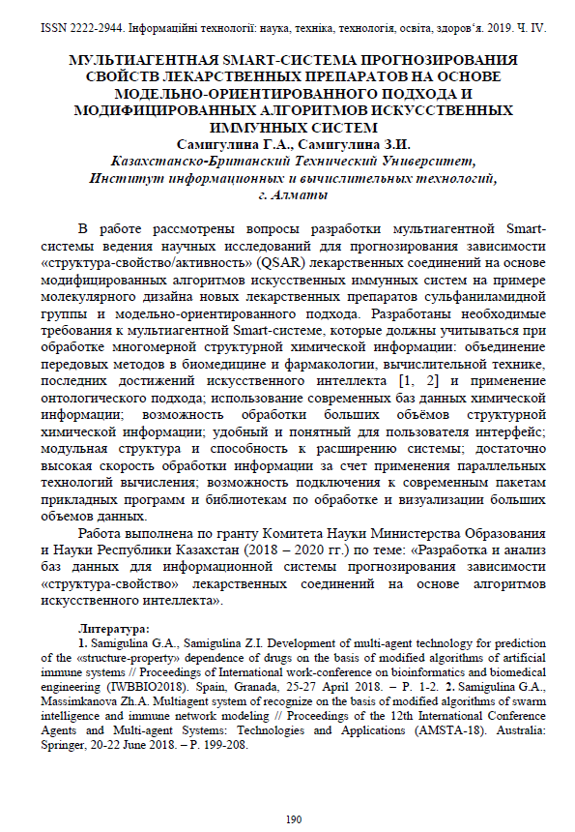

- Самигулина Г.А., Масимканова Ж.А. Модифицированный кооперативный алгоритм роя частиц для молекулярного дизайна лекарственных препаратов // Сборник статей по итогам Международной научно – практич. Конференции «Наукоёмкие технологии и интеллектуальные системы». – Самара, 23 ноября 2018. – С.64-68.

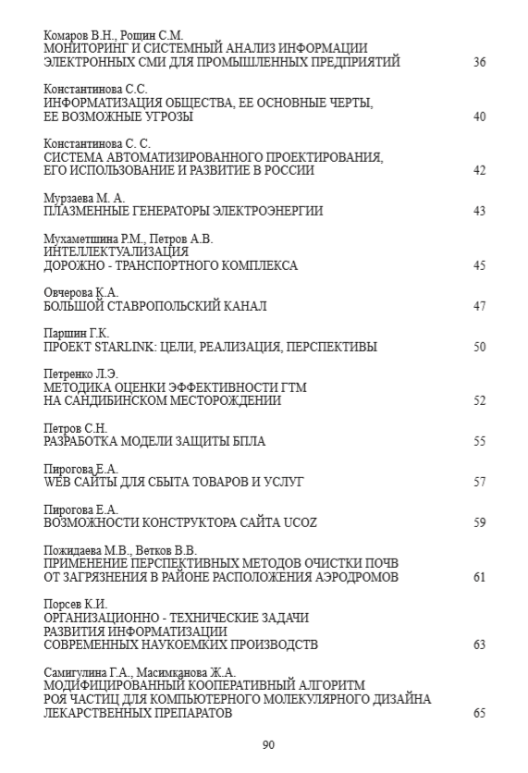

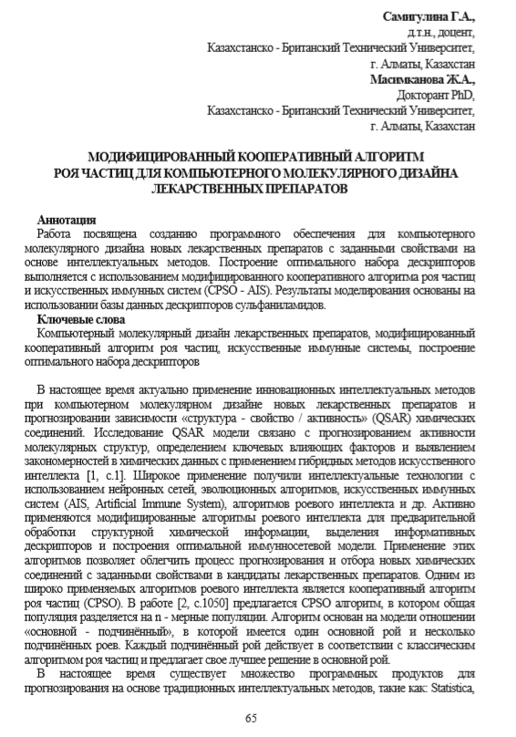

- Самигулина Г.А., Самигулина З.И. Разработка модифицированных алгоритмов искусственного интеллекта для обработки структурной химической информации // Материалы IX Всероссийской научно-технической конференции с междунар. Участием «Робототехника и искусственный интеллект». – Железногорск, 8 декабря 2018. – С.124-128.

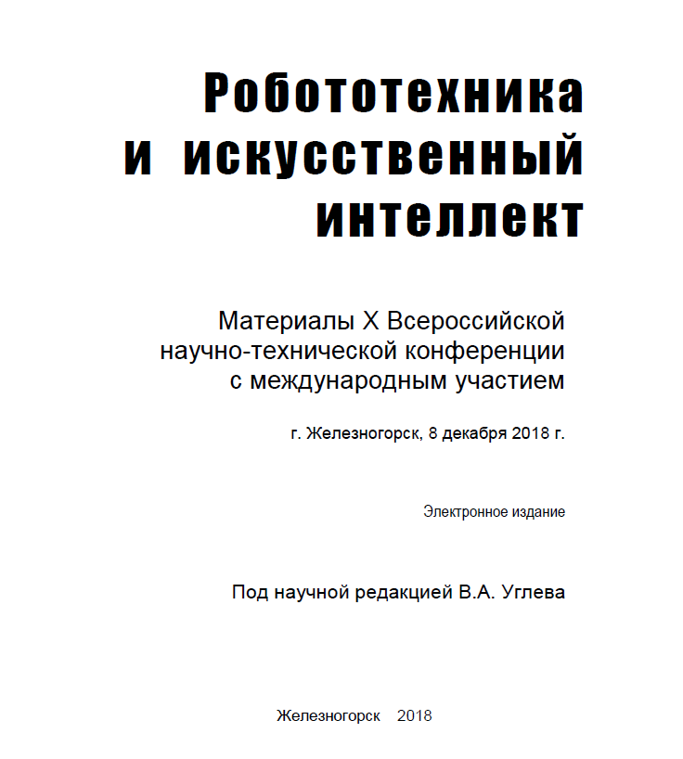

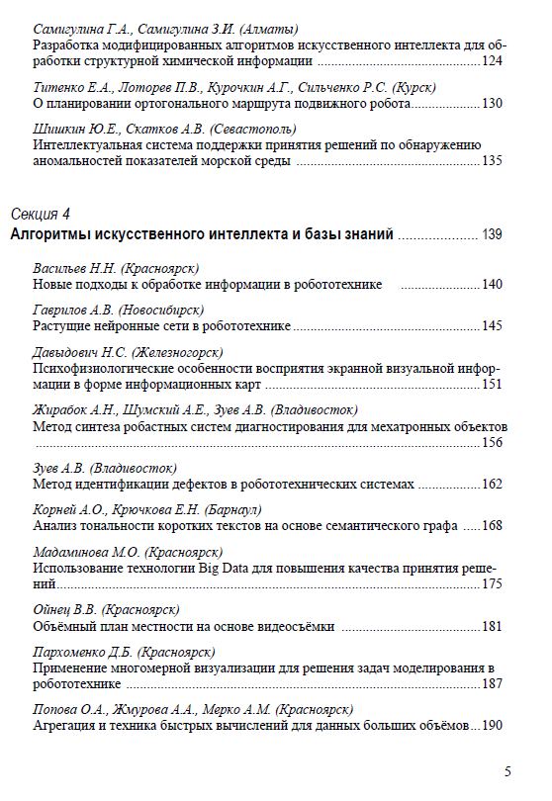

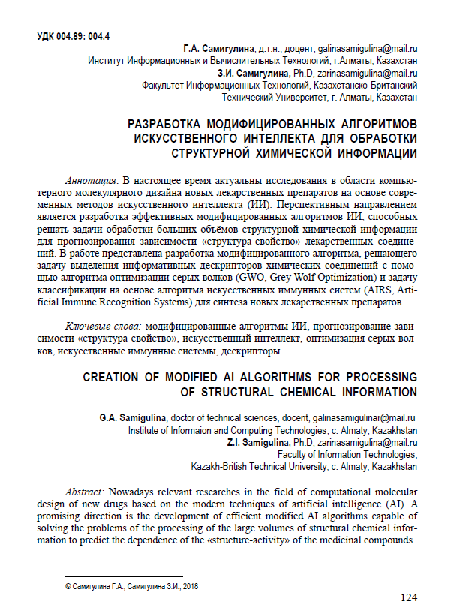

- Samigulina G.A., Samigulina Z.I. Ontological model of multi-agent Smart-system for predicting drug properties based on modified algorithms of artificial immune systems // Theoretical Biology and Medical Modelling. 2019. № .-P.1-19. (на рецензии, ID TBMM-D-19-00041). IF = 1.568.



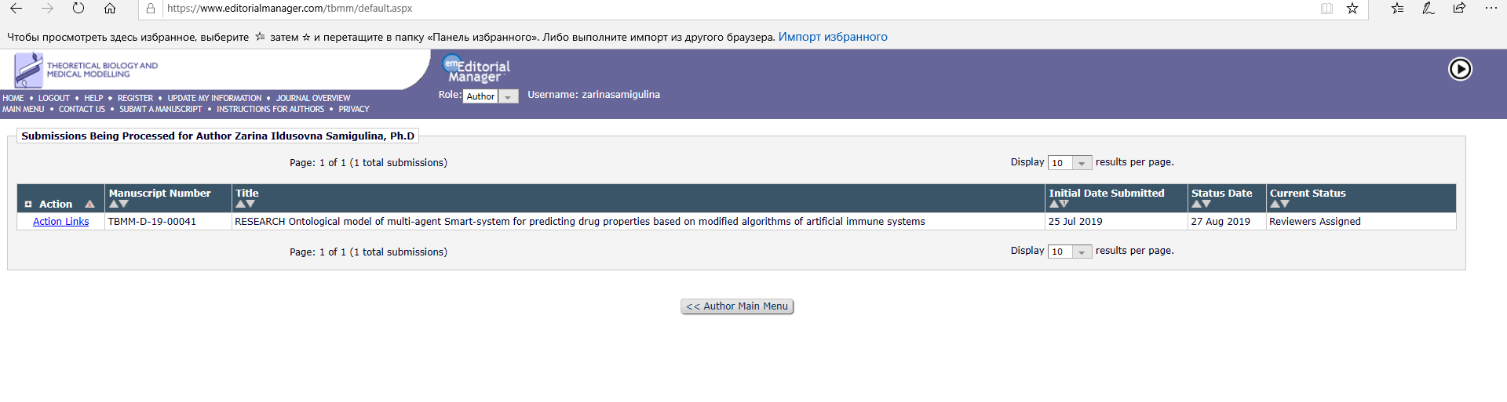

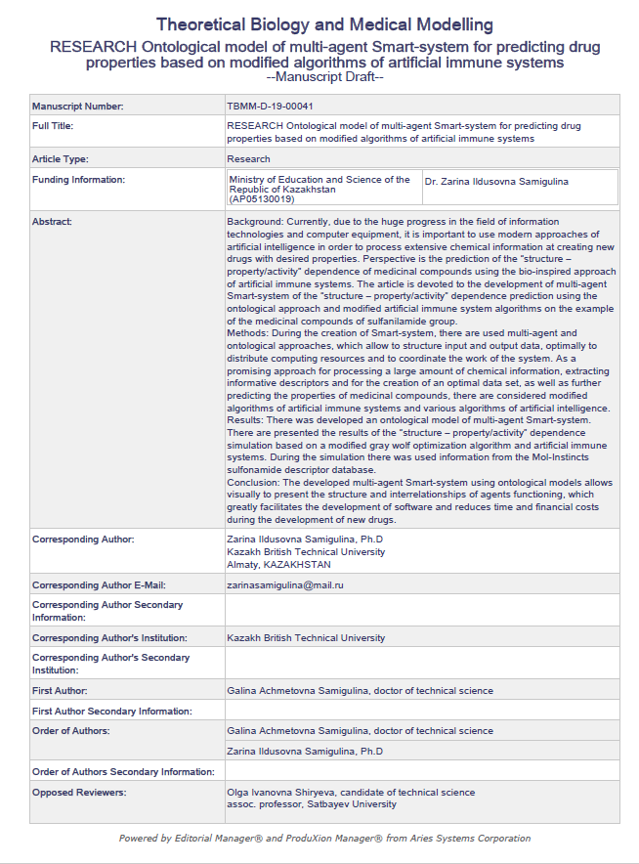
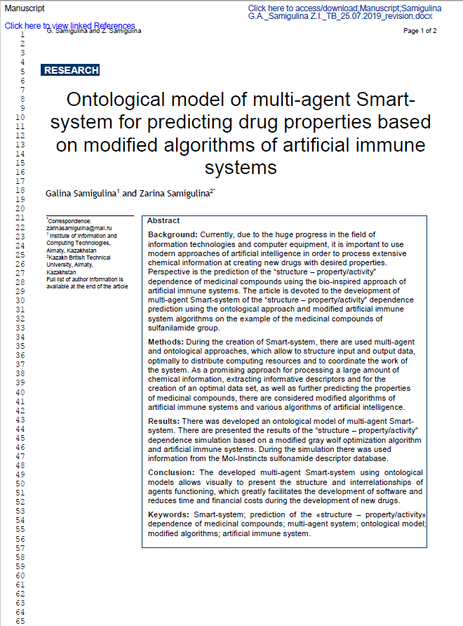

ПРИЛОЖЕНИЕ В

Сертификаты





ПРИЛОЖЕНИЕ Г

Акт внедрения
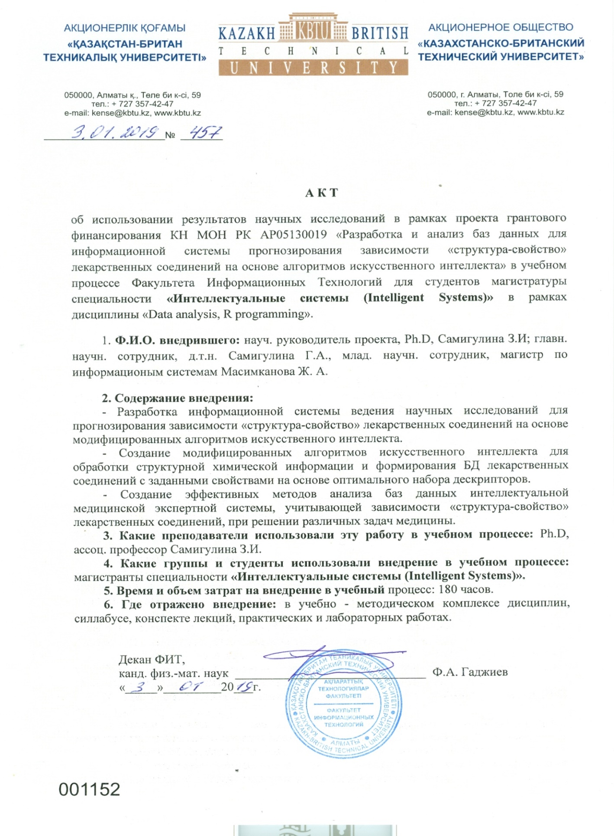
ПРИЛОЖЕНИЕ Д

Агенты мультиагентной Smart-cистемы

Таблица Д.1 – Спецификация агентов мультиагентной SMART- системы

Наименование агента | Символ | Функции
1 | 2 | 3
Agent manager of Smart -system | SS | Данный агент осуществляет контроль за работой всей Smart системы и способствует поэтапному алгоритмическому решению поставленных задач за счёт дополнительных агентов (агентов редукции данных, прогнозирования, оценки, агентов БД онтологий и БД дескрипторов).
Agent ontology DB | Ont | Агент содержит онтологические модели предметной области, разработанные специалистами по QSAR моделированию, а также онтологии алгоритмов, применяемых для исследований.
Agent descriptors DB | Des | Агент состоит из баз данных дескрипторов химических соединений, которые содержат следующую информацию: значения молекулярных дескрипторов, топологических индексов и т.д.).
Data reduction Agent | DRA | Агент осуществляет контроль за выбором наилучшего алгоритма редукции малоинформативных дескрипторов.
Agent Weight by PCA | DR1 | Агент реализует алгоритм выделения информативных дескрипторов на основе метода главных компонент.
Agent Weight by Gini Index | DR2 | Агент содержит алгоритм ранжирования информативных дескрипторов на основе Gini индекса.
Agent Weight by SVM | DR3 | Агент выделяет информативные дескрипторы на основе алгоритма Support Vector Machine
Agent Weight by tree importance | DR4 | Агент содержит алгоритм вычисления степени важности дескриптора на основе модели случайного леса.
Agent Reserve | DRK | Резервный агент для расширения функционала.
Agent Prediction Agent Manager | P | Агент контролирует выбор наилучшего алгоритма прогнозирования.
Agent Generalized Linear Model | P1 | Агент содержит обобщённую линейную модель, которая обладает быстродействием и хорошей масштабируемостью.
Agent Fast large margine | P2 | Агент включает в себя модель прогнозирования Fast large margine.
Agent Deep learning | P3 | Агент содержит алгоритм глубокого обучения (нейронные сети).
Agent Gradient boosted trees | P4 | Агент состоит из алгоритма градиентного бустинга деревьев решений.
Agent Artificial immune system agent manager | AISm | Агент менеджер управления алгоритмами искусственных иммунных систем
Agent CLONALG | AIS1 | Агент содержит модель прогнозирования искусственных иммунных систем на основе клональной селекции CLONALG
Agent CSA | AIS2 | Агент включает в себя модель прогнозирования на основе искусственных иммунных систем CSA

Продолжение таблицы Д.1
1 | 2 | 3
Agent AIRS | AIS3 | Агент содержит алгоритм искусственных иммунных систем AIRS
Agent Immune Network Modeling | AIS4 | Агент содержит алгоритм иммунносетевого моделирования на основе принципов молекулярного узнавания.
Estimation Agent | Ea | Агент выполняющий функции менеджера оценок эффективности алгоритмов
Estimation of prediction model Agent | EP | Агент оценок моделей прогнозирования
Accuracy by class | EC | Агент оценки эффективности моделей прогнозирования по каждому классу
Agent Accuracy | EP1 | Агент, содержащий показатель точности классификации (количество правильных прогнозов к общему количеству входной выборки данных)
Agent Classification Error | EP2 | Агент, содержащий ошибку классификации алгоритма
Agent Total time | EP3 | Агент, содержащий оценку общее время моделирования
Agent Reserve | EPL | Резервный агент
Agent Precision | EC1 | Агент, содержащий оценку алгоритма Precision (точность)
Agent Recall | EC2 | Агент, содержащий оценку алгоритма Recall (полнота)
Agent f-measure | EC3 | Агент, содержащий оценку алгоритма f-меру, средний показатель, объединяющий точность и полноту данных
Agent AUC | EC4 | Агент, содержащий оценку площадь под кривой ошибок (Area Under ROC curve)
Fuzzy Logic agent | FL | Агент, содержащий правила нечеткой логики для выбора модифицированных алгоритмов с наилучшим прогностическим результатом.

ПРИЛОЖЕНИЕ Е

База данных дескрипторов сульфаниламидов

Таблица Е.1 – Фрагмент базы данных сульфаниламидов
Вещество | Дескрипторы, описывающие структуру химического соединения
Вещество | num-ber of atoms | molecular weight | average molecular weight | Gravita-tion index | Cubic root of Gravitation index | … | pola-rity para-meter
Sulfadiazine | 27 | 250.2751 | 9.2700 | 1980.800 | 12.5588 | … | 0.1576
Sulfadimidine | 33 | 278.3287 | 8.4400 | 1916.900 | 12.4222 | … | 0.2407
Sulfafurazole | 31 | 267.3018 | 8.6200 | 1874.900 | 12.3308 | … | 0.2798
Sulfamethizole | 27 | 270.3240 | 10.0100 | 1856.900 | 12.2913 | … | 0.2712
Sulfamethoxazole | 46 | 311.4416 | 6.7700 | 2335.900 | 13.2684 | … | 0.1854
... | ... | ... | ... | ... | ... | … | …
Sulfaperin | 30 | 264.3018 | 8.8100 | 1843.000 | 12.2605 | … | 0.2439

Таблица Е.2 – Спецификация БД сульфаниламидов по базе Mol-Instincts
ID по базе Mol-Instincts | Химическая  формула | Спецификация  SMILES  (Simplified Molecular Input Line Entry Specification) | 2D структура
0001-j4yr | C12H14N4O2S | Cc2cc(NS(=O)(=O)c1ccc(N)cc1)nc(C)n2 | 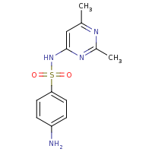
0001-m5gi | C6H8N2O2S | Nc1ccc(cc1)S(N)(=O)=O | 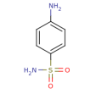
0001-n4q9 | C11H12N4O2S | Cc2cnc(NS(=O)(=O)c1ccc(N)cc1)nc2 | 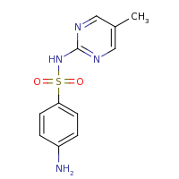
… | … | … | …

ПРИЛОЖЕНИЕ Ж

Результаты моделирования модифицированного алгоритма GWO-AIRS

Cравнительный анализ эффективности решения задачи распознавания образов БД дескрипторов сульфаниламидов до редукции неинформативных дескрипторов на основе GWO и после.

Таблица Ж.1 - Результаты прогнозирования БД дескрипторов сульфаниламидов до предварительной обработки данных на основе GWO
Эффективность | Naive Bayes | Logistic Regression | Decision Tree | Random Forest | Support Vector Machine
Accuracy | 56.9% | 56.4% | 52.2% | 54.4% | 61.4%
Classification Error | 43.1% | 43.6% | 47.8% | 45.6% | 38.6%
AUC | 0.586 | 0.574 | 0.539 | 0.552 | 0.627
Precision | 55.5% | 56.4% | 51.7% | 53.3% | 61.0%
Sensitivity | 59.6% | 58.9% | 94.0% | 82.9% | 70.8%
Specificity | 53.2% | 54.8% | 8.8% | 24.8% | 53.1%
Total Time | 17 s | 1 min 49 s | 46 s | 6 min 27 s | 2 min 26 s
Training time | 2 ms | 59 ms | 21 ms | 241 ms | 50 ms
Scoring time | 69 ms | 6 ms | 6 ms | 78 ms | 75 ms

Таблица Ж.2 – Результаты прогнозирования БД дескрипторов сульфаниламидов после предварительной обработки данных на основе GWO
Эффективность | Naive Bayes | Logistic Regression | Decision Tree | Random Forest | Support Vector Machine
Accuracy | 69.6% | 89.4% | 91.8% | 95.5% | 93.7%
Classification Error | 30.4% | 10.6% | 8.2% | 4.5% | 6/3%
AUC | 0.494 | 0.955 | 0.918 | 0.983 | 0.972
Precision | 62.2% | 84.4% | 94.5% | 95.6% | 93.6%
Sensitivity | 99% | 95.6% | 88.7% | 95.6% | 93.6%
Specificity | 40.7% | 83.4% | 94.9% | 95.4% | 93.8%
Total Time | 2 s | 2s | 2s | 23s | 58 s
Training time | 2 ms | 189 ms | 7 ms | 157 ms | 94 ms
Scoring time | 4 ms | 2 ms | 2 ms | 26 ms | 122 ms

ПРИЛОЖЕНИЕ И

Оценка эффективности моделей прогнозирования

Эффективность работы моделей прогнозирования до и после редукции неинформативных дескрипторов на основе GWO и диаграммы подъёма (lift chart), представлены на Рисунках И.1-И.4 для каждого алгоритма соответственно.

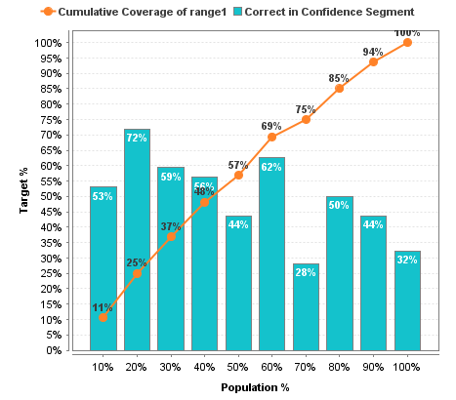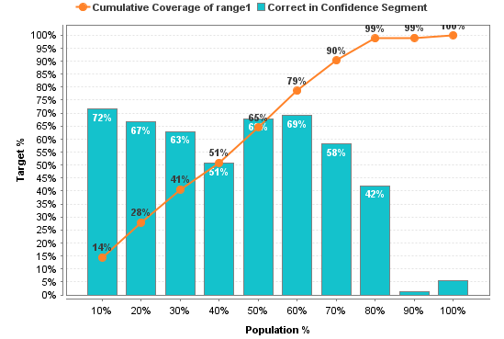

Рисунок И.1 - Диаграмма подъёма для оценки эффективности качества прогнозирования модели Naïve Bayes БД дескрипторов сульфаниламидов до предварительной обработки данных и после неё

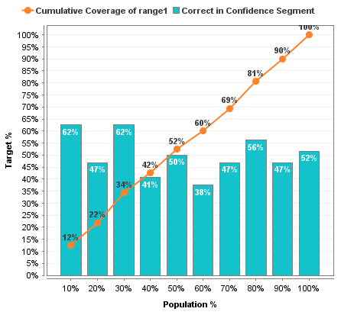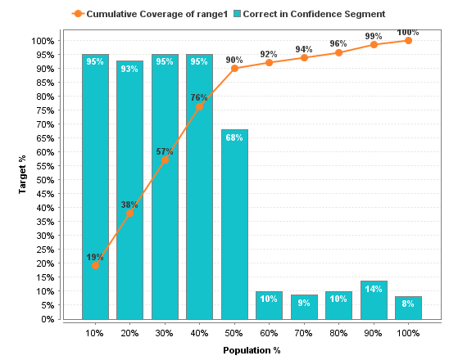
Рисунок И.2 – Диаграмма подъёма для оценки эффективности качества прогнозирования модели Decision Tree БД дескрипторов сульфаниламидов до предварительной обработки данных и после после неё
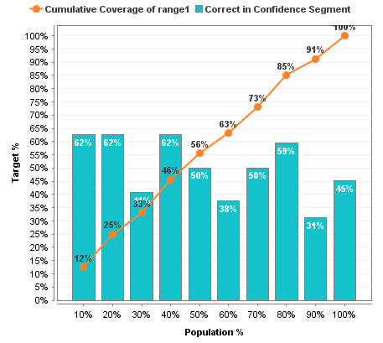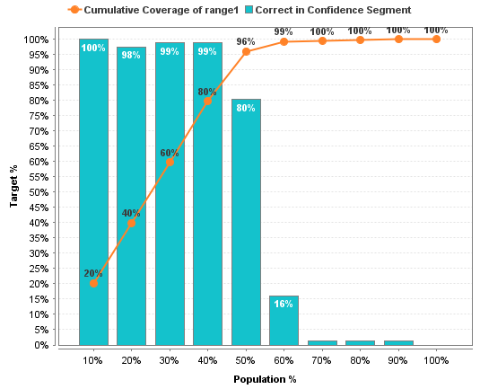

Рисунок И.3 - Диаграмма подъёма для оценки эффективности качества прогнозирования модели Random Forest БД дескрипторов сульфаниламидов до предварительной обработки данных и после после неё

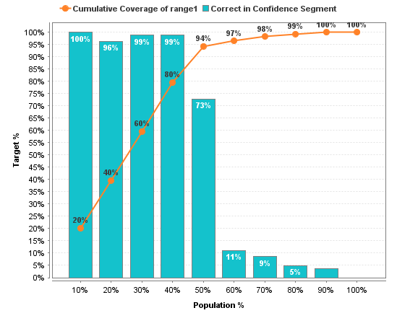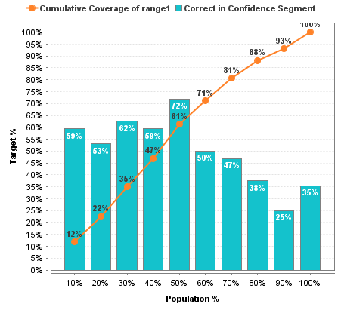
Рисунок И.4 – Диаграмма подъёма для оценки эффективности качества прогнозирования модели Support Vector Machine БД дескрипторов сульфаниламидов до предварительной обработки данных и после после неё

ПРИЛОЖЕНИЕ К

Базы данных дескрипторов: BCF, Biodeg, Sulfanilamide

База данных BCF (Bioconcentration Factor).
База данных BCF содержит сведения о механизмах биоконцентрации химических веществ BCF для QSAR моделирования. Предоставленна университетом Milano-Bicocca (Milano Chemometrics and QSAR Research Group). Данные cостоят из в ручную отобранных значений BCF (Bioconcentration Factor) и KOW (n-octanol-water partition coefficient) для 779 веществ. Для QSAR моделирования выделены следующие классы: 1 класс - инертные химические вещества, которые накапливаются в основном в липидах (460 соединений); 2 класс - биоконцентрирующие химические вещества, которые усиливают взаимодействие с тканями (64 соединений); 3 класс – малая биоконцентрация химических веществ, которые метаболизируются или удаляются (255 соединений). Фрагмент БД BCF представлен в Таблице К.1, которая содержит cпецификацию SMILES (simplified molecular-input line-entry system), регистрационный номер СAS (Chemical Abstracts Service), а также дескрипторы различных уровней, такие как: logBCF - Bioconcentration Factor; logKOW - n-octanol-water partition coefficient; nHM - number of heavy atoms (Constitutional indices); PCD - difference between multiple path count and path count (Walk and path counts); X2Av - average valence connectivity index of order 2 (Connectivity indices); MLOGP - Moriguchi octanol-water partition coefficient, logP (Molecular properties); ON1V - overall modified Zagreb index of order 1 by valence vertex degrees (Topological indices) и т.д.

Таблица К.1 - Фрагмент БД BCF
CAS | SMILES | logBCF | logKOW | nHM | PCD | X2Av | … | Class
100-02-7 | O=[N+](c1ccc(cc1)O)[O-] | 0,74 | 1.91 | 0 | 1,49 | 0,14 | … | 1
100-17-4 | O=[N+](c1ccc(cc1)OC)[O-] | 0,93 | 2.03 | 0 | 1,47 | 0,14 | … | 1
100-18-5 | c1cc(ccc1C(C)C)C(C)C | 3,24 | 5,23 | 0 | 1,20 | 0,25 | … | 3
100-25-4 | O=[N+]([O])c1ccc(cc1)[N+](=O)[O-] | -0,40 | 1.46 | 0 | 1,69 | 0,13 | … | 3
100-40-3 | C=CC1CCC=CC1 | 2,24 | 3.93 | 0 | 0,52 | 0,25 | … | 1
100-42-5 | C=Cc1ccccc1 | 1,13 | 2.95 | 0 | 1,40 | 0,18 | … | 3
… | … | … | … | … | … | … | … | …
99-99-0 | O=[N+](c1ccc(cc1)C)[O-] | 0,91 | 2.37 | 0 | 1,49 | 0,16 | … | 1
База данных Biodeg
Cледующая база данных для разработки моделей QSAR по изучению взаимосвязей между химической структурой и биодеградацией молекул была взята из репозитория UC Irvine Machine Learning Repository и также предоставлена ресурсом Milano Chemometrics and QSAR Research Group. База данных содержит 41 молекулярный дескриптор для классификации 1055 химических веществ по двум классам: 1 класс – вещества способны к биодеградации (ready biodegradable, RB); 2 класс – вещества не способны к биодеградации (not ready biodegradable NRB) (Таблица Ж2). В Таблице Ж2 представлены следующие дескрипторы: SpMax_L - Leading eigen value from Laplace matrix; J_Dz(e) - Balaban-like index from Barysz matrix weighted by Sanderson electronegativity; nHM - Number of heavy atoms; F01[N-N] - Frequency of N-N at topological distance; F04[C-N] - Frequency of C-N at topological distance 4; NssssC - Number of atoms of type ssssC; nCb - Number of substituted benzene C(sp2) и т.д.

Таблица К.2 - Фрагмент базы данных по биодеградации молекул Biodeg
SpMax_L | J_Dz(e) | nHM | F01 [N-N] | F04[C-N] | NssssC | C% | nCp | … | Class
3.919 | 1829533 | 0 | 0 | 0 | 0 | 31.4 | 2 | … | RB
42826 | 2.1144 | 0 | 0 | 0 | 0 | 31.5 | 1 | … | RB
3.932 | 223590 | 0 | 0 | 0 | 0 | 31.6 | 2 | … | RB
3 | 1898564 | 0 | 0 | 0 | 0 | 31.7 | 0 | … | RB
4.236 | 746617 | 0 | 0 | 0 | 0 | 31.8 | 2 | … | RB
4.236 | 871530 | 0 | 0 | 0 | 0 | 31.9 | 2 | … | RB
5 | 5.0476 | 1 | 0 | 0 | 0 | 31.10 | 0 | … | RB
4.525 | 2337978 | 0 | 0 | 0 | 0 | 31.11 | 3 | … | RB
4.596 | 3.0777 | 0 | 0 | 0 | 0 | 31.12 | 2 | … | RB
… | … | … | … | … | … | … | … | … | …
5.076 | 1712290 | 2 | 0 | 0 | 0 | 31.1058 | 0 | … | NRB

База данных Sulfanilamide
Рассмотрим фрагмент авторской БД дескрипторов сульфаниламидов, составленную на основе ресурса Mol-Instincts (Приложение Г). Cульфаниламиды представляют собой группу противомикробных препаратов различной продолжительности действия. Каждое вещество описывается 2005 дескрипторами. Разработанная база данных в общей сложности состоит из 30 075 экземпляров данных. В Таблице Ж3 представлен фрагмент базы данных сульфаниламидов, содержащий следующую информацию: спецификацию SMILES химического вещества; nAT – number of atoms; MW - Molecular weight; AMW - average molecular weight; Sv - sum of atomic van der Waals volumes (scaled on Carbon atom) и т.д.

Таблица К.3 - Фрагмент базы данных Sulfanilamide
SMILES | nAT | MW | AMW | Sv | … | Class
COc2cc(NS(=O)(=O)c1ccc(N)cc1)nc(OC)n2 | 27.00 | 250.275 | 9.270 | 17.880 | … | short_acting
Cc2cc(C)nc(NS(=O)(=O)c1ccc(N)cc1)n2 | 33.00 | 278.328 | 8.440 | 21.080 | … | short_acting
Cc2noc(NS(=O)(=O)c1ccc(N)cc1)c2C | 31.00 | 267.301 | 8.620 | 19.590 | … | short_acting
Cc2nnc(NS(=O)(=O)c1ccc(N)cc1)s2 | 27.00 | 270.324 | 10.010 | 17.970 | … | short_acting
Cc2cc(NS(=O)(=O)c1ccc(N)cc1)no2 | 46.00 | 311.441 | 6.770 | 26.670 | … | short_acting
Cc2cc(NS(=O)(=O)c1ccc(N)cc1)nc(C)n2 | 33.00 | 278.328 | 8.440 | 21.080 | … | short_acting
Nc1ccc(cc1)S(N)(=O)=O | 46.00 | 311.441 | 6.770 | 26.670 | … | short_acting
… | … | … | … | … | … | …
CC(=O)NS(=O)(=O)c1ccc(N)cc1 | 24.00 | 214.238 | 8.930 | 15.000 | … | medium_acting

ПРИЛОЖЕНИЕ Л

Список использованных зарубежных информационных ресурсов

В научных исследованиях по данному проекту использовались следующие базы данных:
- Springer.com;
- Elsevier.com;
- Webofknowledge.com;
- Scopus.com;
- Wiley.com;
- eLIBRARY.ru;
- ieeexplore.ieee.org
- ChemSpider;
- DrugBank;
- PubChem;
- Chemicalize;
- MOLInstincts;
- ACD/I-Lab;
- Cambridge Structural Database;
- SPRESIweb.

